Tribunal de Justiça do Estado do Ceará - 2º Grau
Processo Judicial Eletrônico
Processos em pauta de julgamento
Sessão de 03/12/2025 às 09:00:00
Emitido em 02/12/2025 09:36
Processo
0125706-89.2016.8.06.0001
Número de ordem
Órgão julgador
Órgão julgador colegiado
Relator
1
1º Gabinete da 3ª Câmara de Direito Privado
3ª Câmara de Direito Privado
RAIMUNDO NONATO SILVA SANTOS
APELAÇÃO CÍVEL
Classe judicial
Assunto principal
Polo ativo
Propriedade Fiduciária
BV FINANCEIRA S.A CRÉDITO FINANCIAMENTO E INVESTIMENTO
SERGIO SCHULZE - (SC7629-A)
REGIVANIA ARAUJO DE SOUSA
Advogado(s) - Polo ativo
Polo passivo
Advogado(s) - Polo passivo LUIZ ERNESTO DE ALCANTARA PINTO - (CE14181-A)
JOAO VICENTE MESSAGE ARRAES DE SOUSA - (CE26454-A)
Terceiros
BV FINANCEIRA S.A CRÉDITO FINANCIAMENTO E INVESTIMENTO
Voto proferido pelo relator Voto não liberado
Processo
0274136-02.2024.8.06.0001
Número de ordem
Órgão julgador
Órgão julgador colegiado
Relator
2
1º Gabinete da 3ª Câmara de Direito Privado
3ª Câmara de Direito Privado
RAIMUNDO NONATO SILVA SANTOS
APELAÇÃO CÍVEL
Classe judicial
Assunto principal
Polo ativo
Práticas Abusivas
BANCO BRADESCO S/A
Advogado(s) - Polo ativo
Polo passivo
FRANCISCO SAMPAIO DE MENEZES JUNIOR - (CE9075-A)
TEREZA APOLINARIO OLIVEIRA
Advogado(s) - Polo passivo IZADORA CAROLINE CORREIA DA SILVA - (AM2032-A)
Terceiros Não informado
Voto proferido pelo relator Voto não liberado
Processo
0000399-57.2014.8.06.0111
Número de ordem
Órgão julgador
Órgão julgador colegiado
Relator
3
1º Gabinete da 3ª Câmara de Direito Privado
3ª Câmara de Direito Privado
RAIMUNDO NONATO SILVA SANTOS
APELAÇÃO CÍVEL
Classe judicial
Assunto principal
Polo ativo
Esbulho / Turbação / Ameaça
MARIA EUNICE FERREIRA DE LIMA
JOSE VALDENI FERREIRA
JOSE CARLOS FERREIRA
JOSE EZIO FERREIRA
EDMAR MARQUES FERREIRA
PAULO JOSE FERREIRA
FRANCISCO DE ASSIS FERREIRA
MARIA DO SOCORRO FERREIRA DE MARIA
Advogado(s) - Polo ativo
Polo passivo
ZENILSON BRITO VERAS COELHO - (CE21746-A)
SERGIO HERRERO GIMENEZ
1
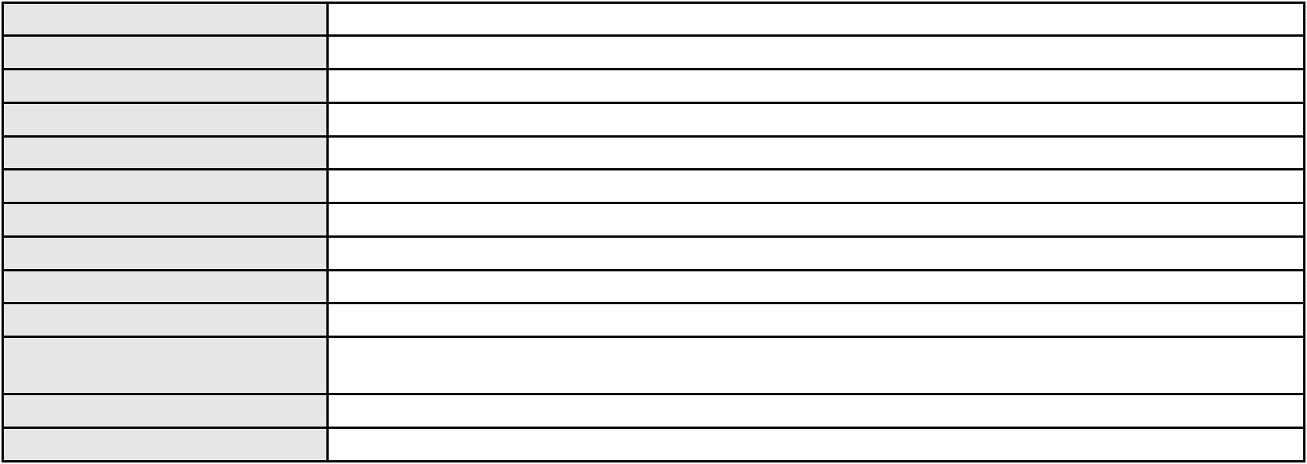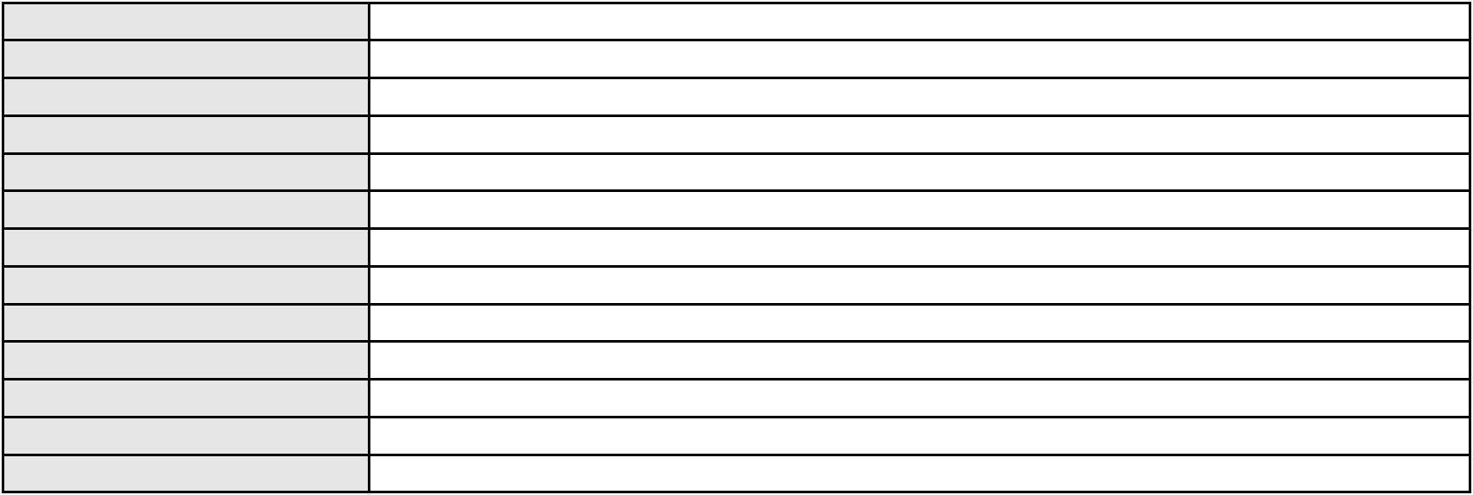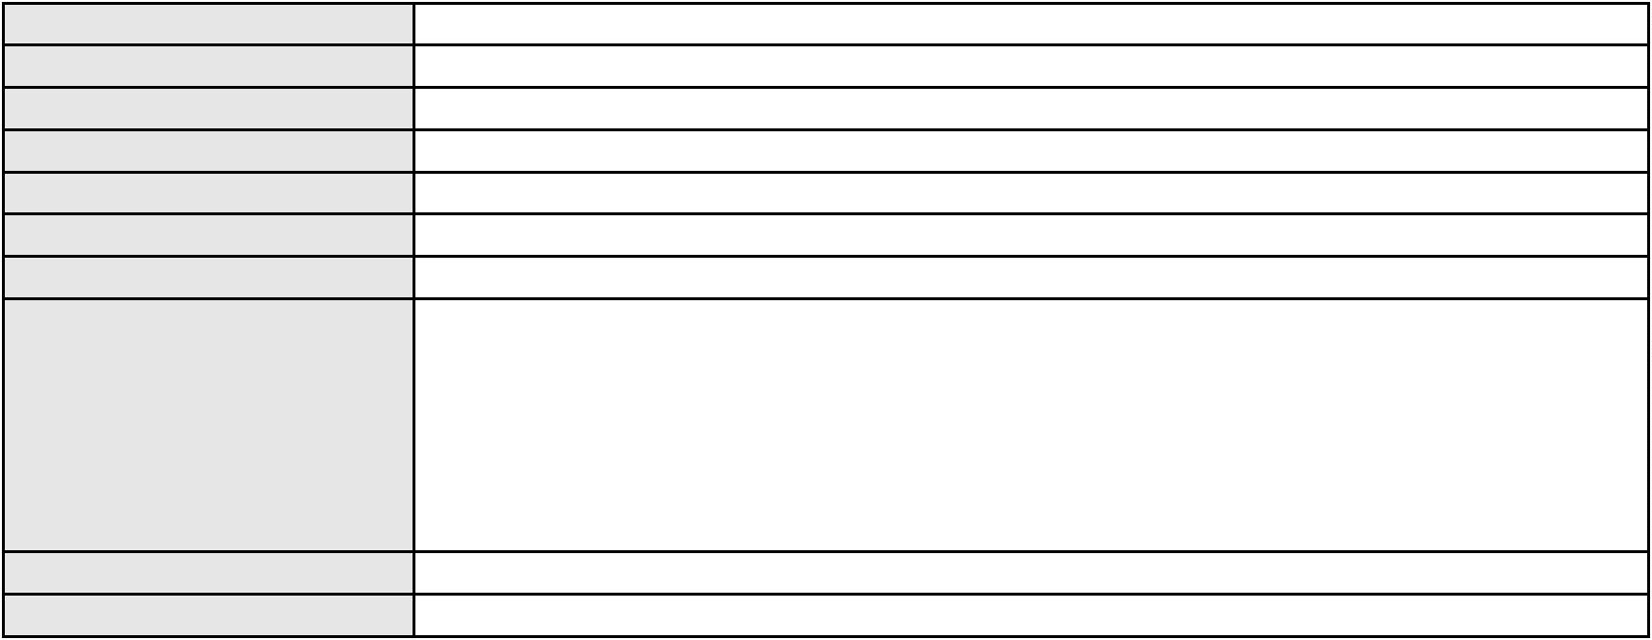

Processo
0000399-57.2014.8.06.0111
Advogado(s) - Polo passivo ERNANI BARREIRA PORTO - (CE1393-A)
JORGE LUIZ FARIAS MONTE - (CE8295-A)
MARCIO NE DE MENDONCA FREIRE - (CE10702-A)
Terceiros
LUCAS ANDRE HERRERO GIMENEZ
FRANCISCA SOUSA MORAIS
JORGE UMBELINO DA SILVA
FRANCISCA SOUSA MORAIS
JORGE UMBELINO DA SILVA
Voto proferido pelo relator Não informado
Processo
0229695-33.2024.8.06.0001
Número de ordem
Órgão julgador
Órgão julgador colegiado
Relator
4
1º Gabinete da 3ª Câmara de Direito Privado
3ª Câmara de Direito Privado
RAIMUNDO NONATO SILVA SANTOS
APELAÇÃO CÍVEL
Classe judicial
Assunto principal
Polo ativo
Defeito, nulidade ou anulação
ALUISIO SIMIAO SOBRINHO
Advogado(s) - Polo ativo
PAULO SUDERLAN RAULINO GIRAO - (CE21111-A)
JOSE IDEMBERG NOBRE DE SENA - (CE14260-A)
Polo passivo
BANCO SAFRA S A
Advogado(s) - Polo passivo LUCIANA MARTINS DE AMORIM AMARAL SOARES - (PE26571-A)
SUELLEN PONCELL DO NASCIMENTO DUARTE - (PE28490-A)
Terceiros
Não informado
Voto proferido pelo relator Voto não liberado
Processo
0203624-12.2023.8.06.0071
Número de ordem
Órgão julgador
Órgão julgador colegiado
Relator
5
1º Gabinete da 3ª Câmara de Direito Privado
3ª Câmara de Direito Privado
RAIMUNDO NONATO SILVA SANTOS
APELAÇÃO CÍVEL
Classe judicial
Assunto principal
Polo ativo
Hipoteca
BANCO BESA S.A.
Advogado(s) - Polo ativo
Polo passivo
DOMICIANO NORONHA DE SA - (RJ123116-A)
EVA MIRIS JUSTO CAVALCANTE
JOSE OLIVEIRA CAVALCANTE
Advogado(s) - Polo passivo LIVIA MARIA SIEBRA FELICIO CALOU - (CE28897-A)
Terceiros Não informado
Voto proferido pelo relator Voto não liberado
Processo
0238584-15.2020.8.06.0001
Número de ordem
Órgão julgador
Órgão julgador colegiado
Relator
6
1º Gabinete da 3ª Câmara de Direito Privado
3ª Câmara de Direito Privado
RAIMUNDO NONATO SILVA SANTOS
APELAÇÃO CÍVEL
Classe judicial
Assunto principal
Polo ativo
Contratuais
MARCELO PINHEIRO NOCRATO
RONALDO CASSIMIRO LORENZEN PIPPI
Advogado(s) - Polo ativo
Polo passivo
FRANCISCO EUGENIO PAIXAO NERY - (CE37478-A)
ANTONIA IVONE RIBEIRO ALVES DE SOUSA
MARIA IVAN ARAUJO RIBEIRO
JOSE AMILSON ALVES
TATIANE RIBEIRO ALVES
Advogado(s) - Polo passivo Não informado
2
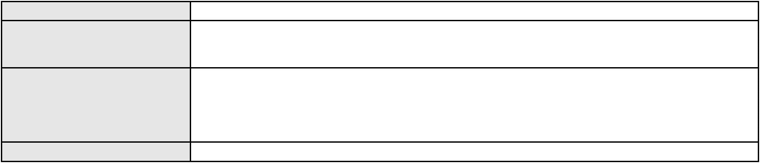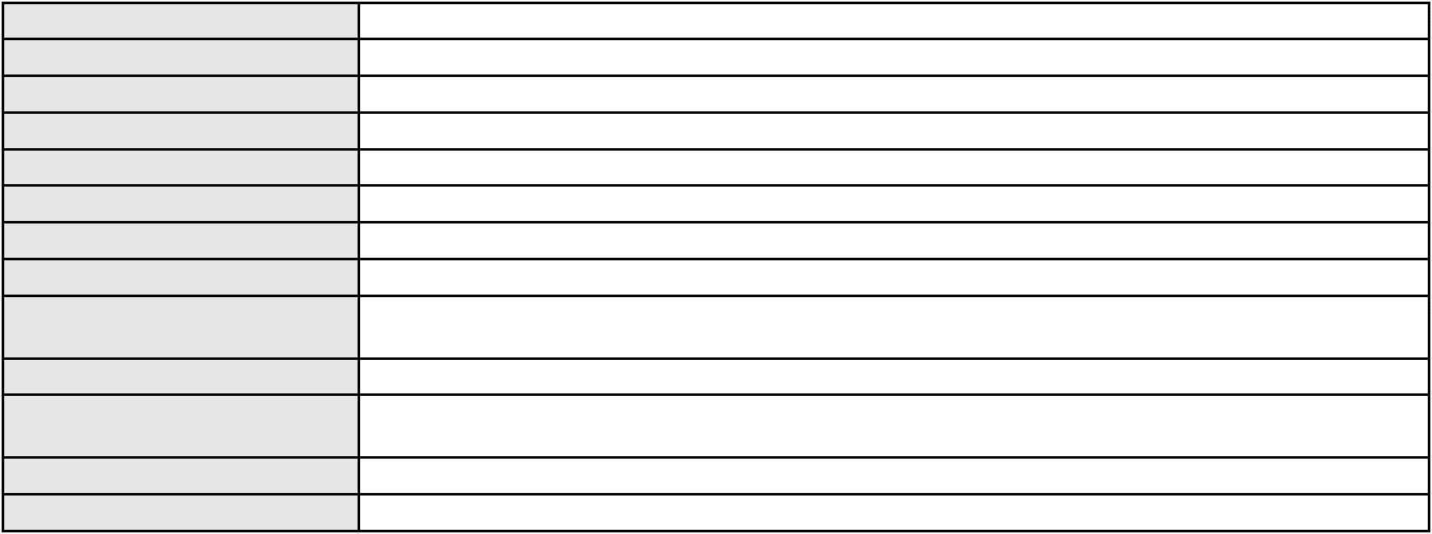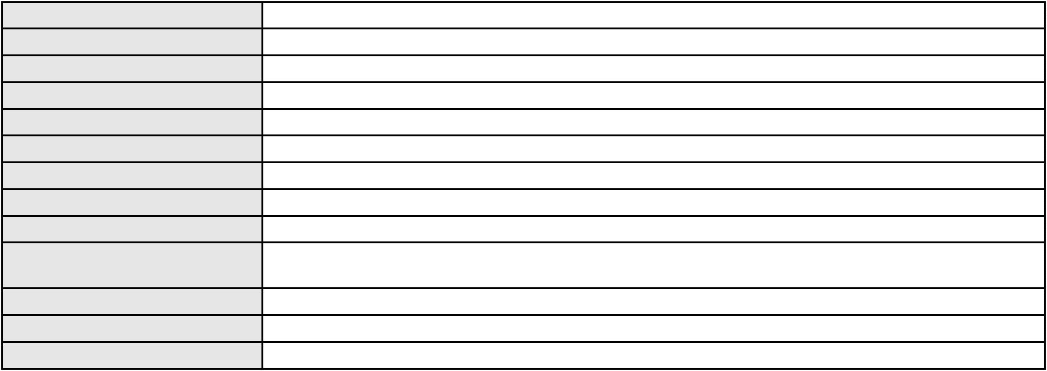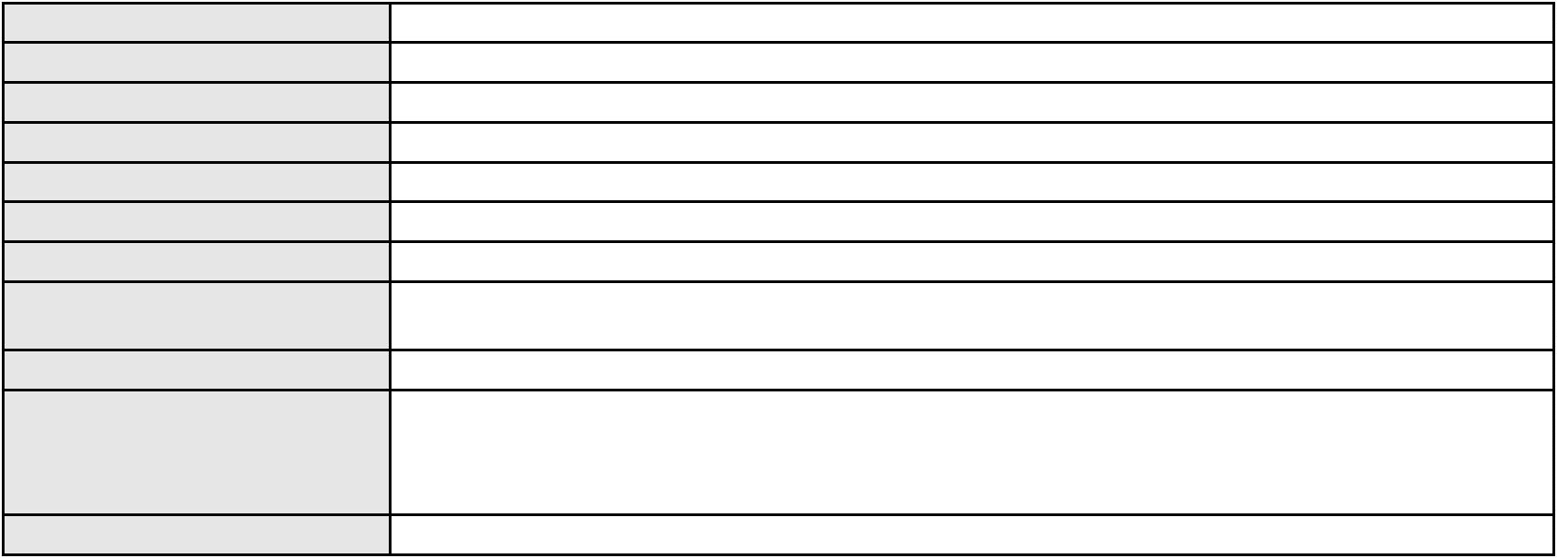

Processo
Terceiros
0238584-15.2020.8.06.0001
Vitoria Regia
Jeyferson Emanoel Silva Goncalves
Voto proferido pelo relator Voto não liberado
Processo
0207158-82.2023.8.06.0064
Número de ordem
Órgão julgador
Órgão julgador colegiado
Relator
7
1º Gabinete da 3ª Câmara de Direito Privado
3ª Câmara de Direito Privado
RAIMUNDO NONATO SILVA SANTOS
APELAÇÃO CÍVEL
Classe judicial
Assunto principal
Polo ativo
Seguro
SABEMI SEGURADORA SA
Advogado(s) - Polo ativo
FELIPE RODRIGUES LUCAS - (RS89097-A)
JULIANO MARTINS MANSUR - (RJ113786-A)
Polo passivo
ROSA DE LOURDES QUEIROZ DO AMARAL
Advogado(s) - Polo passivo JOAO GUILHERME CORREIA FACO BEZERRA - (CE35142-A)
Terceiros Não informado
Voto proferido pelo relator Voto não liberado
Processo
3000286-57.2025.8.06.0114
Número de ordem
Órgão julgador
Órgão julgador colegiado
Relator
8
1º Gabinete da 3ª Câmara de Direito Privado
3ª Câmara de Direito Privado
RAIMUNDO NONATO SILVA SANTOS
APELAÇÃO CÍVEL
Classe judicial
Assunto principal
Polo ativo
Indenização por Dano Moral
MANACEIS BARBOSA PEREIRA
Advogado(s) - Polo ativo
JHYULLY CAVALCANTE BESERRA LEITE - (CE42362-A)
RENATO ALVES DE MELO - (CE29801-A)
JULIANA RIBEIRO PROCOPIO - (CE52620-A)
MARIA EUGENIA FILGUEIRAS MILFONT DE ALMEIDA - (CE52483-A)
VANESSA LIMA DE OLIVEIRA - (CE41177-A)
Polo passivo
BANCO BRADESCO S/A
Advogado(s) - Polo passivo FRANCISCO SAMPAIO DE MENEZES JUNIOR - (CE9075-A)
Terceiros Não informado
Voto proferido pelo relator Voto não liberado
Processo
3007516-88.2025.8.06.0167
Número de ordem
Órgão julgador
Órgão julgador colegiado
Relator
9
1º Gabinete da 3ª Câmara de Direito Privado
3ª Câmara de Direito Privado
RAIMUNDO NONATO SILVA SANTOS
APELAÇÃO CÍVEL
Classe judicial
Assunto principal
Polo ativo
Desconto em Folha de Pagamento/Benefício Previdenciário
INACIA MARIA SANTOS BARROSO
LARISSA GOMES LOURENCO - (CE49496-A)
BANCO BRADESCO S/A
Advogado(s) - Polo ativo
Polo passivo
Advogado(s) - Polo passivo RENATO CHAGAS CORREA DA SILVA - (CE49416-A)
Terceiros Não informado
Voto proferido pelo relator Voto não liberado
Processo
3035474-96.2024.8.06.0001
Número de ordem
Órgão julgador
10
1º Gabinete da 3ª Câmara de Direito Privado
3ª Câmara de Direito Privado
Órgão julgador colegiado
3
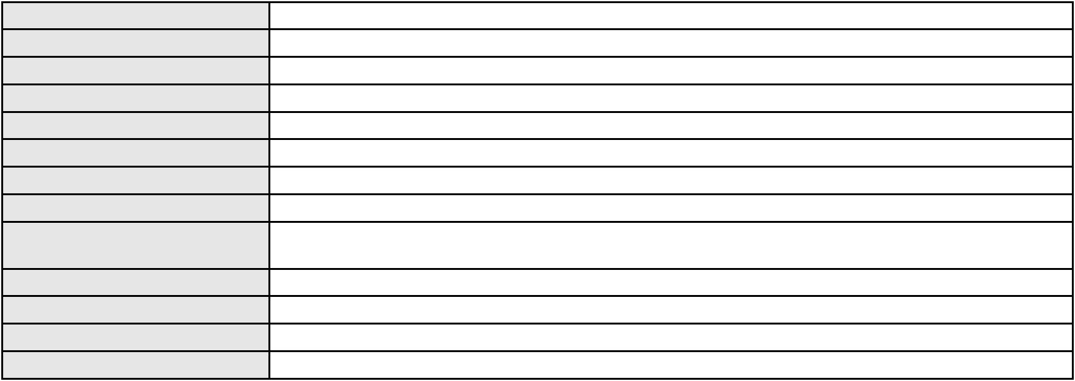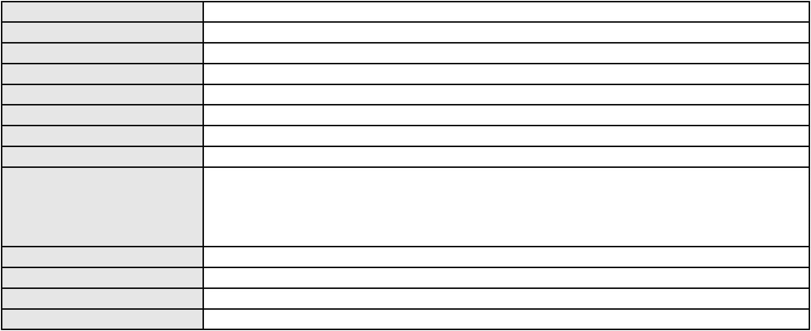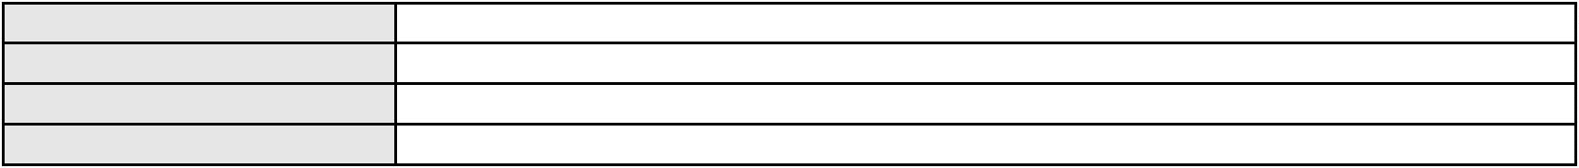

Processo
3035474-96.2024.8.06.0001
Relator
RAIMUNDO NONATO SILVA SANTOS
APELAÇÃO CÍVEL
Classe judicial
Assunto principal
Polo ativo
Empréstimo consignado
ANTONIO GOMES DE FREITAS
JULIO MANUEL URQUETA GOMEZ JUNIOR - (SC52867-A)
BANCO SANTANDER (BRASIL) S.A.
Advogado(s) - Polo ativo
Polo passivo
Advogado(s) - Polo passivo GLAUCO GOMES MADUREIRA - (SP188483-A)
HENRIQUE JOSE PARADA SIMAO - (DF39748-A)
Terceiros
MINISTERIO PUBLICO DO ESTADO DO CEARA
Voto proferido pelo relator Voto não liberado
Processo
0200920-89.2022.8.06.0029
Número de ordem
Órgão julgador
Órgão julgador colegiado
Relator
11
1º Gabinete da 3ª Câmara de Direito Privado
3ª Câmara de Direito Privado
RAIMUNDO NONATO SILVA SANTOS
APELAÇÃO CÍVEL
Classe judicial
Assunto principal
Polo ativo
Empréstimo consignado
NICANOR TELES TAVARES
LEONARDO ALVES DE ALBUQUERQUE - (CE44942-A)
BANCO ITAU CONSIGNADO S.A
Advogado(s) - Polo ativo
Polo passivo
Advogado(s) - Polo passivo ENY ANGE SOLEDADE BITTENCOURT DE ARAUJO - (BA29442-A)
Terceiros Não informado
Voto proferido pelo relator Voto não liberado
Processo
0201323-87.2024.8.06.0029
Número de ordem
Órgão julgador
Órgão julgador colegiado
Relator
12
1º Gabinete da 3ª Câmara de Direito Privado
3ª Câmara de Direito Privado
RAIMUNDO NONATO SILVA SANTOS
APELAÇÃO CÍVEL
Classe judicial
Assunto principal
Polo ativo
Defeito, nulidade ou anulação
RAIMUNDA ALVES DE OLIVEIRA
Advogado(s) - Polo ativo
VICENTE PEREIRA DE ARAUJO JUNIOR - (CE32897-A)
FRANCISCO AUGUSTO OLIVEIRA PAES DE ANDRADE - (CE38088-A)
FRANCISCO REGIOS PEREIRA NETO - (CE25034-A)
Polo passivo
BANCO DO BRASIL SA
BANCO DO BRASIL SA
Advogado(s) - Polo passivo WILSON SALES BELCHIOR - (CE17314-A)
Terceiros Não informado
Voto proferido pelo relator Voto não liberado
Processo
3011474-98.2025.8.06.0000
Número de ordem
Órgão julgador
Órgão julgador colegiado
Relator
13
1º Gabinete da 3ª Câmara de Direito Privado
3ª Câmara de Direito Privado
RAIMUNDO NONATO SILVA SANTOS
AGRAVO DE INSTRUMENTO
Esbulho / Turbação / Ameaça
TELMA ARAUJO DO NASCIMENTO
Classe judicial
Assunto principal
Polo ativo
Advogado(s) - Polo ativo
DIEGO LUIS SOUSA MARTINS - (CE40869-A)
BRENO DE SOUSA VITAL - (CE35045-A)
Polo passivo
CARLOS ALBERTO DE FREITAS
RUTH SILVA DE SOUZA FREITAS
4
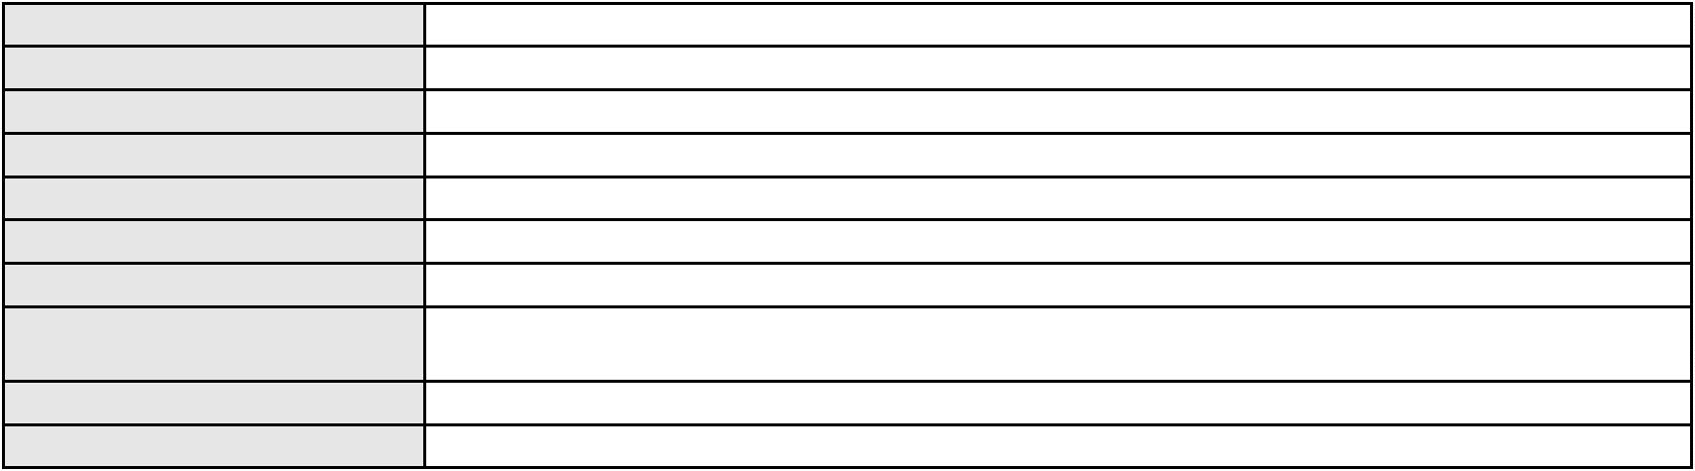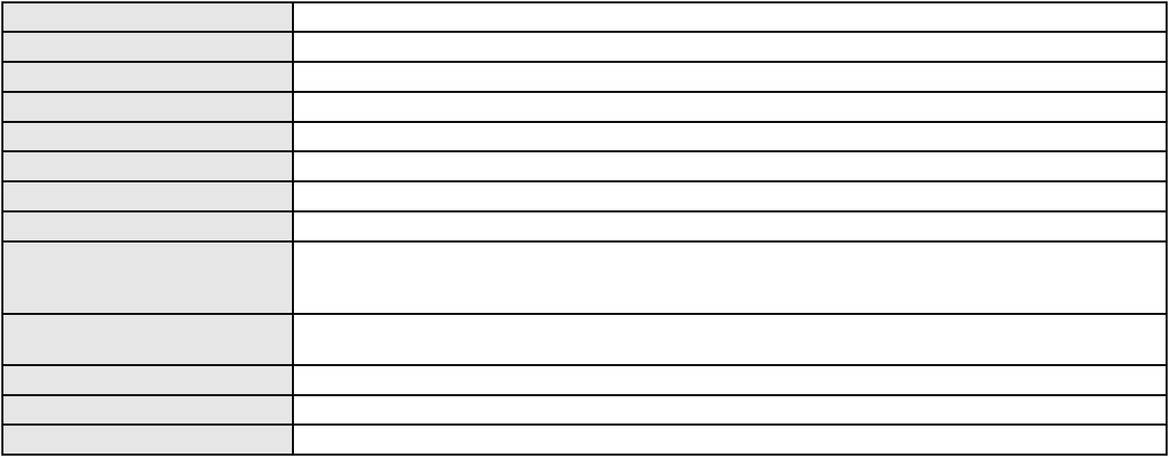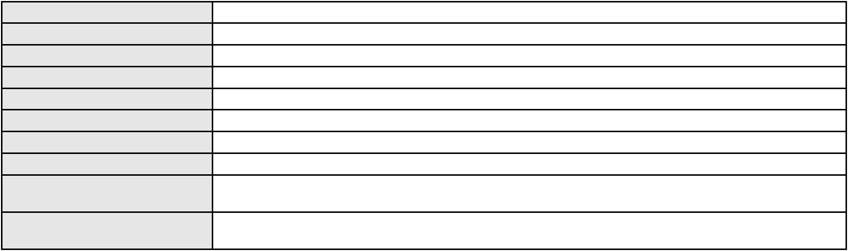

Processo
Advogado(s) - Polo passivo ADRIANO PESSOA BEZERRA DE MENEZES - (CE16755-A)
Terceiros Não informado
Voto proferido pelo relator Voto não liberado
3011474-98.2025.8.06.0000
Processo
0053578-72.2020.8.06.0117
Número de ordem
Órgão julgador
Órgão julgador colegiado
Relator
14
1º Gabinete da 3ª Câmara de Direito Privado
3ª Câmara de Direito Privado
RAIMUNDO NONATO SILVA SANTOS
APELAÇÃO CÍVEL
Classe judicial
Assunto principal
Polo ativo
Usucapião Extraordinária
espolio de Jose Afonso Sancho
Advogado(s) - Polo ativo
ENISIO CORDEIRO GURGEL - (CE2656-A)
MARCUS VINICIUS ARAUJO DA CUNHA - (CE6316-A)
Polo passivo
FOSFATEC INDUSTRIA E COMERCIO LTDA
Advogado(s) - Polo passivo DIEGO MARQUES DIOGENES CIRINO - (CE25278-A)
Terceiros Não informado
Voto proferido pelo relator Voto não liberado
Processo
3000754-60.2025.8.06.0101
Número de ordem
Órgão julgador
Órgão julgador colegiado
Relator
15
1º Gabinete da 3ª Câmara de Direito Privado
3ª Câmara de Direito Privado
RAIMUNDO NONATO SILVA SANTOS
APELAÇÃO CÍVEL
Classe judicial
Assunto principal
Polo ativo
Indenização por Dano Moral
COMPANHIA ENERGETICA DO CEARA
ANTONIO CLETO GOMES - (CE5864-A)
MARIA GOMES SEVERO MOTA
Advogado(s) - Polo ativo
Polo passivo
Advogado(s) - Polo passivo MACKSON BRAGA BARBOSA - (CE31841-A)
Terceiros MINISTERIO PUBLICO DO ESTADO DO CEARA
Voto proferido pelo relator Voto não liberado
Processo
0201296-77.2023.8.06.0114
Número de ordem
Órgão julgador
Órgão julgador colegiado
Relator
16
1º Gabinete da 3ª Câmara de Direito Privado
3ª Câmara de Direito Privado
RAIMUNDO NONATO SILVA SANTOS
APELAÇÃO CÍVEL
Classe judicial
Assunto principal
Polo ativo
Seguro
JOSE SOBREIRA DE MACEDO
BANCO BRADESCO S/A
Advogado(s) - Polo ativo
RENATO ALVES DE MELO - (CE29801-A)
JHYULLY CAVALCANTE BESERRA LEITE - (CE42362-A)
VANESSA LIMA DE OLIVEIRA - (CE41177-A)
RENATO ALVES DE MELO - (CE29801-A)
JHYULLY CAVALCANTE BESERRA LEITE - (CE42362-A)
VANESSA LIMA DE OLIVEIRA - (CE41177-A)
Polo passivo
BANCO BRADESCO S/A
JOSE SOBREIRA DE MACEDO
Advogado(s) - Polo passivo FRANCISCO SAMPAIO DE MENEZES JUNIOR - (CE9075-A)
FRANCISCO SAMPAIO DE MENEZES JUNIOR - (CE9075-A)
Terceiros
Não informado
Voto proferido pelo relator Voto não liberado
5
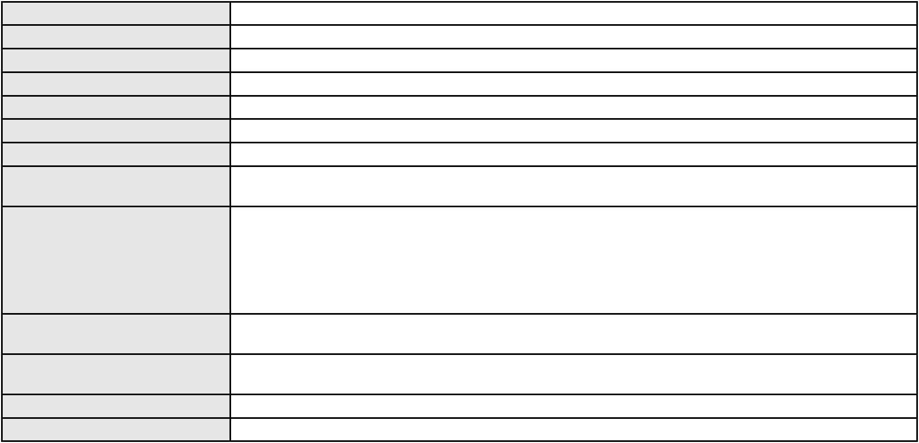

Processo
3002839-31.2025.8.06.0000
Número de ordem
Órgão julgador
Órgão julgador colegiado
Relator
17
1º Gabinete da 3ª Câmara de Direito Privado
3ª Câmara de Direito Privado
RAIMUNDO NONATO SILVA SANTOS
AGRAVO DE INSTRUMENTO
Classe judicial
Assunto principal
Polo ativo
Desconsideração da Personalidade Jurídica
MCX PARTICIPACOES E INVESTIMENTOS S.A
LUANA PORTO - (CE46728)
Advogado(s) - Polo ativo
Polo passivo
BENEDITO JOSE CARNEIRO CYSNE FROTA
Advogado(s) - Polo passivo FRANCISCO JOSE FONSECA MOTA - (CE3404-A)
LUANA PORTO - (CE46728)
ALINE GURGEL MOTA FERREIRA GOMES - (CE18704-A)
Terceiros
MINISTERIO PUBLICO DO ESTADO DO CEARA
Voto proferido pelo relator Voto não liberado
Processo
3016691-25.2025.8.06.0000
Número de ordem
Órgão julgador
Órgão julgador colegiado
Relator
18
1º Gabinete da 3ª Câmara de Direito Privado
3ª Câmara de Direito Privado
RAIMUNDO NONATO SILVA SANTOS
AGRAVO DE INSTRUMENTO
Serviços de Saúde
Classe judicial
Assunto principal
Polo ativo
GEAP AUTOGESTAO EM SAUDE
LUANA SOUSA ROCHA - (DF25882-A)
LUCILIA ELIZA VIEIRA DE PONTES MEDEIROS
Advogado(s) - Polo ativo
Polo passivo
Advogado(s) - Polo passivo NILTON CARVALHO LIMA DE MEDEIROS - (CE20090-A)
RICARDO DAMASCENO DE PONTES MEDEIROS - (CE0019620A)
Terceiros
Não informado
Voto proferido pelo relator Não informado
Processo
3012865-88.2025.8.06.0000
Número de ordem
Órgão julgador
Órgão julgador colegiado
Relator
19
1º Gabinete da 3ª Câmara de Direito Privado
3ª Câmara de Direito Privado
RAIMUNDO NONATO SILVA SANTOS
AGRAVO DE INSTRUMENTO
Fixação
Classe judicial
Assunto principal
Polo ativo
ERONILDO NOGUEIRA FLOR
Advogado(s) - Polo ativo
CARLOS JOSE FEITOSA SIEBRA NETO - (CE28196-A)
CARLOS EDUARDO LIMA DE FREITAS - (CE17779-A)
Polo passivo
EVERTON DOUGLAS EUFRASIO LO NOGUEIRA
Advogado(s) - Polo passivo ANDRESSA FERNANDES LIMA - (CE47997-A)
Terceiros MINISTERIO PUBLICO DO ESTADO DO CEARA
Voto proferido pelo relator Voto não liberado
Processo
0158484-44.2018.8.06.0001
Número de ordem
Órgão julgador
Órgão julgador colegiado
Relator
20
1º Gabinete da 3ª Câmara de Direito Privado
3ª Câmara de Direito Privado
RAIMUNDO NONATO SILVA SANTOS
APELAÇÃO CÍVEL
Classe judicial
Assunto principal
Polo ativo
Fornecimento de medicamentos
UNIMED DE FORTALEZA COOPERATIVA DE TRABALHO MEDICO LTDA
6
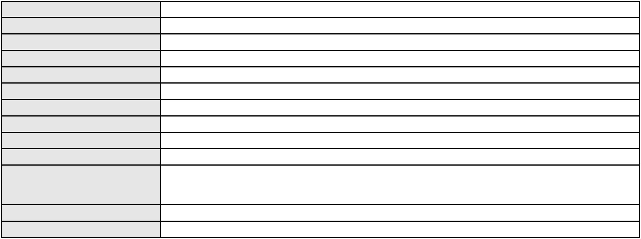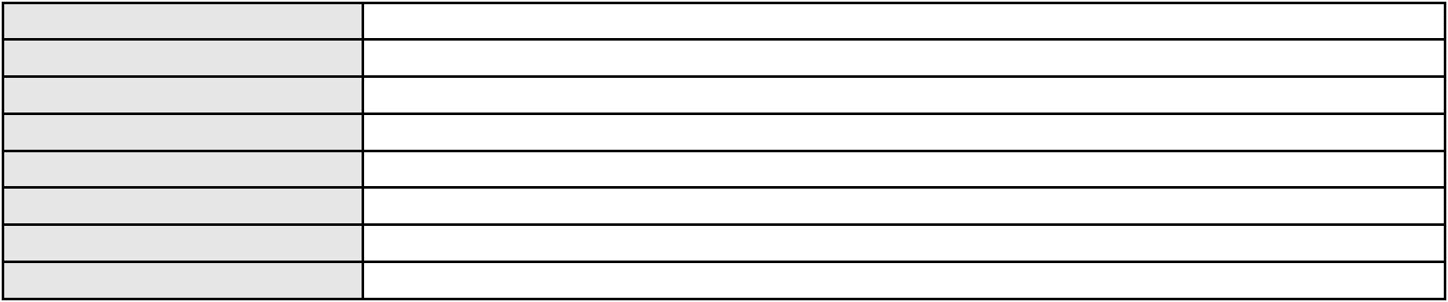

Processo
0158484-44.2018.8.06.0001
Advogado(s) - Polo ativo
Polo passivo
DAVID SOMBRA PEIXOTO - (CE16477-A)
FERNANDA VIEIRA COELHO
Advogado(s) - Polo passivo SERGIO AUGUSTO ABREU DE MIRANDA JUNIOR - (CE5491-A)
FRANCISCO HELDER ALVES DO NASCIMENTO - (CE8638-A)
Terceiros
MINISTERIO PUBLICO DO ESTADO DO CEARA
Voto proferido pelo relator Voto não liberado
Processo
0200795-53.2024.8.06.0029
Número de ordem
Órgão julgador
Órgão julgador colegiado
Relator
21
1º Gabinete da 3ª Câmara de Direito Privado
3ª Câmara de Direito Privado
RAIMUNDO NONATO SILVA SANTOS
APELAÇÃO CÍVEL
Classe judicial
Assunto principal
Polo ativo
Inclusão Indevida em Cadastro de Inadimplentes
MARIA JOSE DE SOUSA NUNES
BANCO DO BRASIL SA
Advogado(s) - Polo ativo
Polo passivo
LANA BARBOSA DE MELO - (CE50323-A)
LANA BARBOSA DE MELO - (CE50323-A)
BANCO DO BRASIL SA
MARIA JOSE DE SOUSA NUNES
Advogado(s) - Polo passivo DAVID SOMBRA PEIXOTO - (CE16477-A)
DAVID SOMBRA PEIXOTO - (CE16477-A)
Terceiros
Não informado
Voto proferido pelo relator Voto não liberado
Processo
3010228-67.2025.8.06.0000
Número de ordem
Órgão julgador
Órgão julgador colegiado
Relator
22
1º Gabinete da 3ª Câmara de Direito Privado
3ª Câmara de Direito Privado
RAIMUNDO NONATO SILVA SANTOS
AGRAVO DE INSTRUMENTO
Classe judicial
Assunto principal
Polo ativo
Fornecimento de medicamentos
UNIMED DE FORTALEZA COOPERATIVA DE TRABALHO MEDICO LTDA
DAVID SOMBRA PEIXOTO - (CE16477-A)
FRANCISCO SOLIVANIR ALVES
Advogado(s) - Polo ativo
Polo passivo
Advogado(s) - Polo passivo ITALO MARINHO CAVALCANTE - (CE27441-A)
Terceiros Não informado
Voto proferido pelo relator Não informado
Processo
3004193-88.2025.8.06.0001
Número de ordem
Órgão julgador
Órgão julgador colegiado
Relator
23
1º Gabinete da 3ª Câmara de Direito Privado
3ª Câmara de Direito Privado
RAIMUNDO NONATO SILVA SANTOS
APELAÇÃO CÍVEL
Classe judicial
Assunto principal
Polo ativo
Revisão de Juros Remuneratórios, Capitalização/Anatocismo
LYSLANO GLEYDSON TORRES RODRIGUES
RUAN DA SILVA CARDOSO - (CE37544-A)
BANCO PSA FINANCE BRASIL S/A.
Advogado(s) - Polo ativo
Polo passivo
Advogado(s) - Polo passivo SERGIO SCHULZE - (SC7629-A)
Terceiros Não informado
Voto proferido pelo relator Voto não liberado
7
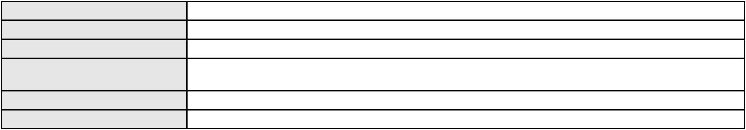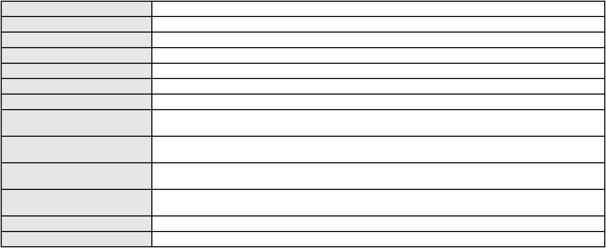

Processo
0123125-67.2017.8.06.0001
24
Número de ordem
Órgão julgador
Órgão julgador colegiado
Relator
1º Gabinete da 3ª Câmara de Direito Privado
3ª Câmara de Direito Privado
RAIMUNDO NONATO SILVA SANTOS
APELAÇÃO CÍVEL
Classe judicial
Assunto principal
Polo ativo
Perdas e Danos
COMPANHIA DE AGUA E ESGOTO DO CEARA CAGECE
Advogado(s) - Polo ativo
LIA CARDOSO GONDIM SILVA MAGALHAES - (CE19619-A)
JOSE ALEXANDRE XIMENES ARAGAO - (CE14456-A)
Polo passivo
FRANCISCA ROSSANA LIMA DA SILVA
Advogado(s) - Polo passivo LILIAN MARQUES SARMENTO ROCHA - (CE14016-A)
Terceiros Não informado
Voto proferido pelo relator Voto não liberado
Processo
3000549-89.2025.8.06.0114
Número de ordem
Órgão julgador
Órgão julgador colegiado
Relator
25
1º Gabinete da 3ª Câmara de Direito Privado
3ª Câmara de Direito Privado
RAIMUNDO NONATO SILVA SANTOS
APELAÇÃO CÍVEL
Classe judicial
Assunto principal
Polo ativo
Indenização por Dano Moral
MARLUCE OLIVEIRA DO NASCIMENTO
Advogado(s) - Polo ativo
JULIANA RIBEIRO PROCOPIO - (CE52620-A)
RENATO ALVES DE MELO - (CE29801-A)
JHYULLY CAVALCANTE BESERRA LEITE - (CE42362-A)
MARIA EUGENIA FILGUEIRAS MILFONT DE ALMEIDA - (CE52483-A)
VANESSA LIMA DE OLIVEIRA - (CE41177-A)
Polo passivo
BANCO BMG SA
Advogado(s) - Polo passivo ANTONIO DE MORAES DOURADO NETO - (CE30142-A)
Terceiros Não informado
Voto proferido pelo relator Voto não liberado
Processo
0201293-47.2024.8.06.0160
Número de ordem
Órgão julgador
Órgão julgador colegiado
Relator
26
1º Gabinete da 3ª Câmara de Direito Privado
3ª Câmara de Direito Privado
RAIMUNDO NONATO SILVA SANTOS
APELAÇÃO CÍVEL
Classe judicial
Assunto principal
Polo ativo
Indenização por Dano Moral
MOACIR BRAGA PAIVA
Advogado(s) - Polo ativo
Polo passivo
FRANCISCO VINICIUS XIMENES PAIVA - (CE51597-A)
BANCO BRADESCO S/A
Advogado(s) - Polo passivo FRANCISCO SAMPAIO DE MENEZES JUNIOR - (CE9075-A)
Terceiros Não informado
Voto proferido pelo relator Voto não liberado
Processo
3013938-92.2025.8.06.0001
Número de ordem
Órgão julgador
Órgão julgador colegiado
Relator
27
1º Gabinete da 3ª Câmara de Direito Privado
3ª Câmara de Direito Privado
RAIMUNDO NONATO SILVA SANTOS
APELAÇÃO CÍVEL
Classe judicial
Assunto principal
Polo ativo
Gestão de Negócios
FERNANDO LIMA VIEIRA
8

Processo
3013938-92.2025.8.06.0001
Advogado(s) - Polo ativo
Polo passivo
FELIPE ANTONIO BARROSO ANDRADE MEDEIROS - (CE52487-A)
UBER DO BRASIL TECNOLOGIA LTDA.
Advogado(s) - Polo passivo CELSO DE FARIA MONTEIRO - (CE30086-A)
Terceiros Não informado
Voto proferido pelo relator Voto não liberado
Processo
0232310-30.2023.8.06.0001
Número de ordem
Órgão julgador
Órgão julgador colegiado
Relator
28
1º Gabinete da 3ª Câmara de Direito Privado
3ª Câmara de Direito Privado
RAIMUNDO NONATO SILVA SANTOS
APELAÇÃO CÍVEL
Classe judicial
Assunto principal
Polo ativo
Transação
PLANET PRINTER COMERCIO E SERVICOS DE IMPRESSAO LIMITADA
CARLOS HENRIQUE DA ROCHA CRUZ - (CE5496-A)
BANCO DO NORDESTE DO BRASIL SA
Advogado(s) - Polo ativo
Polo passivo
Advogado(s) - Polo passivo TARCISIO REBOUCAS PORTO JUNIOR - (CE7216-A)
Terceiros Não informado
Voto proferido pelo relator Voto não liberado
Processo
0048465-24.2014.8.06.0158
Número de ordem
Órgão julgador
Órgão julgador colegiado
Relator
29
1º Gabinete da 3ª Câmara de Direito Privado
3ª Câmara de Direito Privado
RAIMUNDO NONATO SILVA SANTOS
APELAÇÃO CÍVEL
Classe judicial
Assunto principal
Polo ativo
Cédula de Crédito Rural
BANCO DO NORDESTE DO BRASIL SA
RICARDO LOPES GODOY - (MG77167-A)
MARIA CLEACI DE SOUSA MAIA
Advogado(s) - Polo ativo
Polo passivo
Advogado(s) - Polo passivo Não informado
Terceiros Não informado
Voto proferido pelo relator Voto não liberado
Processo
0008290-68.2013.8.06.0175
Número de ordem
Órgão julgador
Órgão julgador colegiado
Relator
30
1º Gabinete da 3ª Câmara de Direito Privado
3ª Câmara de Direito Privado
RAIMUNDO NONATO SILVA SANTOS
APELAÇÃO CÍVEL
Classe judicial
Assunto principal
Polo ativo
Servidão
EOLICA GUAJIRU LTDA
PRISCILA LEITE ALVES PINTO - (CE31491)
Advogado(s) - Polo ativo
Polo passivo
GERALDO RODRIGUES DA COSTA
JOSEFA MARIA DA COSTA
Advogado(s) - Polo passivo ABEL CARLOS DE SOUSA - (CE26114-A)
JEFERSON CAVALCANTE DE LUCENA - (CE18340-A)
Terceiros
MINISTERIO PUBLICO DO ESTADO DO CEARA
Voto proferido pelo relator Voto não liberado
Processo
0623094-12.2025.8.06.0000
Número de ordem
Órgão julgador
31
1º Gabinete da 3ª Câmara de Direito Privado
9
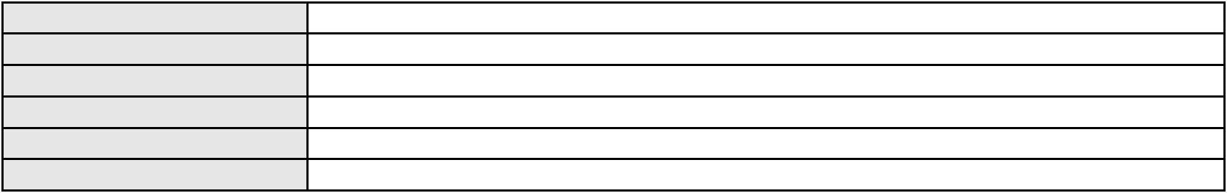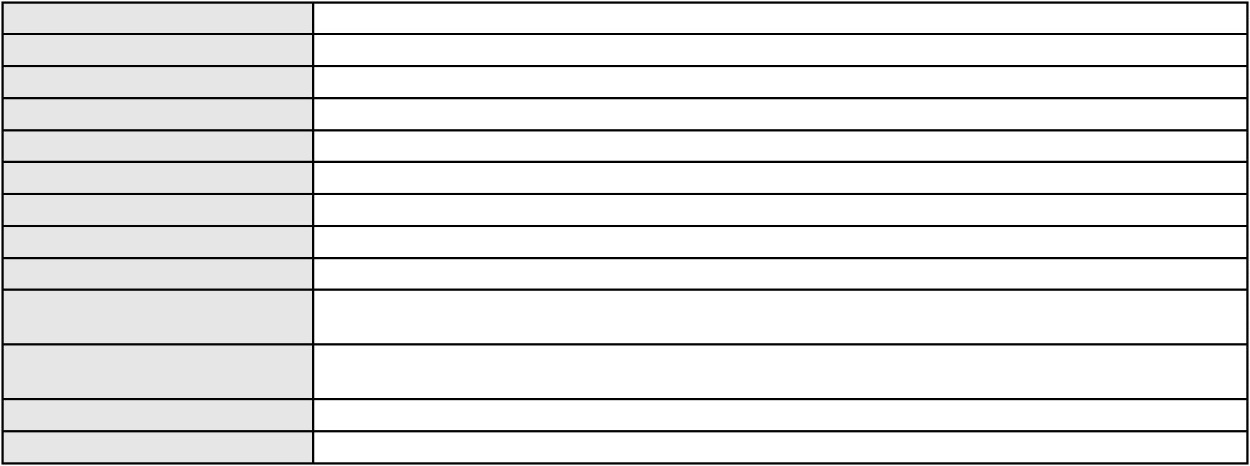

Processo
0623094-12.2025.8.06.0000
Órgão julgador colegiado
Relator
3ª Câmara de Direito Privado
RAIMUNDO NONATO SILVA SANTOS
AGRAVO DE INSTRUMENTO
Classe judicial
Assunto principal
Polo ativo
Esbulho / Turbação / Ameaça
MARIA TAYNARA DO NASCIMENTO
LUCIANO DANTAS SAMPAIO FILHO - (CE31151-A)
MARIA REINALDO DO NASCIMENTO
Advogado(s) - Polo ativo
Polo passivo
Advogado(s) - Polo passivo Não informado
Terceiros Não informado
Voto proferido pelo relator Voto não liberado
Processo
0236273-80.2022.8.06.0001
Número de ordem
Órgão julgador
Órgão julgador colegiado
Relator
32
1º Gabinete da 3ª Câmara de Direito Privado
3ª Câmara de Direito Privado
RAIMUNDO NONATO SILVA SANTOS
APELAÇÃO CÍVEL
Classe judicial
Assunto principal
Polo ativo
Contratos Bancários
BANCO DO BRASIL SA
Advogado(s) - Polo ativo
Polo passivo
NEI CALDERON - (CE33485-A)
FABRIEULY MATHEUS DE SOUZA SANTOS
Advogado(s) - Polo passivo Não informado
Terceiros Não informado
Voto proferido pelo relator Voto não liberado
Processo
0246748-27.2024.8.06.0001
Número de ordem
Órgão julgador
Órgão julgador colegiado
Relator
33
1º Gabinete da 3ª Câmara de Direito Privado
3ª Câmara de Direito Privado
RAIMUNDO NONATO SILVA SANTOS
APELAÇÃO CÍVEL
Classe judicial
Assunto principal
Polo ativo
Indenização por Dano Material
BANCO COOPERATIVO SICREDI S.A.
EDUARDO ALVES MARCAL - (MT13311/O-A)
ESTACAO COMERCIO DE PETROLEO E SERVICOS LTDA
Advogado(s) - Polo ativo
Polo passivo
Advogado(s) - Polo passivo AMANDA ARRAES DE ALENCAR PONTES - (CE32111-A)
Terceiros Não informado
Voto proferido pelo relator Voto não liberado
Processo
0011065-96.2011.8.06.0055
Número de ordem
Órgão julgador
Órgão julgador colegiado
Relator
34
1º Gabinete da 3ª Câmara de Direito Privado
3ª Câmara de Direito Privado
RAIMUNDO NONATO SILVA SANTOS
APELAÇÃO CÍVEL
Classe judicial
Assunto principal
Polo ativo
Cédula de Crédito Rural
BANCO DO NORDESTE DO BRASIL SA
Advogado(s) - Polo ativo
MARIZZE FERNANDA LIMA MARTINEZ DE SOUZA PACHECO - (CE44561-A)
MARITZZA FABIANE LIMA MARTINEZ DE SOUZA OLIVEIRA ROSSITER - (CE44562-S)
HAROLDO WILSON MARTINEZ DE SOUZA JUNIOR - (PE20366-A)
Polo passivo
JAIME MARIANO BEZERRA
Advogado(s) - Polo passivo Não informado
Terceiros Não informado
10
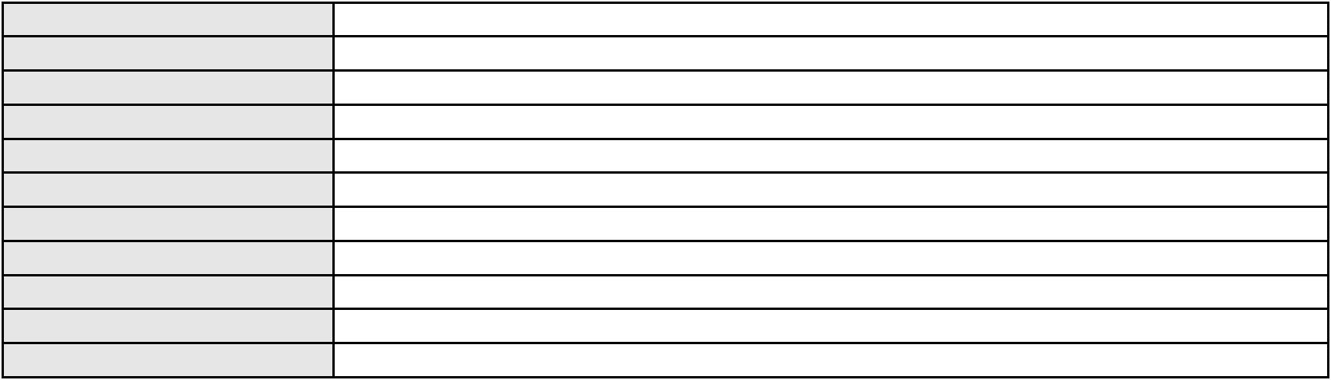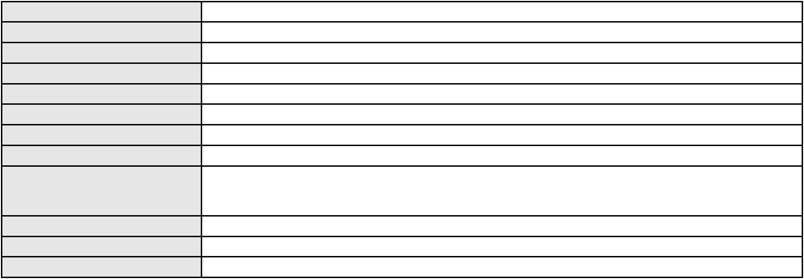

Processo
0011065-96.2011.8.06.0055
Voto proferido pelo relator Voto não liberado
Processo
0201623-83.2023.8.06.0029
Número de ordem
Órgão julgador
Órgão julgador colegiado
Relator
35
1º Gabinete da 3ª Câmara de Direito Privado
3ª Câmara de Direito Privado
RAIMUNDO NONATO SILVA SANTOS
APELAÇÃO CÍVEL
Classe judicial
Assunto principal
Polo ativo
Fornecimento de Energia Elétrica
COMPANHIA ENERGETICA DO CEARA
COMPANHIA ENERGÉTICA DO CEARÁ - ENEL DISTRIBUIÇÃO CEARÁ
Advogado(s) - Polo ativo
Polo passivo
ANTONIO CLETO GOMES - (CE5864-A)
ANTOMARIA FERREIRA DOS SANTOS
Advogado(s) - Polo passivo Não informado
Terceiros Não informado
Voto proferido pelo relator Voto não liberado
Processo
0051598-11.2021.8.06.0035
Número de ordem
Órgão julgador
Órgão julgador colegiado
Relator
36
1º Gabinete da 3ª Câmara de Direito Privado
3ª Câmara de Direito Privado
RAIMUNDO NONATO SILVA SANTOS
APELAÇÃO CÍVEL
Classe judicial
Assunto principal
Polo ativo
Obrigação de Fazer / Não Fazer
EVERTON VIANA PINTO
MARIA IZETE VIANA PINTO
Advogado(s) - Polo ativo
Polo passivo
EGIDIO BARRETO DE OLIVEIRA - (CE5142-A)
DUPAR PARTICIPACOES S/A
Advogado(s) - Polo passivo MANUELLA ELIZABETH SALES BRANDINE NUNES - (CE28146-A)
Terceiros MINISTERIO PUBLICO DO ESTADO DO CEARA
Voto proferido pelo relator Não informado
Processo
0200597-86.2023.8.06.0114
Número de ordem
Órgão julgador
Órgão julgador colegiado
Relator
37
1º Gabinete da 3ª Câmara de Direito Privado
3ª Câmara de Direito Privado
RAIMUNDO NONATO SILVA SANTOS
APELAÇÃO CÍVEL
Classe judicial
Assunto principal
Polo ativo
Inclusão Indevida em Cadastro de Inadimplentes
FRANCISCA ALVES DA SILVA
BANCO DO BRASIL SA
Advogado(s) - Polo ativo
Polo passivo
MARCUS ANDRE FORTALEZA DE SOUSA - (CE19091-A)
FRANCISCA ALVES DA SILVA
BANCO DO BRASIL SA
Advogado(s) - Polo passivo MARCUS ANDRE FORTALEZA DE SOUSA - (CE19091-A)
Terceiros Não informado
Voto proferido pelo relator Voto não liberado
Processo
0222155-65.2023.8.06.0001
Número de ordem
Órgão julgador
Órgão julgador colegiado
Relator
38
1º Gabinete da 3ª Câmara de Direito Privado
3ª Câmara de Direito Privado
RAIMUNDO NONATO SILVA SANTOS
APELAÇÃO CÍVEL
Classe judicial
11
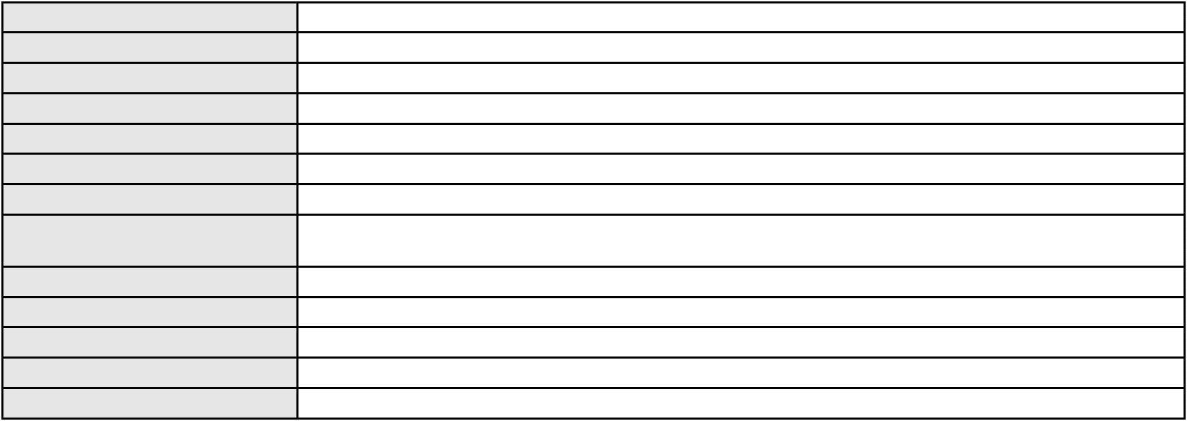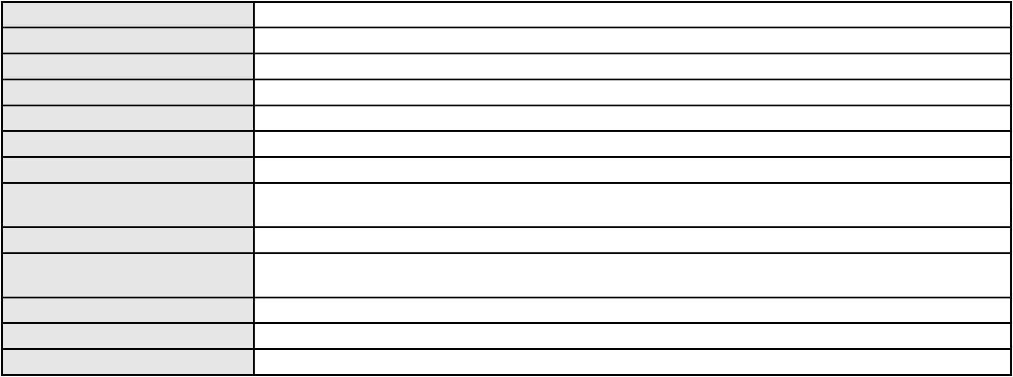

Processo
0222155-65.2023.8.06.0001
Assunto principal
Polo ativo
Defeito, nulidade ou anulação
FRANCIMAR PEREIRA DA SILVA
JOSE IDEMBERG NOBRE DE SENA - (CE14260-A)
BANCO DO BRASIL SA
Advogado(s) - Polo ativo
Polo passivo
Advogado(s) - Polo passivo NEI CALDERON - (CE33485-A)
Terceiros
MINISTERIO PUBLICO DO ESTADO DO CEARA
Voto proferido pelo relator Voto não liberado
Processo
0200244-23.2024.8.06.0175
Número de ordem
Órgão julgador
Órgão julgador colegiado
Relator
39
1º Gabinete da 3ª Câmara de Direito Privado
3ª Câmara de Direito Privado
RAIMUNDO NONATO SILVA SANTOS
APELAÇÃO CÍVEL
Classe judicial
Assunto principal
Polo ativo
Fornecimento de Energia Elétrica
MARIA GERNEIDE LIMA DE SOUSA
COMPANHIA ENERGETICA DO CEARA
Advogado(s) - Polo ativo
Polo passivo
MACKSON BRAGA BARBOSA - (CE31841-A)
MACKSON BRAGA BARBOSA - (CE31841-A)
COMPANHIA ENERGETICA DO CEARA
MARIA GERNEIDE LIMA DE SOUSA
Advogado(s) - Polo passivo ANTONIO CLETO GOMES - (CE5864-A)
ANTONIO CLETO GOMES - (CE5864-A)
Terceiros
Não informado
Voto proferido pelo relator Voto não liberado
Processo
3000887-21.2025.8.06.0031
Número de ordem
Órgão julgador
Órgão julgador colegiado
Relator
40
1º Gabinete da 3ª Câmara de Direito Privado
3ª Câmara de Direito Privado
RAIMUNDO NONATO SILVA SANTOS
APELAÇÃO CÍVEL
Classe judicial
Assunto principal
Polo ativo
Indenização por Dano Moral
MARIA DAS GRACAS DE LIMA VIEIRA
FRANCISCO REGIOS PEREIRA NETO - (CE25034-A)
BANCO ITAU CONSIGNADO S.A
Advogado(s) - Polo ativo
Polo passivo
Advogado(s) - Polo passivo ENY ANGE SOLEDADE BITTENCOURT DE ARAUJO - (BA29442-A)
Terceiros Não informado
Voto proferido pelo relator Voto não liberado
Processo
3015329-85.2025.8.06.0000
Número de ordem
Órgão julgador
Órgão julgador colegiado
Relator
41
1º Gabinete da 3ª Câmara de Direito Privado
3ª Câmara de Direito Privado
RAIMUNDO NONATO SILVA SANTOS
AGRAVO DE INSTRUMENTO
Serviços de Saúde
Classe judicial
Assunto principal
Polo ativo
GEAP AUTOGESTAO EM SAUDE
LUANA SOUSA ROCHA - (DF25882-A)
LUCILIA ELIZA VIEIRA DE PONTES MEDEIROS
Advogado(s) - Polo ativo
Polo passivo
Advogado(s) - Polo passivo NILTON CARVALHO LIMA DE MEDEIROS - (CE20090-A)
RICARDO DAMASCENO DE PONTES MEDEIROS - (CE0019620A)
Terceiros
Não informado
Voto proferido pelo relator Voto não liberado
12

Processo
3001004-54.2025.8.06.0114
42
Número de ordem
Órgão julgador
Órgão julgador colegiado
Relator
1º Gabinete da 3ª Câmara de Direito Privado
3ª Câmara de Direito Privado
RAIMUNDO NONATO SILVA SANTOS
APELAÇÃO CÍVEL
Classe judicial
Assunto principal
Polo ativo
Empréstimo consignado
JOSEFA ABEL DOS SANTOS RODRIGUES
Advogado(s) - Polo ativo
GARIBALDE UCHOA DE ALBUQUERQUE - (CE22179-A)
LIVIO MARTINS ALVES - (CE15942-A)
Polo passivo
BANCO BMG SA
Advogado(s) - Polo passivo FERNANDA RAFAELLA OLIVEIRA DE CARVALHO - (PE32766-A)
Terceiros Não informado
Voto proferido pelo relator Voto não liberado
Processo
3005133-37.2025.8.06.0071
Número de ordem
Órgão julgador
Órgão julgador colegiado
Relator
43
1º Gabinete da 3ª Câmara de Direito Privado
3ª Câmara de Direito Privado
RAIMUNDO NONATO SILVA SANTOS
APELAÇÃO CÍVEL
Classe judicial
Assunto principal
Polo ativo
Práticas Abusivas
MANUEL CARLOS DE OLIVEIRA
MARIA ANI SONALLY DE LIMA - (CE38804-A)
BANCO BRADESCO S/A
Advogado(s) - Polo ativo
Polo passivo
Advogado(s) - Polo passivo Não informado
Terceiros Não informado
Voto proferido pelo relator Voto não liberado
Processo
3001736-58.2024.8.06.0053
Número de ordem
Órgão julgador
Órgão julgador colegiado
Relator
44
1º Gabinete da 3ª Câmara de Direito Privado
3ª Câmara de Direito Privado
RAIMUNDO NONATO SILVA SANTOS
APELAÇÃO CÍVEL
Classe judicial
Assunto principal
Polo ativo
Tratamento Domiciliar (Home Care)
UNIMED DE SOBRAL - COOPERATIVA DE TRABALHO MEDICO LTDA
Advogado(s) - Polo ativo
ANTONIO LOURENCO TOMAS ARCANJO - (CE5616-A)
JUMARIO GOMES DE MEDEIROS JUNIOR - (CE22882-A)
Polo passivo
MARIA PERPETUA DO SOCORRO ARAUJO VERAS
Advogado(s) - Polo passivo CLEILSON DE PAIVA LOURIVAL - (CE25660-A)
Terceiros FELIPE ARAUJO VERAS
Voto proferido pelo relator Não informado
Processo
0215739-47.2024.8.06.0001
Número de ordem
Órgão julgador
Órgão julgador colegiado
Relator
45
1º Gabinete da 3ª Câmara de Direito Privado
3ª Câmara de Direito Privado
RAIMUNDO NONATO SILVA SANTOS
APELAÇÃO CÍVEL
Classe judicial
Assunto principal
Polo ativo
Exoneração
JOSE BARROSO SILVA
Advogado(s) - Polo ativo
Polo passivo
FRANCISCO AMERICO SALES LESSA - (CE30978-A)
NETLON DE QUEIROZ BARROSO
13
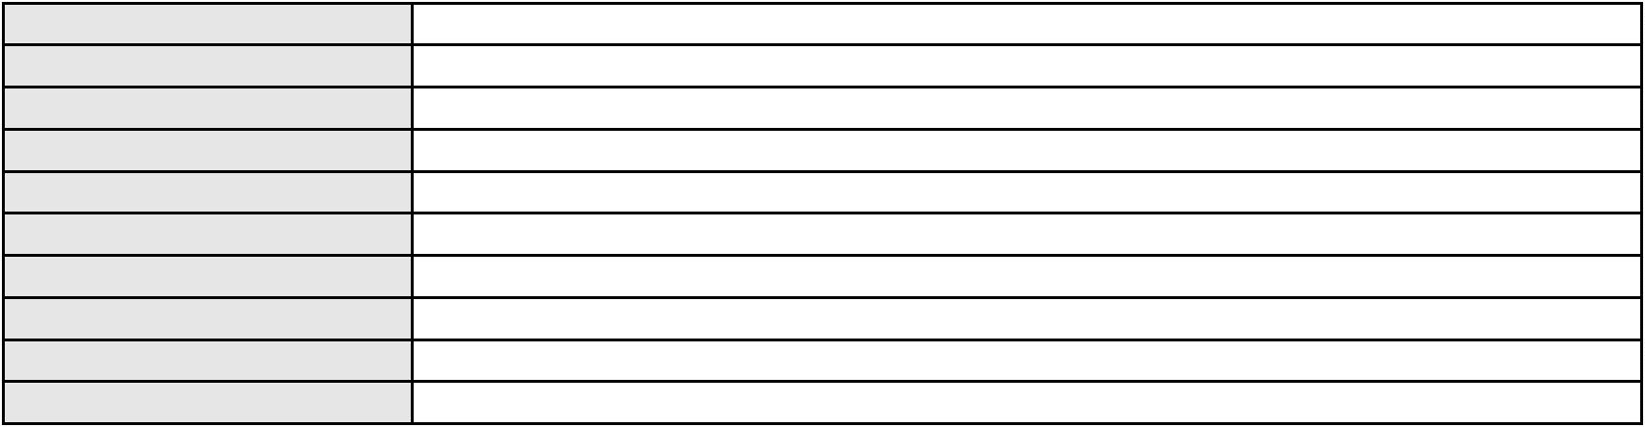

Processo
Advogado(s) - Polo passivo PAULO RODRIGUES ALVES - (CE14452-A)
Terceiros Não informado
Voto proferido pelo relator Voto não liberado
0215739-47.2024.8.06.0001
Processo
3000472-09.2025.8.06.0170
Número de ordem
Órgão julgador
Órgão julgador colegiado
Relator
46
1º Gabinete da 3ª Câmara de Direito Privado
3ª Câmara de Direito Privado
RAIMUNDO NONATO SILVA SANTOS
APELAÇÃO CÍVEL
Classe judicial
Assunto principal
Polo ativo
Indenização por Dano Moral
MARIA DE FATIMA DE SOUZA JORGE
FRANCISCO GUSTAVO MUNIZ DE MESQUITA - (CE31449-A)
BANCO BRADESCO S/A
Advogado(s) - Polo ativo
Polo passivo
Advogado(s) - Polo passivo Não informado
Terceiros Não informado
Voto proferido pelo relator Voto não liberado
Processo
3015700-49.2025.8.06.0000
Número de ordem
Órgão julgador
Órgão julgador colegiado
Relator
47
1º Gabinete da 3ª Câmara de Direito Privado
3ª Câmara de Direito Privado
RAIMUNDO NONATO SILVA SANTOS
AGRAVO DE INSTRUMENTO
Multa Cominatória / Astreintes
IMOVEIS PLANALTO LTDA
Classe judicial
Assunto principal
Polo ativo
Advogado(s) - Polo ativo
Polo passivo
JOAO RAFAEL DE FARIAS FURTADO - (CE17739-A)
MARIA VANDA CARNEIRO
Advogado(s) - Polo passivo HENDERSON DE PAULA CAVALCANTE - (CE28233-A)
Terceiros Não informado
Voto proferido pelo relator Voto não liberado
Processo
3000190-44.2025.8.06.0081
Número de ordem
Órgão julgador
Órgão julgador colegiado
Relator
48
2º Gabinete da 3ª Câmara de Direito Privado
3ª Câmara de Direito Privado
CLEIDE ALVES DE AGUIAR
APELAÇÃO CÍVEL
Classe judicial
Assunto principal
Polo ativo
Atualização de Conta
MARIA SILVA TEIXEIRA
CIRO COELHO DE SA BEVILAQUA - (CE48372-A)
BANCO DO BRASIL SA
Advogado(s) - Polo ativo
Polo passivo
Advogado(s) - Polo passivo NEI CALDERON - (CE33485-A)
Terceiros Não informado
Voto proferido pelo relator Voto não liberado
Processo
3004803-69.2025.8.06.0029
Número de ordem
Órgão julgador
Órgão julgador colegiado
Relator
49
2º Gabinete da 3ª Câmara de Direito Privado
3ª Câmara de Direito Privado
CLEIDE ALVES DE AGUIAR
APELAÇÃO CÍVEL
Classe judicial
Assunto principal
Práticas Abusivas
14
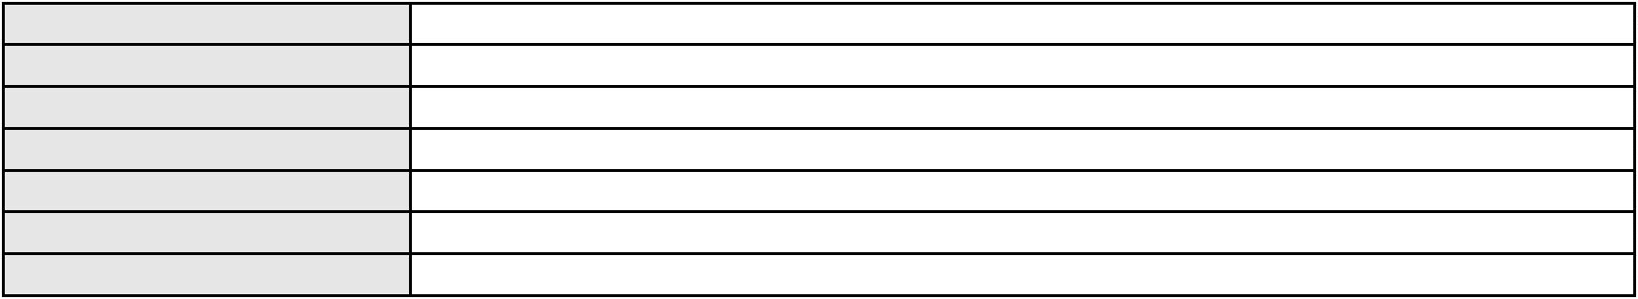

Processo
3004803-69.2025.8.06.0029
Polo ativo
MARLEIDE FURTADO DE SOUZA SANTOS
FRANCISCO AUGUSTO OLIVEIRA PAES DE ANDRADE - (CE38088-A)
BANCO BRADESCO S/A
Advogado(s) - Polo ativo
Polo passivo
Advogado(s) - Polo passivo CAMILA ANDRADE CAMPOS LIMA - (BA68424-A)
ROBERTO DOREA PESSOA - (BA12407-A)
Terceiros
Não informado
Voto proferido pelo relator Voto não liberado
Processo
3004767-35.2025.8.06.0091
Número de ordem
Órgão julgador
Órgão julgador colegiado
Relator
50
2º Gabinete da 3ª Câmara de Direito Privado
3ª Câmara de Direito Privado
CLEIDE ALVES DE AGUIAR
APELAÇÃO CÍVEL
Classe judicial
Assunto principal
Polo ativo
Empréstimo consignado
IZABEL BEZERRA DE SOUZA
Advogado(s) - Polo ativo
GARIBALDE UCHOA DE ALBUQUERQUE - (CE22179-A)
JHAN PIERRI FEITOSA MARTINS - (CE54462-A)
Polo passivo
ITAU UNIBANCO S.A.
Advogado(s) - Polo passivo ENY ANGE SOLEDADE BITTENCOURT DE ARAUJO - (BA29442-A)
Terceiros Não informado
Voto proferido pelo relator Voto não liberado
Processo
0270135-42.2022.8.06.0001
Número de ordem
Órgão julgador
Órgão julgador colegiado
Relator
51
2º Gabinete da 3ª Câmara de Direito Privado
3ª Câmara de Direito Privado
CLEIDE ALVES DE AGUIAR
APELAÇÃO CÍVEL
Classe judicial
Assunto principal
Polo ativo
Exoneração
NILTON CESAR CAVALCANTE
Não informado
Advogado(s) - Polo ativo
Polo passivo
Lana Nicole dos Santos Cavalcante, assistida por Francisca Ivonete dos Santos
Nara Livia dos Santos Cavalcante
Advogado(s) - Polo passivo Não informado
Terceiros
MINISTERIO PUBLICO DO ESTADO DO CEARA
Voto proferido pelo relator Voto não liberado
Processo
3028996-38.2025.8.06.0001
Número de ordem
Órgão julgador
Órgão julgador colegiado
Relator
52
2º Gabinete da 3ª Câmara de Direito Privado
3ª Câmara de Direito Privado
CLEIDE ALVES DE AGUIAR
APELAÇÃO CÍVEL
Classe judicial
Assunto principal
Polo ativo
Alienação Fiduciária
AYMORE CREDITO, FINANCIAMENTO E INVESTIMENTO S.A.
Advogado(s) - Polo ativo
FLAVIO NEVES COSTA - (SP153447-A)
RICARDO NEVES COSTA - (SP120394-A)
RAPHAEL NEVES COSTA - (SP225061-A)
Polo passivo
ODAIR JOSE DA SILVA DE SOUSA
Advogado(s) - Polo passivo Não informado
Terceiros Não informado
Voto proferido pelo relator Voto não liberado
15
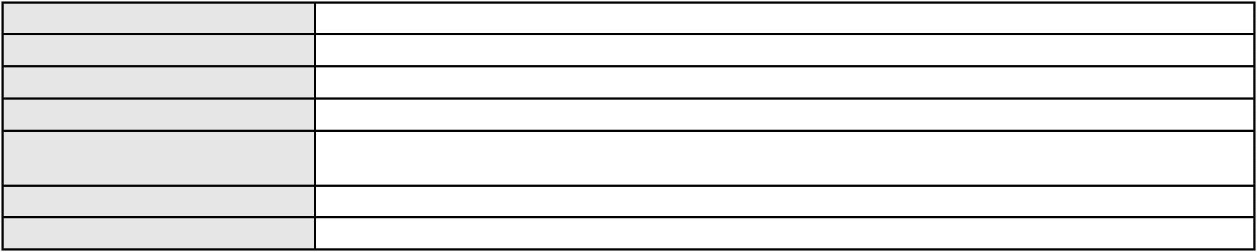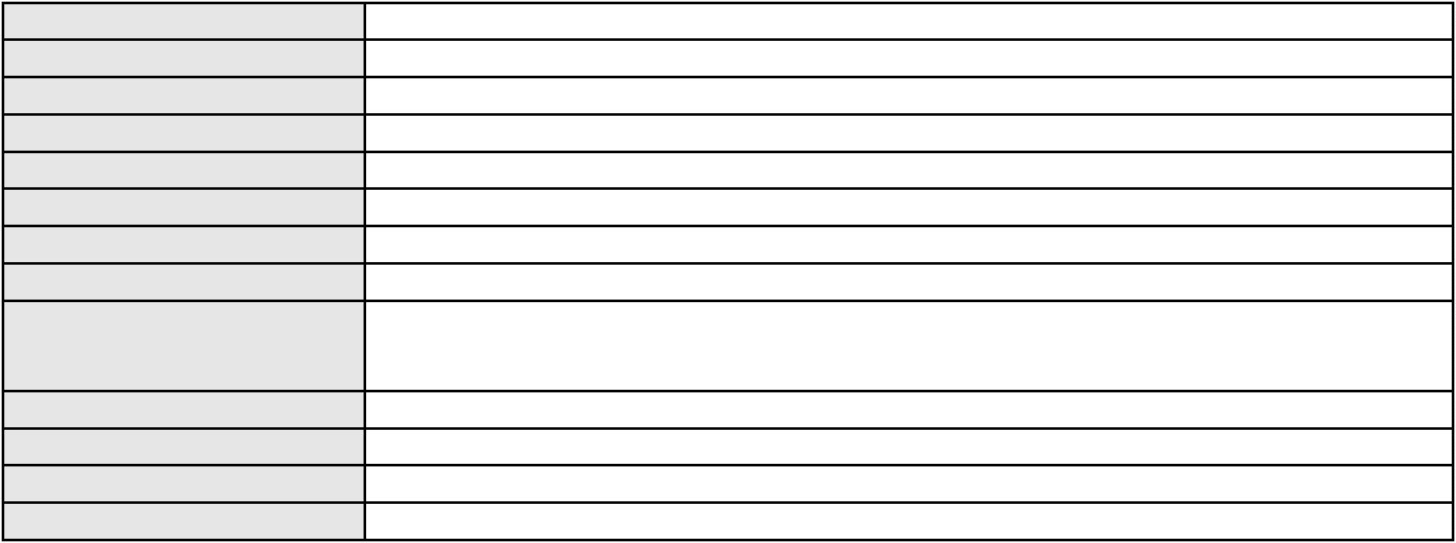

Processo
0200748-21.2023.8.06.0092
53
Número de ordem
Órgão julgador
Órgão julgador colegiado
Relator
2º Gabinete da 3ª Câmara de Direito Privado
3ª Câmara de Direito Privado
CLEIDE ALVES DE AGUIAR
APELAÇÃO CÍVEL
Classe judicial
Assunto principal
Polo ativo
Inclusão Indevida em Cadastro de Inadimplentes
ESPEDITA DIAS
Advogado(s) - Polo ativo
Polo passivo
ANNA RONNERIA LACERDA SOUZA - (DF62386-B)
BANCO BRADESCO S/A
Advogado(s) - Polo passivo ANTONIO DE MORAES DOURADO NETO - (CE30142-A)
Terceiros Não informado
Voto proferido pelo relator Voto não liberado
Processo
0200159-46.2023.8.06.0151
Número de ordem
Órgão julgador
Órgão julgador colegiado
Relator
54
2º Gabinete da 3ª Câmara de Direito Privado
3ª Câmara de Direito Privado
CLEIDE ALVES DE AGUIAR
Classe judicial
Assunto principal
Polo ativo
APELAÇÃO CÍVEL
Duplicata
PIMENTEL & FREIRE COMERCIO DE COMBUSTIVEIS LTDA
Advogado(s) - Polo ativo
ANTONIO CARLOS FERNANDES PINHEIRO - (CE22941-A)
FERNANDO CAIO DE QUEIROZ PINHEIRO - (CE31637-A)
JOSE DALVANIR BEZERRA DE ALMEIDA FILHO - (CE25338-A)
KARINE FREIRE DOS SANTOS - (CE42588-A)
SAMUEL NUNES DA SILVA - (CE30465-A)
RENAN DE ALMEIDA COSTA - (CE33919-A)
Polo passivo
PETROBRAS DISTRIBUIDORA S A
Advogado(s) - Polo passivo LEONARDO MENDES CRUZ - (SP401518-A)
LUCAS CHEAB RIBEIRO - (BA39759-A)
FILIPE CARVALHO VIANNA - (BA68782-A)
Terceiros
Não informado
Voto proferido pelo relator Não informado
Processo
0009151-94.2019.8.06.0126
Número de ordem
Órgão julgador
Órgão julgador colegiado
Relator
55
2º Gabinete da 3ª Câmara de Direito Privado
3ª Câmara de Direito Privado
CLEIDE ALVES DE AGUIAR
APELAÇÃO CÍVEL
Classe judicial
Assunto principal
Polo ativo
Defeito, nulidade ou anulação
ANTONIA IRACI DA SILVA FREITAS
ROKYLANE GONCALVES BRASIL - (CE31058-A)
BANCO ITAU CONSIGNADO S.A
Advogado(s) - Polo ativo
Polo passivo
Advogado(s) - Polo passivo WILSON SALES BELCHIOR - (CE17314-A)
Terceiros Não informado
Voto proferido pelo relator Voto não liberado
Processo
0237192-98.2024.8.06.0001
Número de ordem
Órgão julgador
Órgão julgador colegiado
Relator
56
2º Gabinete da 3ª Câmara de Direito Privado
3ª Câmara de Direito Privado
CLEIDE ALVES DE AGUIAR
APELAÇÃO CÍVEL
Classe judicial
16
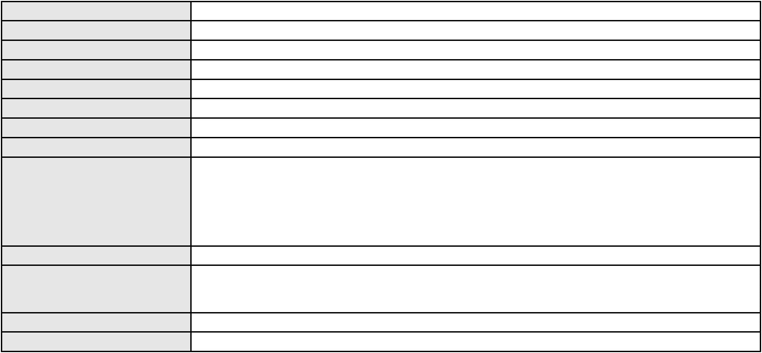

Processo
0237192-98.2024.8.06.0001
Práticas Abusivas
Assunto principal
Polo ativo
LUCIA TEIXEIRA DA COSTA
Não informado
Advogado(s) - Polo ativo
Polo passivo
BANCO BMG SA
Advogado(s) - Polo passivo FERNANDA RAFAELLA OLIVEIRA DE CARVALHO - (PE32766-A)
Terceiros MINISTERIO PUBLICO DO ESTADO DO CEARA
Voto proferido pelo relator Voto não liberado
Processo
0003270-46.2013.8.06.0127
Número de ordem
Órgão julgador
Órgão julgador colegiado
Relator
57
2º Gabinete da 3ª Câmara de Direito Privado
3ª Câmara de Direito Privado
CLEIDE ALVES DE AGUIAR
APELAÇÃO CÍVEL
Classe judicial
Assunto principal
Polo ativo
Crédito Rural
BANCO DO NORDESTE DO BRASIL SA
Advogado(s) - Polo ativo
MARITZZA FABIANE LIMA MARTINEZ DE SOUZA OLIVEIRA ROSSITER - (CE44562-S)
HAROLDO WILSON MARTINEZ DE SOUZA JUNIOR - (PE20366-A)
MARIZZE FERNANDA LIMA MARTINEZ DE SOUZA PACHECO - (CE44561-A)
Polo passivo
Antonio Abreu de Oliveira
Advogado(s) - Polo passivo MONIQUE MENDES DE MELO CARVALHO - (CE32927-A)
VICTOR CARLOS MADEIRO - (CE32928-A)
Terceiros
Não informado
Voto proferido pelo relator Não informado
Processo
0201572-51.2022.8.06.0112
Número de ordem
Órgão julgador
Órgão julgador colegiado
Relator
58
2º Gabinete da 3ª Câmara de Direito Privado
3ª Câmara de Direito Privado
CLEIDE ALVES DE AGUIAR
APELAÇÃO CÍVEL
Classe judicial
Assunto principal
Polo ativo
Competência da Justiça Estadual
GABRIEL AMORIM VASQUES
Advogado(s) - Polo ativo
FELIPE MIKAEL VASQUES MONTEIRO - (CE34359-A)
EMETERIO SILVA DE OLIVEIRA NETO - (CE20186-A)
Polo passivo
FRANCISCO SOARES DE SOUSA
Advogado(s) - Polo passivo PAOLO GIORGIO QUEZADO GURGEL E SILVA - (CE16629-A)
Terceiros MINISTERIO PUBLICO DO ESTADO DO CEARA
Voto proferido pelo relator Voto não liberado
Processo
0200373-51.2023.8.06.0114
Número de ordem
Órgão julgador
Órgão julgador colegiado
Relator
59
2º Gabinete da 3ª Câmara de Direito Privado
3ª Câmara de Direito Privado
CLEIDE ALVES DE AGUIAR
APELAÇÃO CÍVEL
Classe judicial
Assunto principal
Polo ativo
Empréstimo consignado
BANCO DO BRASIL SA
Advogado(s) - Polo ativo
Polo passivo
NEI CALDERON - (CE33485-A)
LUIZ PERICLES CAVALCANTE DE LIMA
Advogado(s) - Polo passivo GLAUCIO CAVALCANTE DE LIMA - (CE34157-A)
Terceiros Não informado
Voto proferido pelo relator Voto não liberado
17
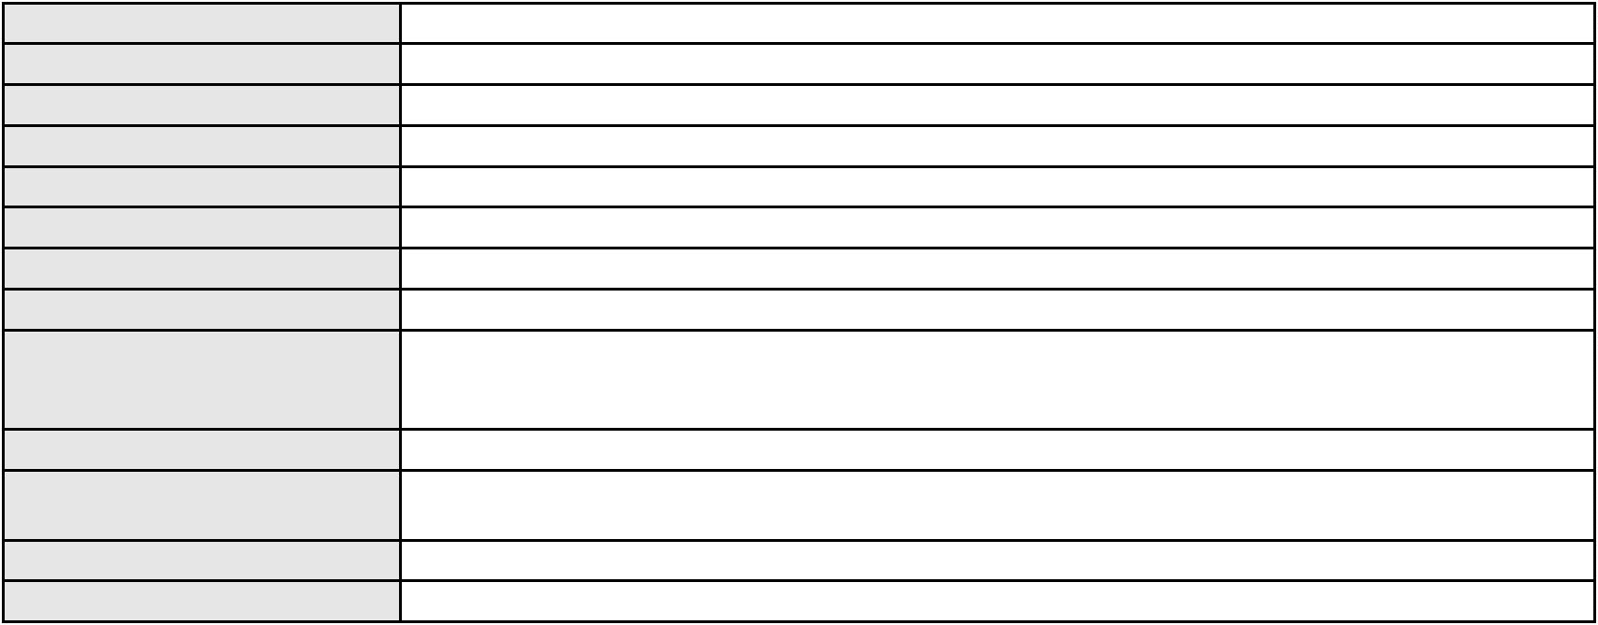

Processo
0264260-57.2023.8.06.0001
60
Número de ordem
Órgão julgador
Órgão julgador colegiado
Relator
2º Gabinete da 3ª Câmara de Direito Privado
3ª Câmara de Direito Privado
CLEIDE ALVES DE AGUIAR
APELAÇÃO CÍVEL
Classe judicial
Assunto principal
Polo ativo
Locação de Móvel
VALDIR CRUZ DE MIRANDA
REGINA CARMASSIO MIRANDA
Advogado(s) - Polo ativo
Polo passivo
RENO PORTO CESAR BERTOSI - (CE18902-A)
SODINE SOCIEDADE DISTRIBUIDORA DO NORDESTE LTDA
Advogado(s) - Polo passivo ADELGIDES FIGUEIREDO CORREIA NETO - (CE8209-A)
Terceiros Não informado
Voto proferido pelo relator Voto não liberado
Processo
0053480-97.2021.8.06.0167
Número de ordem
Órgão julgador
Órgão julgador colegiado
Relator
61
2º Gabinete da 3ª Câmara de Direito Privado
3ª Câmara de Direito Privado
CLEIDE ALVES DE AGUIAR
APELAÇÃO CÍVEL
Classe judicial
Assunto principal
Polo ativo
Inclusão Indevida em Cadastro de Inadimplentes
TIM CELULAR S.A.
Advogado(s) - Polo ativo
Polo passivo
CHRISTIANNE GOMES DA ROCHA - (PE20335-A)
MOTO PECAS DUAS RODAS LTDA
Advogado(s) - Polo passivo SAMUEL FURTADO BARROSO - (CE18645-A)
Terceiros Não informado
Voto proferido pelo relator Voto não liberado
Processo
0052183-11.2021.8.06.0117
Número de ordem
Órgão julgador
Órgão julgador colegiado
Relator
62
2º Gabinete da 3ª Câmara de Direito Privado
3ª Câmara de Direito Privado
CLEIDE ALVES DE AGUIAR
APELAÇÃO CÍVEL
Classe judicial
Assunto principal
Polo ativo
Concurso de Credores
VIRGINIA MARIA COUTO GARRIDO
Jose Alberto Pinon Gonzalez
Advogado(s) - Polo ativo
Polo passivo
WALTER MELO NASCIMENTO JUNIOR - (BA9676)
ASFALTOS NORDESTE LTDA
Advogado(s) - Polo passivo RENE FREITAS DE QUEIROZ - (CE21796-A)
ANA CAROLINA DE ALMEIDA ABREU - (CE22388-A)
RAFAEL DE ALMEIDA ABREU - (CE19829-A)
JERONIMO DE ABREU JUNIOR - (CE5647-A)
Terceiros
MINISTERIO PUBLICO DO ESTADO DO CEARA
Voto proferido pelo relator Não informado
Processo
0137780-83.2013.8.06.0001
Número de ordem
Órgão julgador
Órgão julgador colegiado
Relator
63
2º Gabinete da 3ª Câmara de Direito Privado
3ª Câmara de Direito Privado
CLEIDE ALVES DE AGUIAR
APELAÇÃO CÍVEL
Classe judicial
Assunto principal
Indenização do Prejuízo
18
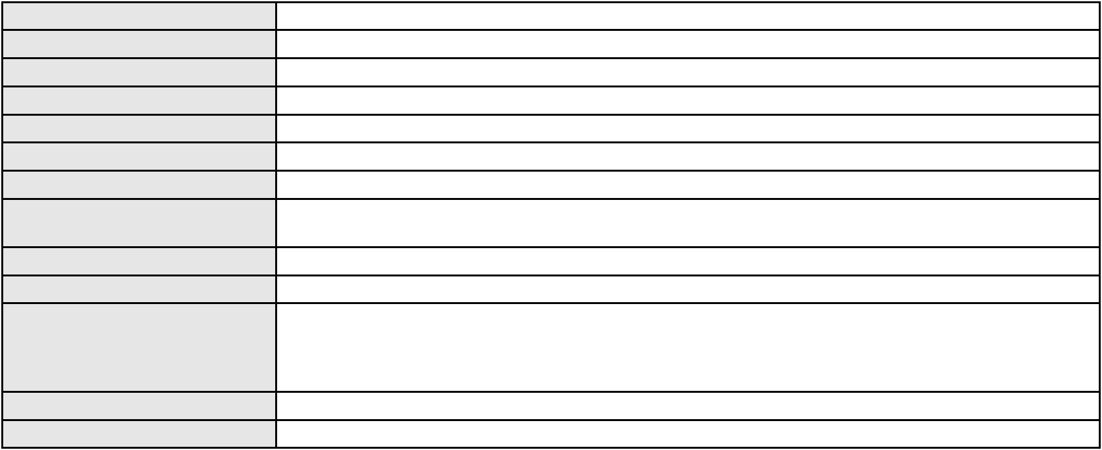

Processo
Polo ativo
0137780-83.2013.8.06.0001
Brasil Veiculos Companhia Nacional de Seguros
Alexis Esmeraldo Ribeiro
Valdelana Bandeira Silva - ME
Advogado(s) - Polo ativo
RAFAEL LUIZ DO REGO BARROS PIMENTEL - (PE32496)
MARIA EDUARDA ALMEIDA CAJUEIRO - (PE33776)
THIAGO PESSOA ROCHA - (PE29650-A)
BRUNO NOVAES BEZERRA CAVALCANTI - (PE19353-A)
CARLOS ANTONIO HARTEN FILHO - (PE19357-A)
MANUELA MOTTA MOURA DA FONTE - (PE20397-A)
CAMILA DE ALMEIDA BASTOS DE MORAES REGO - (PE33667-A)
Polo passivo
Jangada Veiculos e Pecas Ltda.
Renault do Brasil S/A
Advogado(s) - Polo passivo JOSE ALEXANDRE GOIANA DE ANDRADE - (CE11160-A)
Terceiros Não informado
Voto proferido pelo relator Voto não liberado
Processo
0623360-96.2025.8.06.0000
Número de ordem
Órgão julgador
Órgão julgador colegiado
Relator
64
2º Gabinete da 3ª Câmara de Direito Privado
3ª Câmara de Direito Privado
CLEIDE ALVES DE AGUIAR
Classe judicial
Assunto principal
Polo ativo
AGRAVO DE INSTRUMENTO
Tratamento médico-hospitalar
VITORIA REGIA SAMPAIO NEGREIROS
ELIZEIDE SANTIAGO MARTINS - (CE47347-A)
Advogado(s) - Polo ativo
Polo passivo
UNIMED DE FORTALEZA COOPERATIVA DE TRABALHO MEDICO LTDA
UNIMED BELEM COOPERATIVA DE TRABALHO MEDICO
Advogado(s) - Polo passivo DAVID SOMBRA PEIXOTO - (CE16477-A)
Terceiros MINISTERIO PUBLICO DO ESTADO DO CEARA
Voto proferido pelo relator Não informado
Processo
0629826-14.2022.8.06.0000
Número de ordem
Órgão julgador
Órgão julgador colegiado
Relator
65
2º Gabinete da 3ª Câmara de Direito Privado
3ª Câmara de Direito Privado
CLEIDE ALVES DE AGUIAR
AGRAVO DE INSTRUMENTO
Classificação de créditos
Classe judicial
Assunto principal
Polo ativo
VIRGO II COMPANHIA DE SECURITIZACAO
Advogado(s) - Polo ativo
VINICIUS REIS DE ALMEIDA GOMES DA SILVA - (SP455922)
PAULO DORON REHDER DE ARAUJO - (SP246516-A)
Polo passivo
CAMERON CONSTRUTORA S/A
Advogado(s) - Polo passivo ROBERTO LINCOLN DE SOUSA GOMES JUNIOR - (CE33249-A)
Terceiros
CARLOS EDUARDO DE LUCENA CASTRO
MINISTERIO PUBLICO DO ESTADO DO CEARA
Voto proferido pelo relator Voto não liberado
Processo
0050485-53.2021.8.06.0154
Número de ordem
Órgão julgador
Órgão julgador colegiado
Relator
66
2º Gabinete da 3ª Câmara de Direito Privado
3ª Câmara de Direito Privado
CLEIDE ALVES DE AGUIAR
APELAÇÃO CÍVEL
Classe judicial
Assunto principal
Polo ativo
Dissolução
MARIA ERIDAN TEIXEIRA DA SILVA
Não informado
Advogado(s) - Polo ativo
19
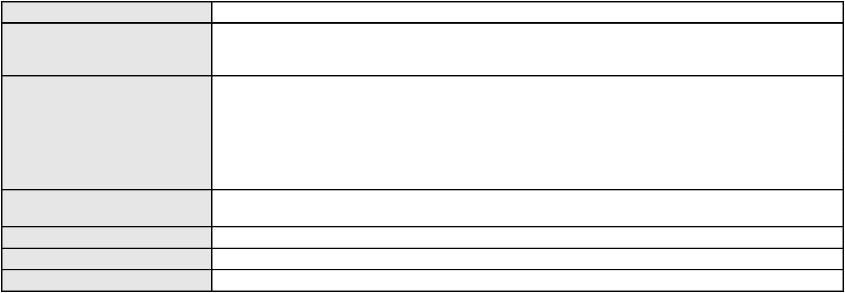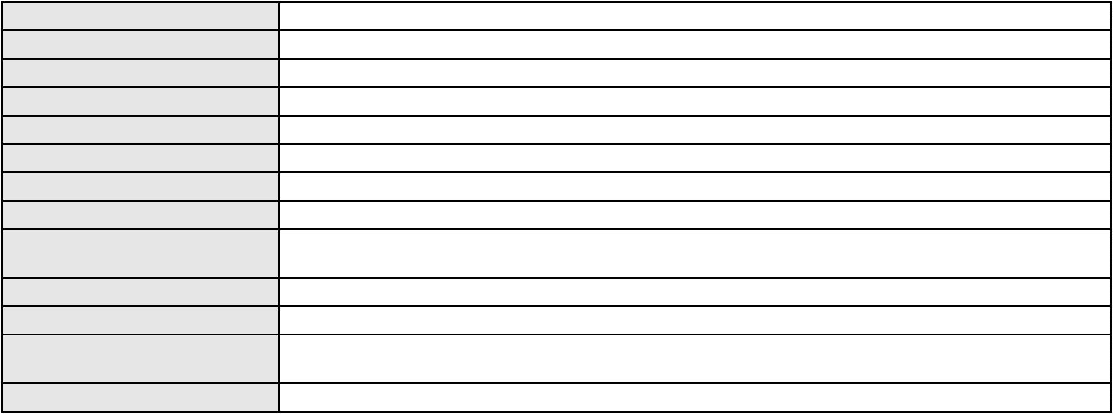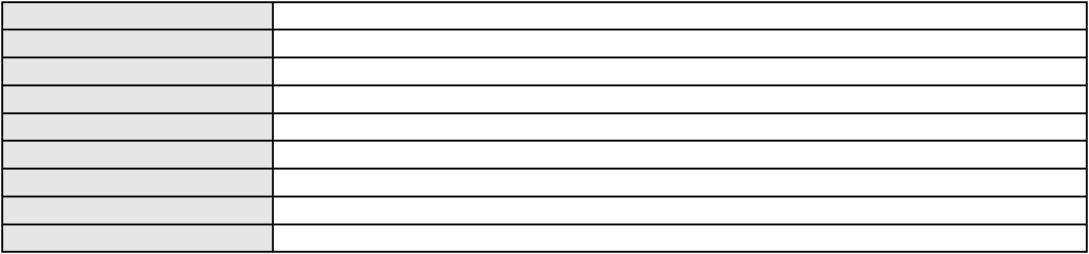

Processo
0050485-53.2021.8.06.0154
Polo passivo
FRANCISCO ANTONIO LEMOS DA SILVA
Advogado(s) - Polo passivo PAULO EDUARDO DA SILVA PAZ - (CE36039-A)
Terceiros Não informado
Voto proferido pelo relator Voto não liberado
Processo
0201017-95.2024.8.06.0166
Número de ordem
Órgão julgador
Órgão julgador colegiado
Relator
67
2º Gabinete da 3ª Câmara de Direito Privado
3ª Câmara de Direito Privado
CLEIDE ALVES DE AGUIAR
APELAÇÃO CÍVEL
Classe judicial
Assunto principal
Polo ativo
Contratos de Consumo
BANCO BRADESCO S/A
Advogado(s) - Polo ativo
Polo passivo
FRANCISCO SAMPAIO DE MENEZES JUNIOR - (CE9075-A)
MARIA SONIA PINHEIRO MONTEIRO
Advogado(s) - Polo passivo MARILIA DA CONCEICAO RODRIGUES ROSENDO - (CE48218-A)
STENIO ANDRIOLA ALMEIDA GONCALVES - (CE49393-A)
Terceiros
Não informado
Voto proferido pelo relator Voto não liberado
Processo
0247781-52.2024.8.06.0001
Número de ordem
Órgão julgador
Órgão julgador colegiado
Relator
68
2º Gabinete da 3ª Câmara de Direito Privado
3ª Câmara de Direito Privado
CLEIDE ALVES DE AGUIAR
APELAÇÃO CÍVEL
Classe judicial
Assunto principal
Polo ativo
Serviços de Saúde
Unimed Ceara
Unimed Porto Velho
Advogado(s) - Polo ativo
VICTOR DE CARVALHO RODRIGUES - (CE33232-A)
JOSE MENESCAL DE ANDRADE JUNIOR - (CE6018-A)
GIOVANNI PAULO DE VASCONCELOS SILVA - (CE8579-A)
ACHERNAR SENA DE SOUZA - (CE29351-A)
DANIELLA ALMEIDA DA SILVA - (CE47415-A)
JOAQUIM ROCHA DE LUCENA NETO - (CE16042-A)
JUDITH MARTINS LEMOS NETA - (CE43146-A)
HEVILA SILVA FERNANDES DE OLIVEIRA - (CE36270-A)
YAGO PINHEIRO DE VASCONCELOS - (CE43102-A)
Polo passivo
SILVERIA EPIFANIO DE SOUSA E SILVA
Advogado(s) - Polo passivo LUIZ GONZAGA ALVES MARTINS - (CE21395-A)
Terceiros Não informado
Voto proferido pelo relator Não informado
Processo
3003774-81.2025.8.06.0029
Número de ordem
Órgão julgador
Órgão julgador colegiado
Relator
69
2º Gabinete da 3ª Câmara de Direito Privado
3ª Câmara de Direito Privado
CLEIDE ALVES DE AGUIAR
APELAÇÃO CÍVEL
Classe judicial
Assunto principal
Polo ativo
Práticas Abusivas
ANTONIA APARECIDA DE SOUZA MOREIRA
Advogado(s) - Polo ativo
FRANCISCO AUGUSTO OLIVEIRA PAES DE ANDRADE - (CE38088-A)
FRANCISCO REGIOS PEREIRA NETO - (CE25034-A)
Polo passivo
BANCO PAN S.A.
Advogado(s) - Polo passivo ENY ANGE SOLEDADE BITTENCOURT DE ARAUJO - (BA29442-A)
20
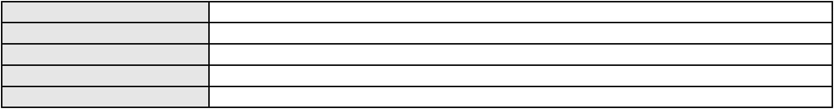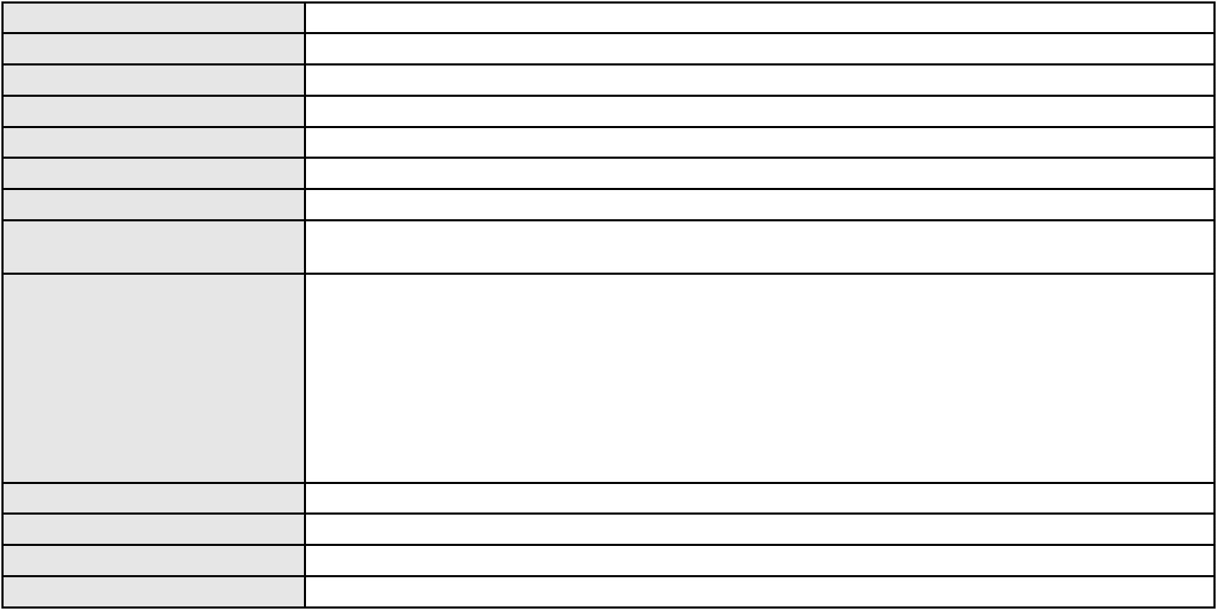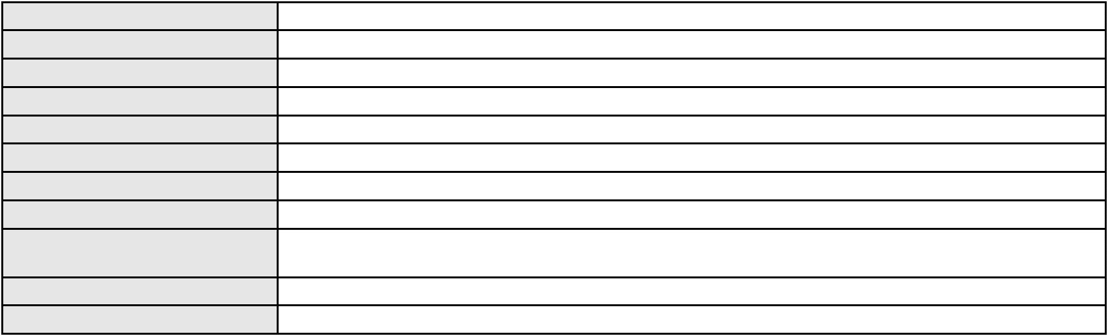

Processo
Terceiros
3003774-81.2025.8.06.0029
Não informado
Voto proferido pelo relator Voto não liberado
Processo
0246314-43.2021.8.06.0001
Número de ordem
Órgão julgador
Órgão julgador colegiado
Relator
70
2º Gabinete da 3ª Câmara de Direito Privado
3ª Câmara de Direito Privado
CLEIDE ALVES DE AGUIAR
APELAÇÃO CÍVEL
Classe judicial
Assunto principal
Polo ativo
Acidente de Trânsito
BANCO BRADESCO S/A
Advogado(s) - Polo ativo
Polo passivo
FRANCISCO SAMPAIO DE MENEZES JUNIOR - (CE9075-A)
NILZA FATIMA PARRA FREIRE
Advogado(s) - Polo passivo SUYANNE MACHADO MELO - (CE23675-A)
Terceiros MINISTERIO PUBLICO DO ESTADO DO CEARA
Voto proferido pelo relator Voto não liberado
Processo
3039005-93.2024.8.06.0001
Número de ordem
Órgão julgador
Órgão julgador colegiado
Relator
71
2º Gabinete da 3ª Câmara de Direito Privado
3ª Câmara de Direito Privado
CLEIDE ALVES DE AGUIAR
APELAÇÃO CÍVEL
Classe judicial
Assunto principal
Polo ativo
Tratamento médico-hospitalar
N. C. C. S.
HAPVIDA ASSISTENCIA MEDICA LTDA
Advogado(s) - Polo ativo
Polo passivo
ANA JULIA DUARTE DO REGO - (CE32447-A)
ANA JULIA DUARTE DO REGO - (CE32447-A)
HAPVIDA ASSISTENCIA MEDICA LTDA
N. C. C. S.
Advogado(s) - Polo passivo NELSON WILIANS FRATONI RODRIGUES - (CE16599-A)
FRANCISCO JOSE ALMEIDA SEVERIANO - (CE21834-A)
ANDRE MENESCAL GUEDES - (CE23931-A)
NELSON WILIANS FRATONI RODRIGUES - (CE16599-A)
FRANCISCO JOSE ALMEIDA SEVERIANO - (CE21834-A)
ANDRE MENESCAL GUEDES - (CE23931-A)
Terceiros
MINISTERIO PUBLICO DO ESTADO DO CEARA
Voto proferido pelo relator Não informado
Processo
3016148-22.2025.8.06.0000
Número de ordem
Órgão julgador
Órgão julgador colegiado
Relator
72
2º Gabinete da 3ª Câmara de Direito Privado
3ª Câmara de Direito Privado
CLEIDE ALVES DE AGUIAR
Classe judicial
Assunto principal
Polo ativo
AGRAVO DE INSTRUMENTO
Fornecimento de Energia Elétrica
ELIZANGELA CARNEIRO DE SOUSA
MACKSON BRAGA BARBOSA - (CE31841-A)
COMPANHIA ENERGETICA DO CEARA
Advogado(s) - Polo ativo
Polo passivo
Advogado(s) - Polo passivo ANTONIO CLETO GOMES - (CE5864-A)
Terceiros Não informado
Voto proferido pelo relator Não informado
Processo
3001064-27.2025.8.06.0114
73
Número de ordem
21
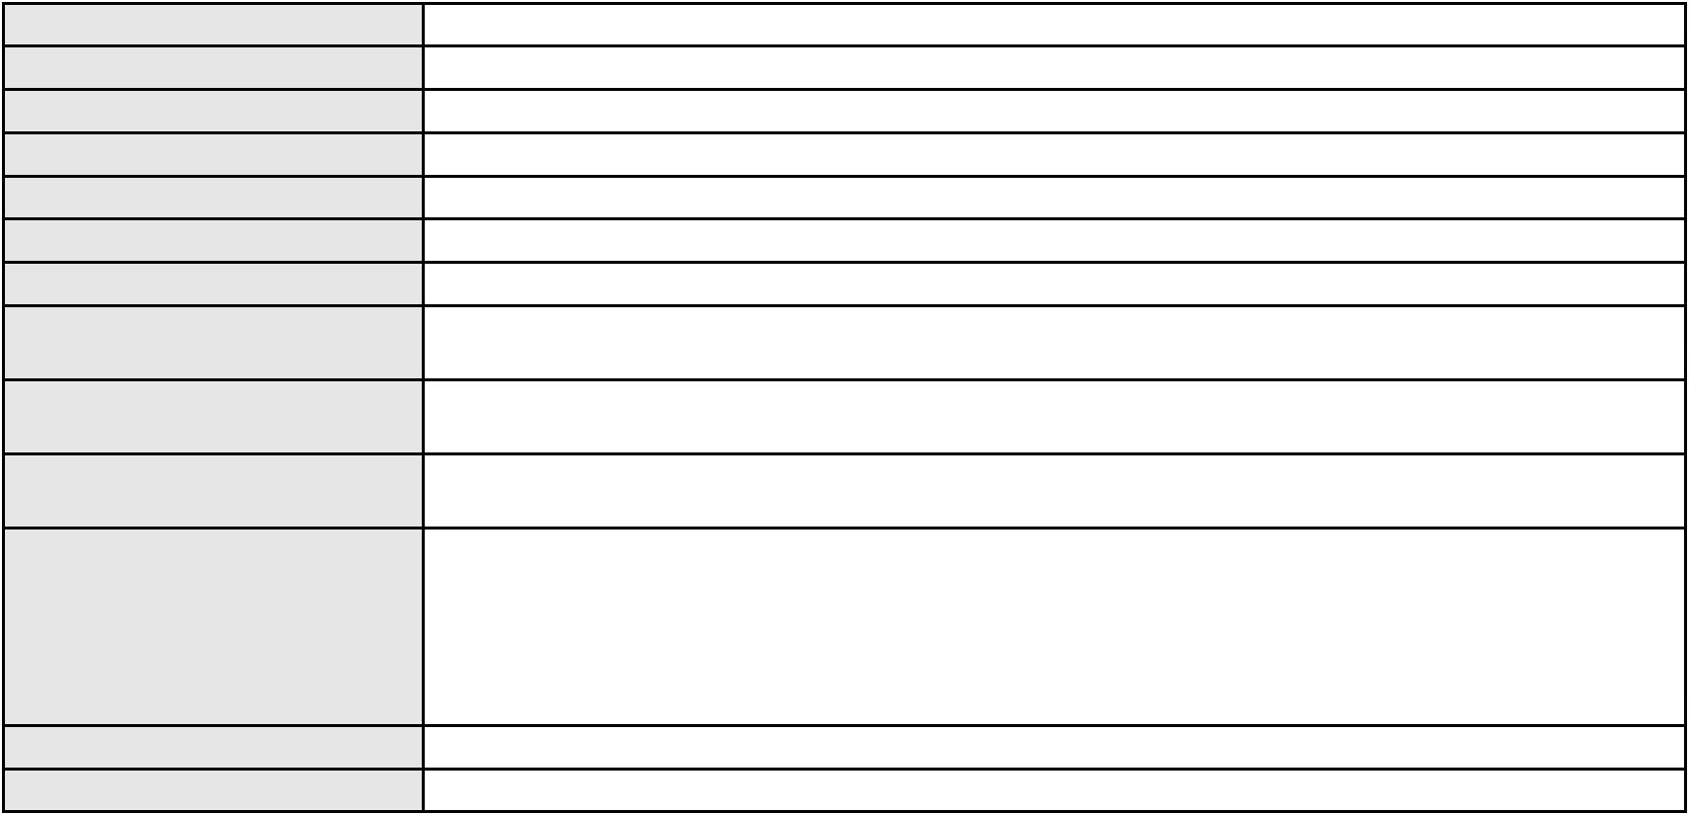

Processo
3001064-27.2025.8.06.0114
Órgão julgador
Órgão julgador colegiado
Relator
2º Gabinete da 3ª Câmara de Direito Privado
3ª Câmara de Direito Privado
CLEIDE ALVES DE AGUIAR
APELAÇÃO CÍVEL
Classe judicial
Assunto principal
Polo ativo
Empréstimo consignado
MARIA CAVALCANTE FERREIRA DA SILVA
Advogado(s) - Polo ativo
LIVIO MARTINS ALVES - (CE15942-A)
GARIBALDE UCHOA DE ALBUQUERQUE - (CE22179-A)
Polo passivo
BANCO DO BRASIL SA
Advogado(s) - Polo passivo NEI CALDERON - (CE33485-A)
Terceiros Não informado
Voto proferido pelo relator Voto não liberado
Processo
0200718-38.2023.8.06.0107
Número de ordem
Órgão julgador
Órgão julgador colegiado
Relator
74
2º Gabinete da 3ª Câmara de Direito Privado
3ª Câmara de Direito Privado
CLEIDE ALVES DE AGUIAR
APELAÇÃO CÍVEL
Classe judicial
Assunto principal
Polo ativo
Cartão de Crédito
MARIA DE FATIMA MEIRELES CANDIDO
GEORGE HIDASI FILHO - (GO39612-A)
BANCO BMG SA
Advogado(s) - Polo ativo
Polo passivo
Advogado(s) - Polo passivo THIAGO MAHFUZ VEZZI - (CE31478-A)
Terceiros MINISTERIO PUBLICO DO ESTADO DO CEARA
Voto proferido pelo relator Voto não liberado
Processo
0108993-34.2019.8.06.0001
Número de ordem
Órgão julgador
Órgão julgador colegiado
Relator
75
2º Gabinete da 3ª Câmara de Direito Privado
3ª Câmara de Direito Privado
CLEIDE ALVES DE AGUIAR
APELAÇÃO CÍVEL
Classe judicial
Assunto principal
Polo ativo
Indenização por Dano Moral
CREFISA SA CREDITO FINANCIAMENTO E INVESTIMENTOS
Advogado(s) - Polo ativo
CAROLINA DE ROSSO AFONSO - (SP195972-A)
ALEXSANDRO DA SILVA LINCK - (RS53389-A)
Polo passivo
ANTONIO MIGUEL DE SOUZA
Advogado(s) - Polo passivo FRANCISCO JOSE CARDOSO CHAGAS - (CE9594-A)
Terceiros MINISTERIO PUBLICO DO ESTADO DO CEARA
Voto proferido pelo relator Voto não liberado
Processo
0200262-57.2022.8.06.0161
Número de ordem
Órgão julgador
Órgão julgador colegiado
Relator
76
2º Gabinete da 3ª Câmara de Direito Privado
3ª Câmara de Direito Privado
CLEIDE ALVES DE AGUIAR
APELAÇÃO CÍVEL
Classe judicial
Assunto principal
Polo ativo
Contratos de Consumo
RAIMUNDO NONATO PAIXAO
PEDRO HENRIQUE LIMA FERNANDES OLIVEIRA - (CE29965-A)
BANCO C6 CONSIGNADO
Advogado(s) - Polo ativo
Polo passivo
Advogado(s) - Polo passivo FERNANDA RAFAELLA OLIVEIRA DE CARVALHO - (PE32766-A)
22
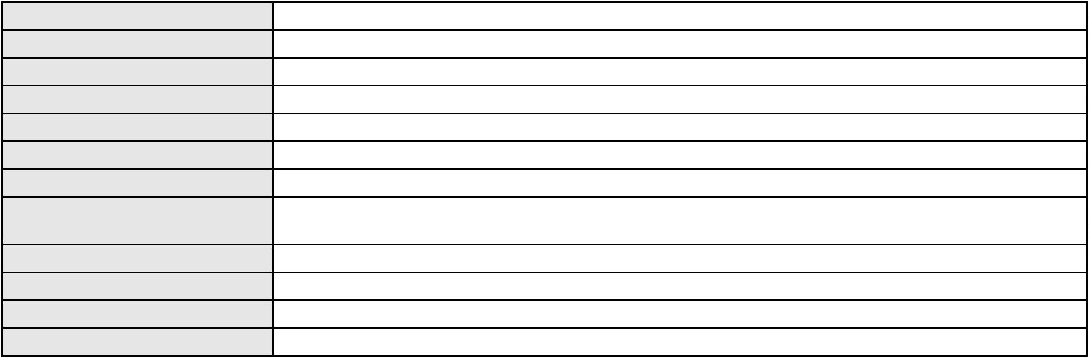

Processo
Terceiros
0200262-57.2022.8.06.0161
MARIA LUCILENE JUSTINO ESTEVES
Voto proferido pelo relator Voto não liberado
Processo
0200258-22.2024.8.06.0170
Número de ordem
Órgão julgador
Órgão julgador colegiado
Relator
77
2º Gabinete da 3ª Câmara de Direito Privado
3ª Câmara de Direito Privado
CLEIDE ALVES DE AGUIAR
APELAÇÃO CÍVEL
Classe judicial
Assunto principal
Polo ativo
Alienação Fiduciária
FRANCISCO DAS CHAGAS MOTA
Advogado(s) - Polo ativo
DIEGO GOMES DIAS - (SP370898-A)
MARYKELLER DE MELLO - (SP336677-A)
Polo passivo
BANCO VOLKSWAGEN S.A.
Advogado(s) - Polo passivo JOAO FRANCISCO ALVES ROSA - (CE37066-A)
Terceiros MINISTERIO PUBLICO DO ESTADO DO CEARA
Voto proferido pelo relator Voto não liberado
Processo
3001204-25.2025.8.06.0126
Número de ordem
Órgão julgador
Órgão julgador colegiado
Relator
78
2º Gabinete da 3ª Câmara de Direito Privado
3ª Câmara de Direito Privado
CLEIDE ALVES DE AGUIAR
APELAÇÃO CÍVEL
Classe judicial
Assunto principal
Polo ativo
Empréstimo consignado
JOANA PEREIRA MONTEIRO
GARIBALDE UCHOA DE ALBUQUERQUE - (CE22179-A)
BANCO BRADESCO SA
Advogado(s) - Polo ativo
Polo passivo
Advogado(s) - Polo passivo FRANCISCO SAMPAIO DE MENEZES JUNIOR - (CE9075-A)
Terceiros Não informado
Voto proferido pelo relator Voto não liberado
Processo
0005401-70.2019.8.06.0066
Número de ordem
Órgão julgador
Órgão julgador colegiado
Relator
79
2º Gabinete da 3ª Câmara de Direito Privado
3ª Câmara de Direito Privado
CLEIDE ALVES DE AGUIAR
APELAÇÃO CÍVEL
Classe judicial
Assunto principal
Polo ativo
Contratos Bancários
BANCO ITAU CONSIGNADO S.A
ENY ANGE SOLEDADE BITTENCOURT DE ARAUJO - (BA29442-A)
ADELINO DE SOUZA
Advogado(s) - Polo ativo
Polo passivo
Advogado(s) - Polo passivo LUCAS FREITAS VIANA DINIZ - (CE27345-A)
Terceiros MINISTERIO PUBLICO DO ESTADO DO CEARA
Voto proferido pelo relator Voto não liberado
Processo
0212746-31.2024.8.06.0001
Número de ordem
Órgão julgador
Órgão julgador colegiado
Relator
80
2º Gabinete da 3ª Câmara de Direito Privado
3ª Câmara de Direito Privado
CLEIDE ALVES DE AGUIAR
APELAÇÃO CÍVEL
Classe judicial
Assunto principal
Competência da Justiça Estadual
23

Processo
0212746-31.2024.8.06.0001
Polo ativo
ITAU UNIBANCO HOLDING S.A.
Advogado(s) - Polo ativo
Polo passivo
ROBERTA BEATRIZ DO NASCIMENTO - (CE35179-A)
MARIA ROSEMEIRE ARAUJO FERNANDES DE SOUSA
Advogado(s) - Polo passivo Não informado
Terceiros
MINISTERIO PUBLICO DO ESTADO DO CEARA
Voto proferido pelo relator Voto não liberado
Processo
3000907-34.2025.8.06.0056
Número de ordem
Órgão julgador
Órgão julgador colegiado
Relator
81
2º Gabinete da 3ª Câmara de Direito Privado
3ª Câmara de Direito Privado
CLEIDE ALVES DE AGUIAR
APELAÇÃO CÍVEL
Classe judicial
Assunto principal
Polo ativo
Empréstimo consignado
MARIA DE NAZARE DA SILVA COSTA
Advogado(s) - Polo ativo
LORENA SILVA PIANCO - (CE50322-A)
RODOLFO PEREIRA TEIXEIRA - (CE45449-A)
Polo passivo
BANCO BRADESCO S/A
Advogado(s) - Polo passivo THIAGO BARREIRA ROMCY - (CE23900-A)
Terceiros Não informado
Voto proferido pelo relator Voto não liberado
Processo
3000887-24.2024.8.06.0300
Número de ordem
Órgão julgador
Órgão julgador colegiado
Relator
82
2º Gabinete da 3ª Câmara de Direito Privado
3ª Câmara de Direito Privado
CLEIDE ALVES DE AGUIAR
APELAÇÃO CÍVEL
Classe judicial
Assunto principal
Polo ativo
Contratos Bancários
ADIMILTON GONCALVES GOMES
MARIA ALINE TEIXEIRA DUARTE - (CE42289-A)
Advogado(s) - Polo ativo
Polo passivo
CONFEDERACAO NACIONAL DOS TRABALHADORES E TRABALHADORAS NA
AGRICULTURA FAMILIAR DO BRASIL
Advogado(s) - Polo passivo ERIK RODRIGUES GOMES - (BA48503-A)
Terceiros Não informado
Voto proferido pelo relator Voto não liberado
Processo
3000613-60.2025.8.06.0030
Número de ordem
Órgão julgador
Órgão julgador colegiado
Relator
83
2º Gabinete da 3ª Câmara de Direito Privado
3ª Câmara de Direito Privado
CLEIDE ALVES DE AGUIAR
APELAÇÃO CÍVEL
Classe judicial
Assunto principal
Polo ativo
Repetição do Indébito
FRANCISCA ARINEIDE DE CASTRO VIANA
GILMARIO DOMINGOS DE SOUZA - (CE30399-A)
Advogado(s) - Polo ativo
Polo passivo
CLUBE CONECTAR DE SEGUROS E BENEFICIOS LTDA.
ITAU UNIBANCO S.A.
Advogado(s) - Polo passivo Não informado
Terceiros Não informado
Voto proferido pelo relator Voto não liberado
24

Processo
3009987-93.2025.8.06.0000
84
Número de ordem
Órgão julgador
Órgão julgador colegiado
Relator
2º Gabinete da 3ª Câmara de Direito Privado
3ª Câmara de Direito Privado
CLEIDE ALVES DE AGUIAR
AGRAVO DE INSTRUMENTO
Fixação
Classe judicial
Assunto principal
Polo ativo
JEVANIA MACEDO PARENTE
Não informado
Advogado(s) - Polo ativo
Polo passivo
GIOVENAZI PINTO QUEIROZ
Advogado(s) - Polo passivo JONAS FEITOSA RODRIGUES - (CE27414)
Terceiros MINISTERIO PUBLICO DO ESTADO DO CEARA
Voto proferido pelo relator Voto não liberado
Processo
3003288-70.2025.8.06.0167
Número de ordem
Órgão julgador
Órgão julgador colegiado
Relator
85
2º Gabinete da 3ª Câmara de Direito Privado
3ª Câmara de Direito Privado
CLEIDE ALVES DE AGUIAR
APELAÇÃO CÍVEL
Classe judicial
Assunto principal
Polo ativo
Atualização de Conta
MARLENE FERREIRA PORTELA CARVALHO
FRANCISCO MATEUS PONTES PEREIRA - (CE53864-A)
BANCO DO BRASIL SA
Advogado(s) - Polo ativo
Polo passivo
Advogado(s) - Polo passivo NEI CALDERON - (CE33485-A)
Terceiros Não informado
Voto proferido pelo relator Voto não liberado
Processo
0200115-79.2024.8.06.0090
Número de ordem
Órgão julgador
Órgão julgador colegiado
Relator
86
2º Gabinete da 3ª Câmara de Direito Privado
3ª Câmara de Direito Privado
CLEIDE ALVES DE AGUIAR
APELAÇÃO CÍVEL
Classe judicial
Assunto principal
Polo ativo
Defeito, nulidade ou anulação
MARIA SOARES FERREIRA
DAIANA FERREIRA DE ALENCAR DIOGENES - (CE25162-A)
BANCO BRADESCO S/A
Advogado(s) - Polo ativo
Polo passivo
Advogado(s) - Polo passivo FRANCISCO SAMPAIO DE MENEZES JUNIOR - (CE9075-A)
Terceiros NIVALDO APARECIDO DELELLO
Voto proferido pelo relator Voto não liberado
Processo
3005679-24.2025.8.06.0029
Número de ordem
Órgão julgador
Órgão julgador colegiado
Relator
87
2º Gabinete da 3ª Câmara de Direito Privado
3ª Câmara de Direito Privado
CLEIDE ALVES DE AGUIAR
APELAÇÃO CÍVEL
Classe judicial
Assunto principal
Polo ativo
Práticas Abusivas
ANTONIO FERREIRA DE PAULA
FRANCISCO AUGUSTO OLIVEIRA PAES DE ANDRADE - (CE38088-A)
BANCO BRADESCO S.A.
Advogado(s) - Polo ativo
Polo passivo
Advogado(s) - Polo passivo FRANCISCO SAMPAIO DE MENEZES JUNIOR - (CE9075-A)
25

Processo
Terceiros
3005679-24.2025.8.06.0029
Não informado
Voto proferido pelo relator Voto não liberado
Processo
3005791-80.2025.8.06.0000
Número de ordem
Órgão julgador
Órgão julgador colegiado
Relator
88
2º Gabinete da 3ª Câmara de Direito Privado
3ª Câmara de Direito Privado
CLEIDE ALVES DE AGUIAR
Classe judicial
Assunto principal
Polo ativo
AGRAVO DE INSTRUMENTO
Incidência do Manual de Cálculos da Justiça Federal
SABEMI PREVIDENCIA PRIVADA
JULIANO MARTINS MANSUR - (RJ113786-A)
JOAO BATISTA DE LIMA
Advogado(s) - Polo ativo
Polo passivo
Advogado(s) - Polo passivo OLGIERDS ROCHA LIMA WEYNE - (CE11092)
ANTONIO DELANO SOARES CRUZ - (CE8116-A)
Terceiros
MINISTERIO PUBLICO DO ESTADO DO CEARA
Voto proferido pelo relator Voto não liberado
Processo
0123159-76.2016.8.06.0001
Número de ordem
Órgão julgador
Órgão julgador colegiado
Relator
89
2º Gabinete da 3ª Câmara de Direito Privado
3ª Câmara de Direito Privado
CLEIDE ALVES DE AGUIAR
APELAÇÃO CÍVEL
Classe judicial
Assunto principal
Polo ativo
Produto Impróprio
NIRCE DE OLIVEIRA ARAUJO
Advogado(s) - Polo ativo
ANDERSON RIBEIRO DE QUEIROZ - (CE36386-A)
ROBERLENE CORREA NOGUEIRA RODRIGUES - (CE33348-A)
JOSE JALES DE FIGUEIREDO JUNIOR - (CE4916-A)
LUCAS CUNHA DE FIGUEIREDO - (CE30100-A)
FRANCISCO ZACARIAS SILVEIRA DE ARAUJO - (CE2743)
ALINE DE PAIVA CORREA PICANCO - (CE34666)
PAULO MARIA TEIXEIRA LIMA - (CE6989-A)
SAULUS STEFANO RODRIGUES MARTINS - (CE36862-A)
Polo passivo
BGK do Brasil S/A - Burger King
Advogado(s) - Polo passivo RICARDO NEGRAO - (SP138723-A)
FERNANDA DOROTA DE MELLO - (SP268406)
HUMBERTO GORDILHO DOS SANTOS NETO - (SP156392)
RAQUEL BATISTA DE SOUZA FRANCA - (MG78026)
Terceiros
MINISTERIO PUBLICO DO ESTADO DO CEARA
Voto proferido pelo relator Não informado
Processo
0153082-16.2017.8.06.0001
Número de ordem
Órgão julgador
Órgão julgador colegiado
Relator
90
2º Gabinete da 3ª Câmara de Direito Privado
3ª Câmara de Direito Privado
CLEIDE ALVES DE AGUIAR
APELAÇÃO CÍVEL
Classe judicial
Assunto principal
Polo ativo
Indenização por Dano Material
ERIALDO PAIVA DE OLIVEIRA
SERGIO ARAGAO QUIXADA FELICIO - (CE15377-A)
Advogado(s) - Polo ativo
Polo passivo
FRAPORT BRASIL S.A AEROPORTO DE FORTALEZA
EMPRESA BRASILEIRA DE INFRAESTRUTURA AEROPORTUARIA - INFRAERO
COOPERTAXI COOPERATIVA DE CONDUTORES DE TAXI LTDA
Advogado(s) - Polo passivo JOSE RODRIGUES XAVIER - (CE3106-A)
Terceiros Não informado
26
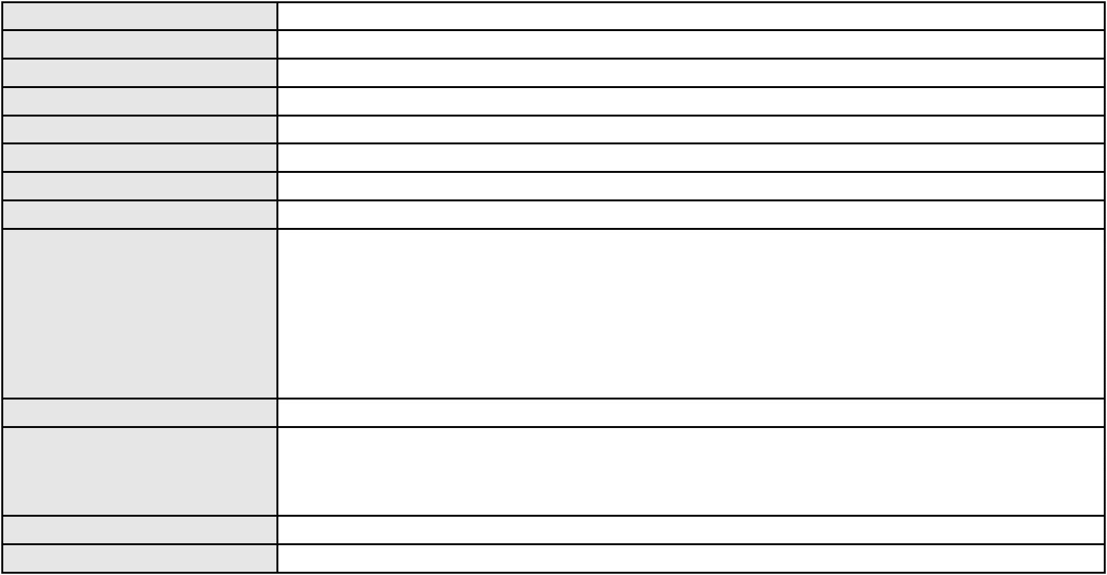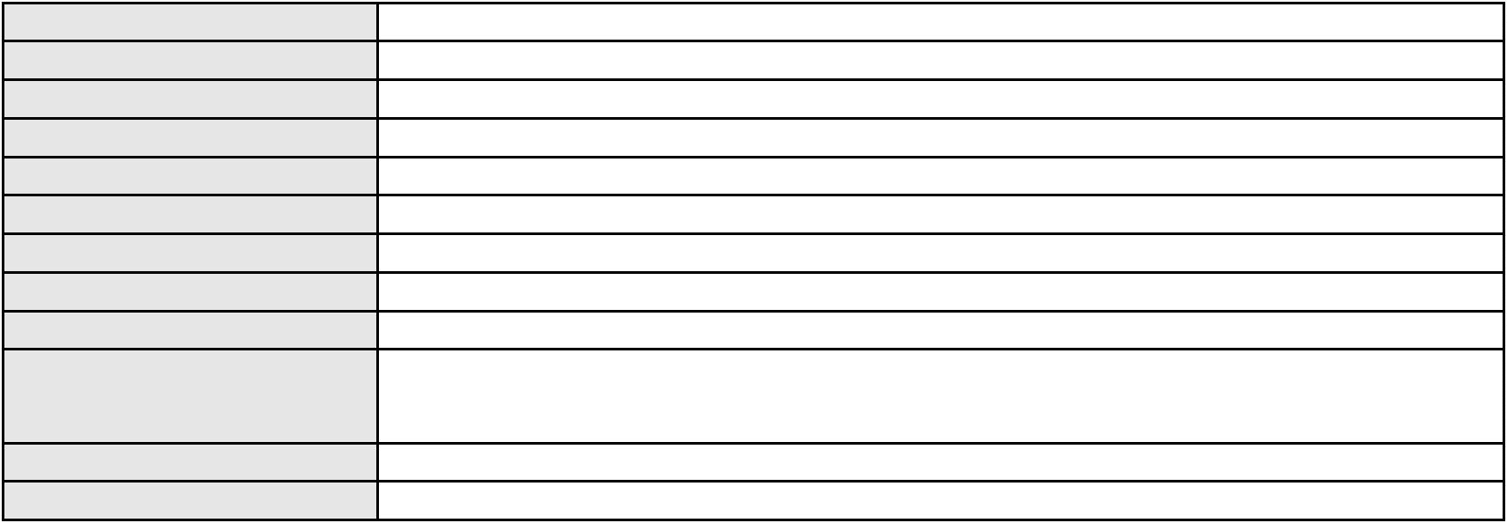

Processo
0153082-16.2017.8.06.0001
Voto proferido pelo relator Não informado
Processo
3001388-98.2024.8.06.0163
Número de ordem
Órgão julgador
Órgão julgador colegiado
Relator
91
2º Gabinete da 3ª Câmara de Direito Privado
3ª Câmara de Direito Privado
CLEIDE ALVES DE AGUIAR
APELAÇÃO CÍVEL
Classe judicial
Assunto principal
Polo ativo
PASEP
FRANCISCA DAS CHAGAS DE MEDEIROS
APARECIDA THAYANE DE OLIVEIRA SILVA - (CE43676-A)
BANCO DO BRASIL SA
Advogado(s) - Polo ativo
Polo passivo
Advogado(s) - Polo passivo Não informado
Terceiros Não informado
Voto proferido pelo relator Voto não liberado
Processo
0235434-89.2021.8.06.0001
Número de ordem
Órgão julgador
Órgão julgador colegiado
Relator
92
3º Gabinete da 3ª Câmara de Direito Privado
3ª Câmara de Direito Privado
MARCOS WILLIAM LEITE DE OLIVEIRA
APELAÇÃO CÍVEL
Classe judicial
Assunto principal
Polo ativo
Despesas Condominiais
CONDOMINIO EDIFICIO LUIS LINHARES II
CONSTRUTORA E IMOBILIARIA SAD LTDA - ME
Advogado(s) - Polo ativo
Polo passivo
JOSE MAURICIO MOREIRA CAVALCANTE FILHO - (CE17550-A)
THYAGO RIOS SOLON
Advogado(s) - Polo passivo LARISSA HERTA DE CARVALHO MORAIS - (PI11831-A)
Terceiros Não informado
Voto proferido pelo relator Voto não liberado
Processo
0039377-55.2011.8.06.0064
Número de ordem
Órgão julgador
Órgão julgador colegiado
Relator
93
3º Gabinete da 3ª Câmara de Direito Privado
3ª Câmara de Direito Privado
MARCOS WILLIAM LEITE DE OLIVEIRA
APELAÇÃO CÍVEL
Classe judicial
Assunto principal
Polo ativo
Pagamento
BANCO DO NORDESTE DO BRASIL SA
ESUTA PRESTACAO DE SERVICOS LTDA
ANTONIO MORAIS PINHO
ANTAO DE MORAIS PINHO
Advogado(s) - Polo ativo
LEVI DE OLIVEIRA PAIVA SALES - (CE27472-A)
VALTERNAN PINHEIRO PRATES - (BA14040-A)
EURIVALDO CARDOSO DE BRITO - (CE16196-A)
FLAVIA HOLANDA DUARTE - (CE17798-A)
FRANCISCO JOSE SANTOS AQUINO - (CE55762-A)
LEVI DE OLIVEIRA PAIVA SALES - (CE27472-A)
VALTERNAN PINHEIRO PRATES - (BA14040-A)
EURIVALDO CARDOSO DE BRITO - (CE16196-A)
FLAVIA HOLANDA DUARTE - (CE17798-A)
Polo passivo
ESUTA PRESTACAO DE SERVICOS LTDA
BANCO DO NORDESTE DO BRASIL SA
ANTAO DE MORAIS PINHO
ANTONIO MORAIS PINHO
Advogado(s) - Polo passivo Não informado
27
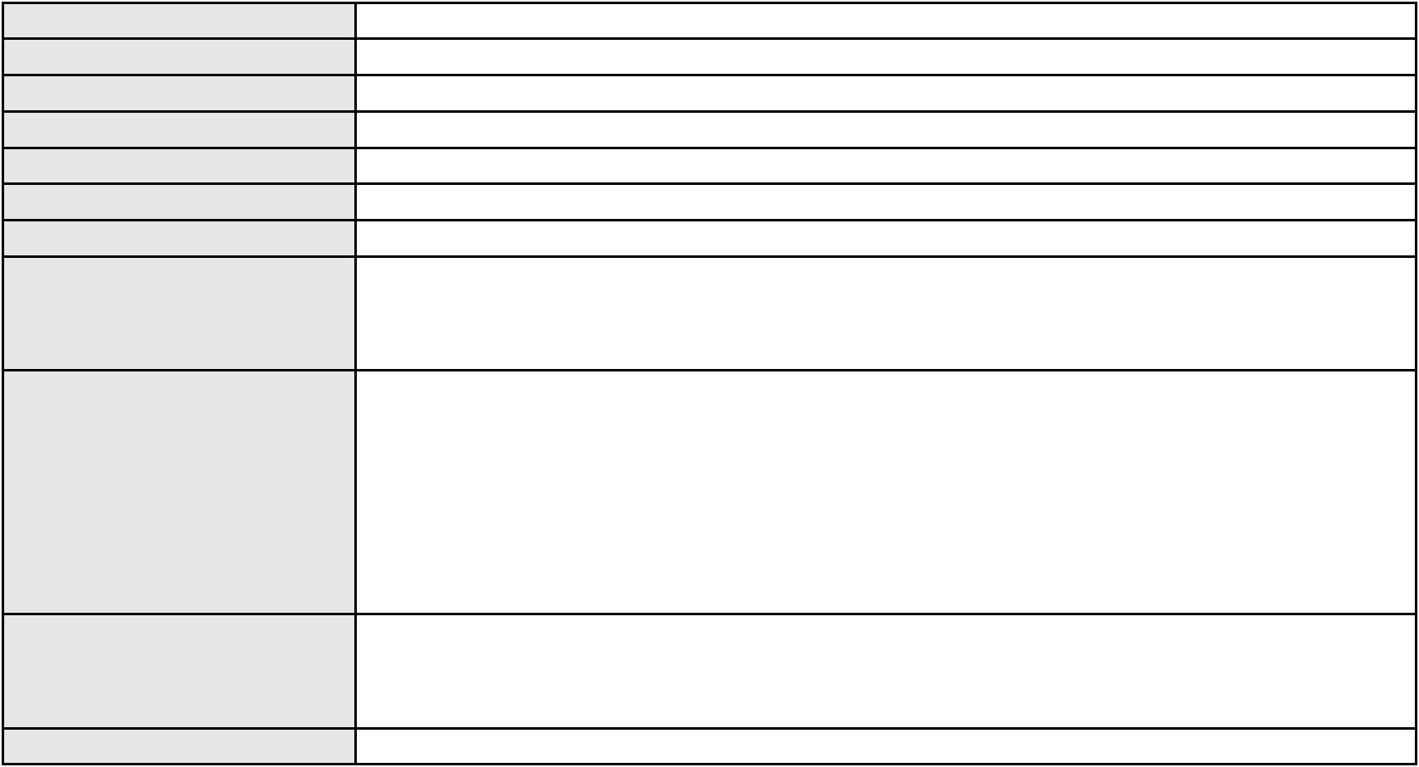

Processo
Terceiros
0039377-55.2011.8.06.0064
Não informado
Voto proferido pelo relator Voto não liberado
Processo
0200730-52.2024.8.06.0031
Número de ordem
Órgão julgador
Órgão julgador colegiado
Relator
94
3º Gabinete da 3ª Câmara de Direito Privado
3ª Câmara de Direito Privado
MARCOS WILLIAM LEITE DE OLIVEIRA
APELAÇÃO CÍVEL
Classe judicial
Assunto principal
Polo ativo
Contratos de Consumo
RAIMUNDA AGOSTINHO SILVA LIMA
FRANCISCO REGIOS PEREIRA NETO - (CE25034-A)
BANCO BRADESCO FINANCIAMENTOS S.A.
Advogado(s) - Polo ativo
Polo passivo
Advogado(s) - Polo passivo THIAGO BARREIRA ROMCY - (CE23900-A)
Terceiros Não informado
Voto proferido pelo relator Voto não liberado
Processo
0097895-04.2009.8.06.0001
Número de ordem
Órgão julgador
Órgão julgador colegiado
Relator
95
3º Gabinete da 3ª Câmara de Direito Privado
3ª Câmara de Direito Privado
MARCOS WILLIAM LEITE DE OLIVEIRA
APELAÇÃO CÍVEL
Classe judicial
Assunto principal
Polo ativo
Perdas e Danos
LUSITANIA EMPREENDIMENTOS TURISTICOS LTDA.
ESCRITORIO CENTRAL DE ARRECADACAO E DISTRIBUICAO ECAD
Advogado(s) - Polo ativo
RAFAEL NASCIMENTO ACCIOLY - (PE30789-A)
EMILIA MOREIRA BELO - (PE23548-A)
RAFAEL NASCIMENTO ACCIOLY - (PE30789-A)
EMILIA MOREIRA BELO - (PE23548-A)
Polo passivo
ESCRITORIO CENTRAL DE ARRECADACAO E DISTRIBUICAO ECAD
LUSITANIA EMPREENDIMENTOS TURISTICOS LTDA.
Advogado(s) - Polo passivo PAULO HENRIQUE DE ABREU SILVA - (CE23527-A)
PAULO HENRIQUE DE ABREU SILVA - (CE23527-A)
Terceiros
Não informado
Voto proferido pelo relator Voto não liberado
Processo
0200409-30.2022.8.06.0114
Número de ordem
Órgão julgador
Órgão julgador colegiado
Relator
96
3º Gabinete da 3ª Câmara de Direito Privado
3ª Câmara de Direito Privado
MARCOS WILLIAM LEITE DE OLIVEIRA
APELAÇÃO CÍVEL
Classe judicial
Assunto principal
Polo ativo
Reconhecimento / Dissolução
MARIA VANIELES GONCALVES FERREIRA
ELSON DA SILVA GONCALVES
Advogado(s) - Polo ativo
Polo passivo
Não informado
ELSON DA SILVA GONCALVES
MARIA VANIELES GONCALVES FERREIRA
Advogado(s) - Polo passivo PAULO HENRIQUE CORDEIRO DE CARVALHO - (CE40663-A)
PAULO HENRIQUE CORDEIRO DE CARVALHO - (CE40663-A)
Terceiros
MARIA NATALIA DA SILVA MATEUS
EVANGELISTA DE MACEDO BESERRA
MARIA JOSIANA BENTO DE OLIVEIRA
MINISTERIO PUBLICO DO ESTADO DO CEARA
Voto proferido pelo relator Voto não liberado
28
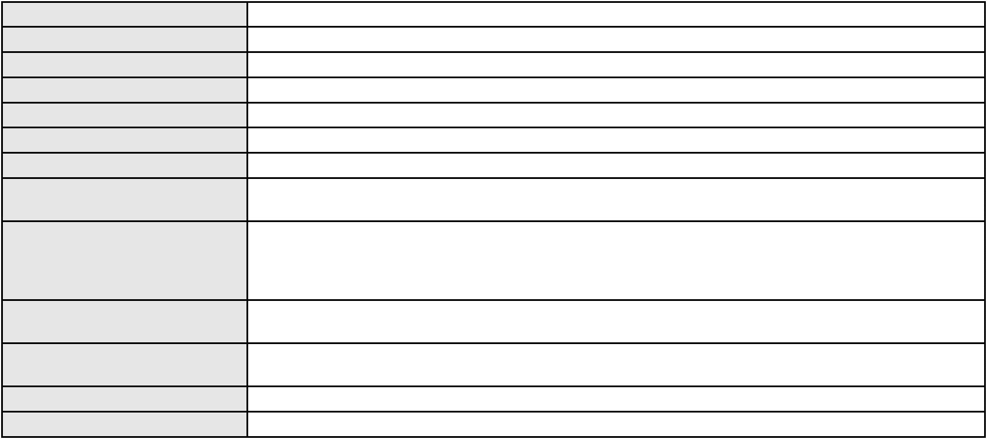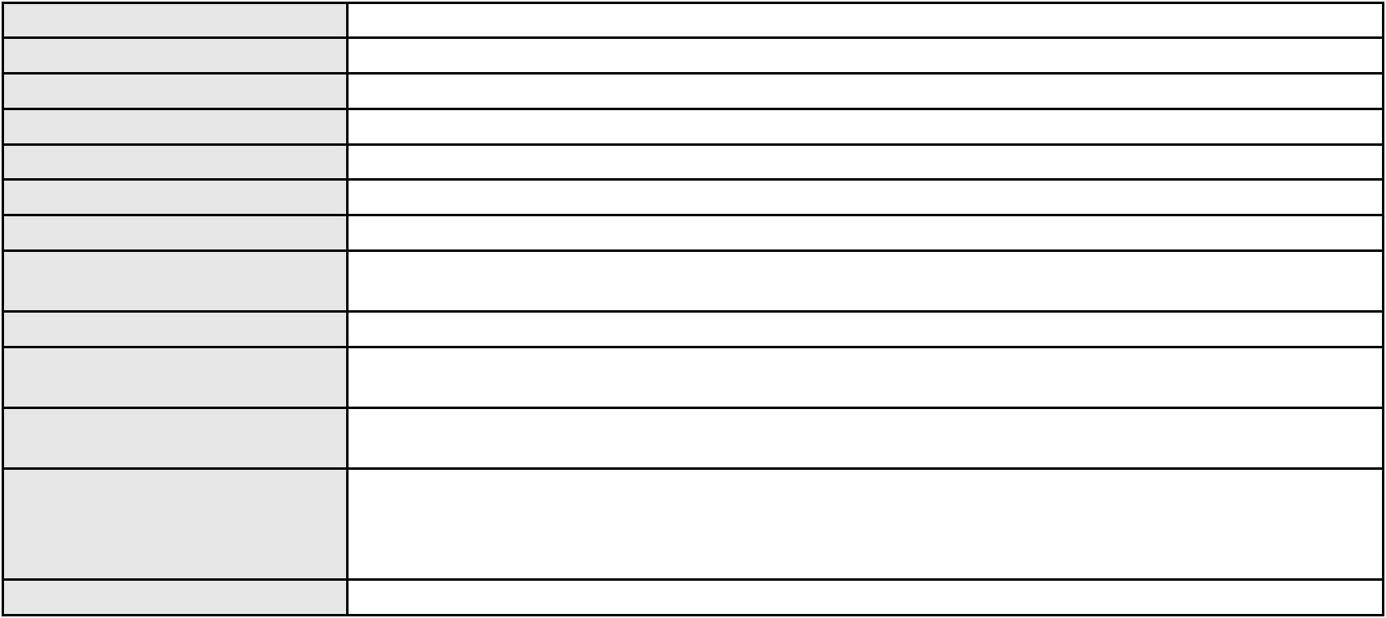

Processo
0169710-17.2016.8.06.0001
97
Número de ordem
Órgão julgador
Órgão julgador colegiado
Relator
3º Gabinete da 3ª Câmara de Direito Privado
3ª Câmara de Direito Privado
MARCOS WILLIAM LEITE DE OLIVEIRA
APELAÇÃO CÍVEL
Classe judicial
Assunto principal
Polo ativo
Liminar
UNIMED DE FORTALEZA COOPERATIVA DE TRABALHO MEDICO LTDA
HOSPITAL OTOCLINICA LTDA
Advogado(s) - Polo ativo
Polo passivo
DAYENA PONTES CRUZ - (CE20405-A)
DAVID SOMBRA PEIXOTO - (CE16477-A)
TICIANA MARA COUTINHO VERLANGIERI
Advogado(s) - Polo passivo FRANCISCA MORENO DE CARVALHO - (CE7501-A)
Terceiros Não informado
Voto proferido pelo relator Voto não liberado
Processo
0200650-46.2023.8.06.0121
Número de ordem
Órgão julgador
Órgão julgador colegiado
Relator
98
3º Gabinete da 3ª Câmara de Direito Privado
3ª Câmara de Direito Privado
MARCOS WILLIAM LEITE DE OLIVEIRA
APELAÇÃO CÍVEL
Classe judicial
Assunto principal
Polo ativo
Indenização por Dano Material
FRANCISCO DAS CHAGAS DE VASCONCELOS
GEORGE HIDASI FILHO - (GO39612-A)
BANCO BRADESCO S/A
Advogado(s) - Polo ativo
Polo passivo
Advogado(s) - Polo passivo ROBERTO DOREA PESSOA - (BA12407-A)
Terceiros Não informado
Voto proferido pelo relator Voto não liberado
Processo
0138106-33.2019.8.06.0001
Número de ordem
Órgão julgador
Órgão julgador colegiado
Relator
99
3º Gabinete da 3ª Câmara de Direito Privado
3ª Câmara de Direito Privado
MARCOS WILLIAM LEITE DE OLIVEIRA
APELAÇÃO CÍVEL
Classe judicial
Assunto principal
Polo ativo
Contratos de Consumo
MARIA LOURENCO DA SILVA FILHA
JOSE IDEMBERG NOBRE DE SENA - (CE14260-A)
BANCO SANTANDER (BRASIL) S.A.
Advogado(s) - Polo ativo
Polo passivo
Advogado(s) - Polo passivo LOURENCO GOMES GADELHA DE MOURA - (PE21233-A)
Terceiros Não informado
Voto proferido pelo relator Voto não liberado
Processo
3014768-61.2025.8.06.0000
Número de ordem
Órgão julgador
Órgão julgador colegiado
Relator
100
3º Gabinete da 3ª Câmara de Direito Privado
3ª Câmara de Direito Privado
MARCOS WILLIAM LEITE DE OLIVEIRA
AGRAVO DE INSTRUMENTO
Condomínio
Classe judicial
Assunto principal
Polo ativo
JONAS PEREIRA RABELO
THIAGO IVO FEITOSA
29
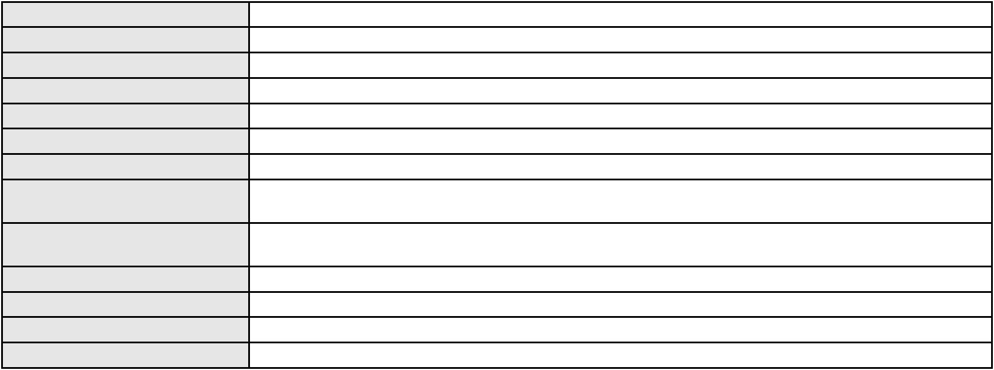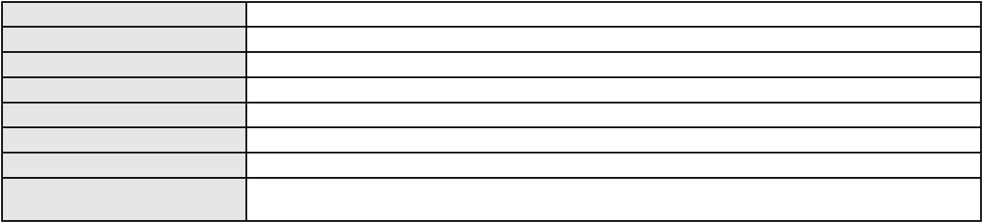

Processo
3014768-61.2025.8.06.0000
Advogado(s) - Polo ativo
LUCIANO ALVES DANIEL - (CE14941-A)
IOLANDA BASILIO FEIJO MEDEIROS - (CE18456-A)
Polo passivo
CIDADE KARIRIS RESIDENCIAL CLUB
Advogado(s) - Polo passivo CAROLINNE COELHO DE CASTRO COUTINHO - (CE17924-A)
BRUNA MACEDO DANTAS - (CE41962-A)
ANA CLARICE RIBEIRO MACEDO - (CE22219-A)
Terceiros
Não informado
Voto proferido pelo relator Voto não liberado
Processo
0201190-58.2023.8.06.0133
Número de ordem
Órgão julgador
Órgão julgador colegiado
Relator
101
3º Gabinete da 3ª Câmara de Direito Privado
3ª Câmara de Direito Privado
MARCOS WILLIAM LEITE DE OLIVEIRA
APELAÇÃO CÍVEL
Classe judicial
Assunto principal
Polo ativo
Defeito, nulidade ou anulação
ROSA FERREIRA DOS SANTOS
TALES LEVI SANTANA DE MORAIS - (CE41842-A)
BANCO C6 CONSIGNADO
Advogado(s) - Polo ativo
Polo passivo
Advogado(s) - Polo passivo FERNANDA RAFAELLA OLIVEIRA DE CARVALHO - (PE32766-A)
Terceiros GUILBER CUNHA DE OLIVEIRA
Voto proferido pelo relator Voto não liberado
Processo
0153040-98.2016.8.06.0001
Número de ordem
Órgão julgador
Órgão julgador colegiado
Relator
102
3º Gabinete da 3ª Câmara de Direito Privado
3ª Câmara de Direito Privado
MARCOS WILLIAM LEITE DE OLIVEIRA
APELAÇÃO CÍVEL
Classe judicial
Assunto principal
Polo ativo
Cédula de Crédito Bancário
BANCO BRADESCO S/A
Advogado(s) - Polo ativo
Polo passivo
MARCO ROBERTO COSTA PIRES DE MACEDO - (BA16021-A)
DANIEL CIDRAO DE MOURA FE
D C M EVENTOS LTDA
Advogado(s) - Polo passivo Não informado
Terceiros Não informado
Voto proferido pelo relator Voto não liberado
Processo
0000356-05.2019.8.06.0028
Número de ordem
Órgão julgador
Órgão julgador colegiado
Relator
103
3º Gabinete da 3ª Câmara de Direito Privado
3ª Câmara de Direito Privado
MARCOS WILLIAM LEITE DE OLIVEIRA
APELAÇÃO CÍVEL
Classe judicial
Assunto principal
Polo ativo
Empréstimo consignado
BANCO BRADESCO FINANCIAMENTOS S.A.
PAULO EDUARDO PRADO - (CE24314-A)
RITA FURTADO DE OLIVEIRA
Advogado(s) - Polo ativo
Polo passivo
Advogado(s) - Polo passivo LUIZ VALDEMIRO SOARES COSTA - (CE14458-A)
Terceiros BANCO BRADESCO FINANCIAMENTOS S.A.
Voto proferido pelo relator Voto não liberado
Processo
0082618-45.2009.8.06.0001
104
Número de ordem
30
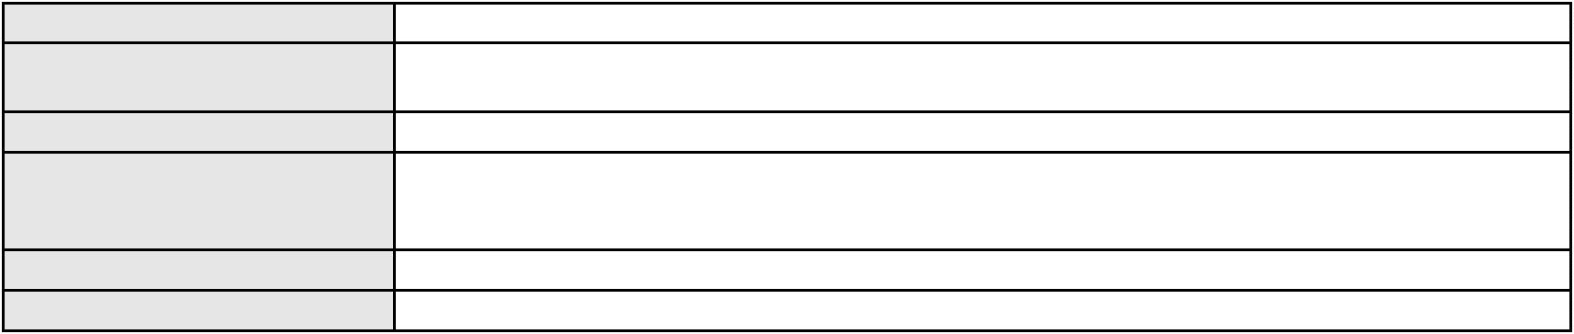

Processo
0082618-45.2009.8.06.0001
Órgão julgador
Órgão julgador colegiado
Relator
3º Gabinete da 3ª Câmara de Direito Privado
3ª Câmara de Direito Privado
MARCOS WILLIAM LEITE DE OLIVEIRA
APELAÇÃO CÍVEL
Classe judicial
Assunto principal
Polo ativo
Adjudicação Compulsória
ABM - EMPREENDIMENTOS E PARTICIPACOES LTDA
TOTALIZE CONSULTORIA E ASSESSORIA EMPRESARIAL LTDA
Advogado(s) - Polo ativo
Polo passivo
MANOEL DE SOUSA AIRES JUNIOR - (CE26705-A)
FRANCISCO FRANCIEUDO LINS - (CE6982-A)
DULCE MARIA DE ARAUJO MELO
Advogado(s) - Polo passivo LUIZ GONZAGA MOURA DE SOUSA - (CE8256-A)
ANA NATHALIA GOMES DO NASCIMENTO PINHEIRO - (CE27602-A)
LUIZ GONZAGA MOURA DE SOUSA FILHO - (CE32597-A)
BIANCA LUZIA FELIX NORMANDO - (CE33391-A)
Terceiros
Não informado
Voto proferido pelo relator Voto não liberado
Processo
3019507-77.2025.8.06.0000
Número de ordem
Órgão julgador
Órgão julgador colegiado
Relator
105
3º Gabinete da 3ª Câmara de Direito Privado
3ª Câmara de Direito Privado
MARCOS WILLIAM LEITE DE OLIVEIRA
AGRAVO DE INSTRUMENTO
Liminar
Classe judicial
Assunto principal
Polo ativo
HAPVIDA ASSISTENCIA MEDICA LTDA
Advogado(s) - Polo ativo
ANDRE MENESCAL GUEDES - (CE23931-A)
IGOR MACEDO FACO - (CE16470-A)
Polo passivo
FRANCISCO OLEGÁRIO GUEDES ROCHA
Advogado(s) - Polo passivo CARLOS ERGER ALVES DE LIMA - (CE34505-A)
Terceiros Não informado
Voto proferido pelo relator Voto não liberado
Processo
0200048-10.2023.8.06.0136
Número de ordem
Órgão julgador
Órgão julgador colegiado
Relator
106
3º Gabinete da 3ª Câmara de Direito Privado
3ª Câmara de Direito Privado
MARCOS WILLIAM LEITE DE OLIVEIRA
APELAÇÃO CÍVEL
Classe judicial
Assunto principal
Polo ativo
Reconhecimento / Dissolução
LUIS AMERICO PONTES DE LIMA
REGINO PEREIRA MATOS - (CE33426-A)
FRANCISCA TEIXEIRA DA SILVA
Advogado(s) - Polo ativo
Polo passivo
Advogado(s) - Polo passivo TAMIRES BESERRA DA SILVA - (CE42658-A)
Terceiros MINISTERIO PUBLICO DO ESTADO DO CEARA
Voto proferido pelo relator Voto não liberado
Processo
0201711-32.2024.8.06.0112
Número de ordem
Órgão julgador
Órgão julgador colegiado
Relator
107
3º Gabinete da 3ª Câmara de Direito Privado
3ª Câmara de Direito Privado
MARCOS WILLIAM LEITE DE OLIVEIRA
APELAÇÃO CÍVEL
Classe judicial
Assunto principal
Contratos de Consumo
31
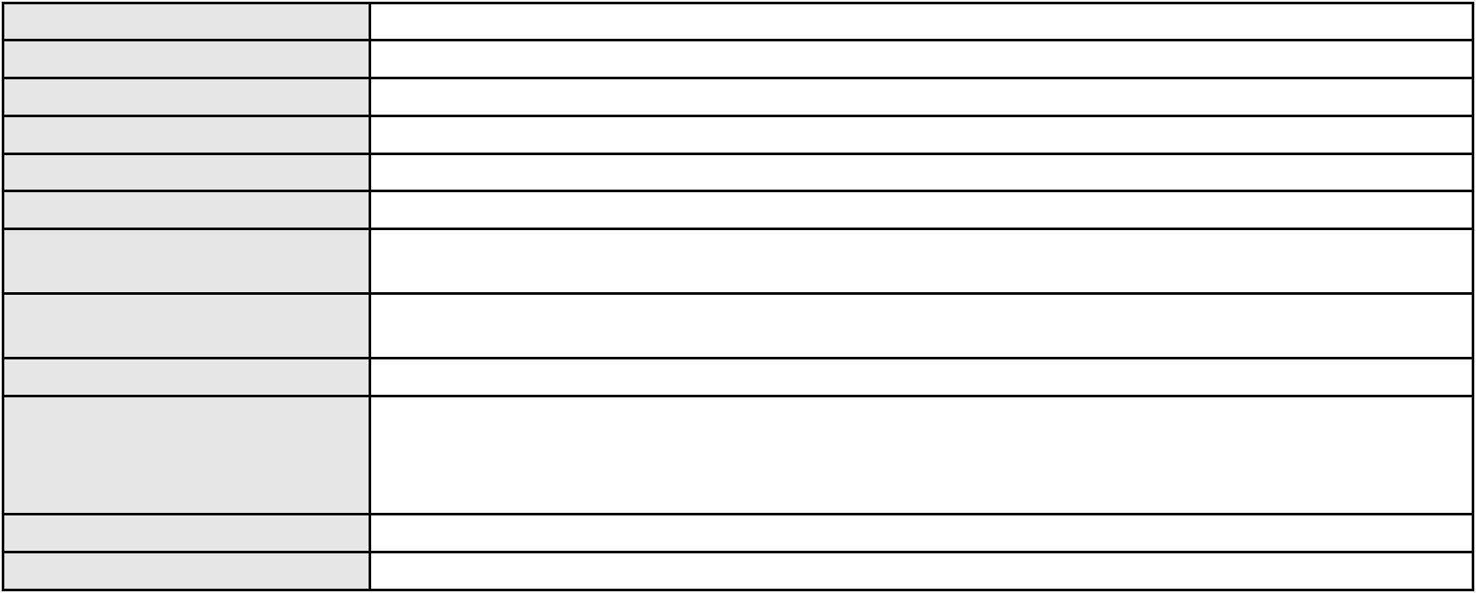

Processo
Polo ativo
0201711-32.2024.8.06.0112
COMPANHIA ENERGETICA DO CEARA
COMPANHIA ENERGETICA DO CEARA
Advogado(s) - Polo ativo
Polo passivo
ANTONIO CLETO GOMES - (CE5864-A)
ACADEMIA F L E C 3 LTDA
Advogado(s) - Polo passivo DIEGO RIBEIRO DE MENESES FERREIRA - (CE31917-A)
Terceiros Não informado
Voto proferido pelo relator Voto não liberado
Processo
3003907-26.2025.8.06.0029
Número de ordem
Órgão julgador
Órgão julgador colegiado
Relator
108
3º Gabinete da 3ª Câmara de Direito Privado
3ª Câmara de Direito Privado
MARCOS WILLIAM LEITE DE OLIVEIRA
APELAÇÃO CÍVEL
Classe judicial
Assunto principal
Polo ativo
Práticas Abusivas
FRANCISCO DAS CHAGAS RODRIGUES
FRANCISCO AUGUSTO OLIVEIRA PAES DE ANDRADE - (CE38088-A)
BANCO BRADESCO S/A
Advogado(s) - Polo ativo
Polo passivo
Advogado(s) - Polo passivo FRANCISCO SAMPAIO DE MENEZES JUNIOR - (CE9075-A)
Terceiros Não informado
Voto proferido pelo relator Voto não liberado
Processo
3003832-89.2024.8.06.0071
Número de ordem
Órgão julgador
Órgão julgador colegiado
Relator
109
3º Gabinete da 3ª Câmara de Direito Privado
3ª Câmara de Direito Privado
MARCOS WILLIAM LEITE DE OLIVEIRA
APELAÇÃO CÍVEL
Classe judicial
Assunto principal
Polo ativo
Fornecimento de Energia Elétrica
MIGUEL PEREIRA DA SILVA
Advogado(s) - Polo ativo
YAN ALMINO DE ALENCAR - (CE46453-A)
GABRIELA COELHO NORONHA - (CE49769-A)
Polo passivo
COMPANHIA ENERGETICA DO CEARA
Advogado(s) - Polo passivo ANTONIO CLETO GOMES - (CE5864-A)
Terceiros Não informado
Voto proferido pelo relator Voto não liberado
Processo
0278589-40.2024.8.06.0001
Número de ordem
Órgão julgador
Órgão julgador colegiado
Relator
110
3º Gabinete da 3ª Câmara de Direito Privado
3ª Câmara de Direito Privado
MARCOS WILLIAM LEITE DE OLIVEIRA
APELAÇÃO CÍVEL
Classe judicial
Assunto principal
Polo ativo
Rescisão do contrato e devolução do dinheiro
FG VEICULOS LTDA
BANCO VOTORANTIM S.A.
Advogado(s) - Polo ativo
Polo passivo
JESSYNARA IASMIN OLIVEIRA LIMA - (CE52183-A)
RAIMUNDO NONATO NEVES DE FREITAS
Advogado(s) - Polo passivo ITALO FARIAS BRAGA - (CE35020-A)
Terceiros Não informado
Voto proferido pelo relator Voto não liberado
32
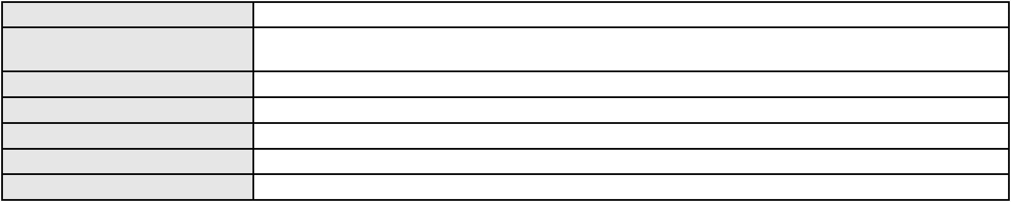

Processo
0273652-84.2024.8.06.0001
Número de ordem
Órgão julgador
Órgão julgador colegiado
Relator
111
3º Gabinete da 3ª Câmara de Direito Privado
3ª Câmara de Direito Privado
MARCOS WILLIAM LEITE DE OLIVEIRA
APELAÇÃO CÍVEL
Classe judicial
Assunto principal
Polo ativo
Práticas Abusivas
FRANCISCA ANTONIA GONCALVES DA SILVA
LYZANNDRA MAGNA GONCALVES DA SILVA - (CE44207-A)
TELEFONICA BRASIL S.A
Advogado(s) - Polo ativo
Polo passivo
Advogado(s) - Polo passivo JOSE ALBERTO COUTO MACIEL - (DF513-A)
Terceiros Não informado
Voto proferido pelo relator Voto não liberado
Processo
3001102-49.2025.8.06.0143
Número de ordem
Órgão julgador
Órgão julgador colegiado
Relator
112
3º Gabinete da 3ª Câmara de Direito Privado
3ª Câmara de Direito Privado
MARCOS WILLIAM LEITE DE OLIVEIRA
APELAÇÃO CÍVEL
Classe judicial
Assunto principal
Polo ativo
PASEP
CRISTINA RODRIGUES PEREIRA LIMA
Advogado(s) - Polo ativo
LEANDRO TEIXEIRA GOMES - (CE27462-A)
RAYNE DA SILVA - (CE36050-A)
Polo passivo
BANCO DO BRASIL SA
Advogado(s) - Polo passivo DAVID SOMBRA PEIXOTO - (CE16477-A)
Terceiros Não informado
Voto proferido pelo relator Voto não liberado
Processo
0220821-30.2022.8.06.0001
Número de ordem
Órgão julgador
Órgão julgador colegiado
Relator
113
3º Gabinete da 3ª Câmara de Direito Privado
3ª Câmara de Direito Privado
MARCOS WILLIAM LEITE DE OLIVEIRA
APELAÇÃO CÍVEL
Classe judicial
Assunto principal
Polo ativo
Dissolução
MOISES VITORINO LIMA FILHO
EVELYNE FROTA SILVA GUIMARAES - (CE43543-A)
ELIZIANE DE OLIVEIRA ARAUJO
Advogado(s) - Polo ativo
Polo passivo
Advogado(s) - Polo passivo ALFREDO RICARDO COELHO NORMANDO - (CE6720-A)
Terceiros
MARCOS VENICIO RAMOS DE OLIVEIRA
MARCOS NASCIMENTO DE ALCANTARA
JULIA OHANA DE SOUZA FEIO
EMANUELA ALEXANDRE DA COSTA
Voto proferido pelo relator Voto não liberado
Processo
0230311-47.2020.8.06.0001
Número de ordem
Órgão julgador
Órgão julgador colegiado
Relator
114
3º Gabinete da 3ª Câmara de Direito Privado
3ª Câmara de Direito Privado
MARCOS WILLIAM LEITE DE OLIVEIRA
APELAÇÃO CÍVEL
Classe judicial
Assunto principal
Polo ativo
Benfeitorias
VARJOTA EMPREENDIMENTOS LTDA
33
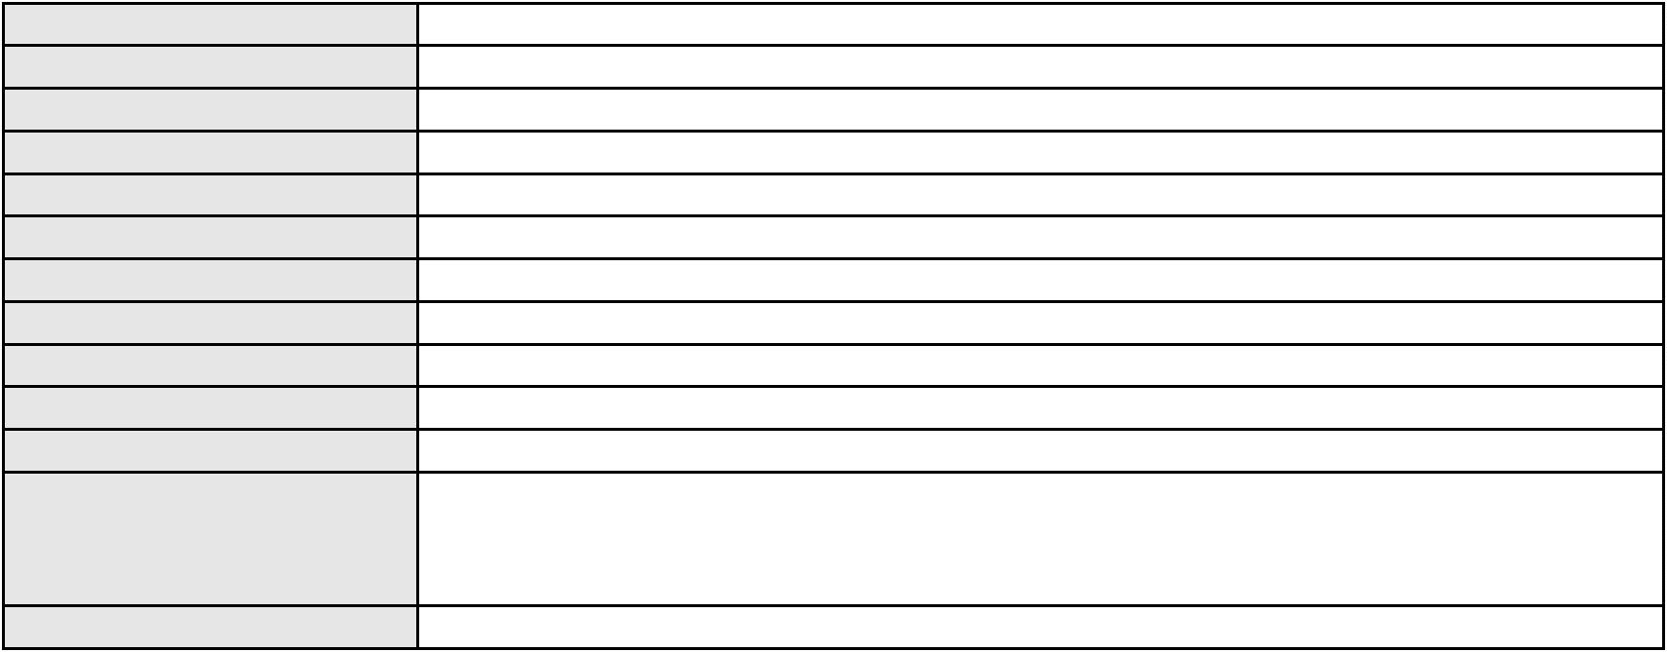

Processo
0230311-47.2020.8.06.0001
Advogado(s) - Polo ativo
GAUDENIO SANTIAGO DO CARMO - (CE20944-A)
JOAO RAFAEL DE FARIAS FURTADO - (CE17739-A)
BEATRIZ CHAVES BITTENCOURT DE ALBUQUERQUE - (CE44118-A)
Polo passivo
MARIA AGUIDA DOS SANTOS CARDOSO
JOAO BATISTA GOMES TABOSA
Advogado(s) - Polo passivo IAN TORRES PONTES - (CE49400-A)
FRANCISCO RAIMUNDO MALTA DE ARAUJO - (CE11817-A)
Terceiros
Gustavo Cesar Oliveira Feitosa
Claudio Henrique Gadelha Lopes
Voto proferido pelo relator Voto não liberado
Processo
0027561-62.2018.8.06.0151
Número de ordem
Órgão julgador
Órgão julgador colegiado
Relator
115
3º Gabinete da 3ª Câmara de Direito Privado
3ª Câmara de Direito Privado
MARCOS WILLIAM LEITE DE OLIVEIRA
APELAÇÃO CÍVEL
Classe judicial
Assunto principal
Polo ativo
Dissolução
MARIA EVANILDA FERNANDES QUEIROZ
ANTONIO VALDIVAN SARAIVA FERREIRA SILVA - (CE30797-A)
Advogado(s) - Polo ativo
Polo passivo
DIEGO SARAIVA MONTEIRO
SASKIA SARAIVA MONTEIRO
EUDALIZIA SARAIVA MONTEIRO
ANA CECILIA QUEIROZ MONTEIRO
Advogado(s) - Polo passivo FILIPE AUGUSTO DA COSTA ALBUQUERQUE - (CE20587-A)
Terceiros DIEGO SARAIVA MONTEIRO
Voto proferido pelo relator Voto não liberado
Processo
0214064-88.2020.8.06.0001
Número de ordem
Órgão julgador
Órgão julgador colegiado
Relator
116
3º Gabinete da 3ª Câmara de Direito Privado
3ª Câmara de Direito Privado
MARCOS WILLIAM LEITE DE OLIVEIRA
APELAÇÃO CÍVEL
Classe judicial
Assunto principal
Polo ativo
Rescisão do contrato e devolução do dinheiro
BANCO PAN S.A.
Advogado(s) - Polo ativo
Polo passivo
ANTONIO DE MORAES DOURADO NETO - (CE30142-A)
MAURA SOARES BEZERRA FONTENELE DA SILVEIRA
Advogado(s) - Polo passivo ANA RODRIGUES FABIAN - (CE24369-A)
Terceiros Não informado
Voto proferido pelo relator Voto não liberado
Processo
0009332-69.2017.8.06.0028
Número de ordem
Órgão julgador
Órgão julgador colegiado
Relator
117
3º Gabinete da 3ª Câmara de Direito Privado
3ª Câmara de Direito Privado
MARCOS WILLIAM LEITE DE OLIVEIRA
APELAÇÃO CÍVEL
Classe judicial
Assunto principal
Polo ativo
Obrigação de Fazer / Não Fazer
ARTEMISA AQUICULTURA LTDA
AQUACRUSTA MARINHA LTDA
Advogado(s) - Polo ativo
DELEAN CASEMIRO PEIXOTO MEDEIROS - (CE19475-A)
FRANCISCO MARDONIO DE OLIVEIRA - (CE6099-A)
CICERO DELANO HOLANDA ARAUJO - (CE16841-A)
34
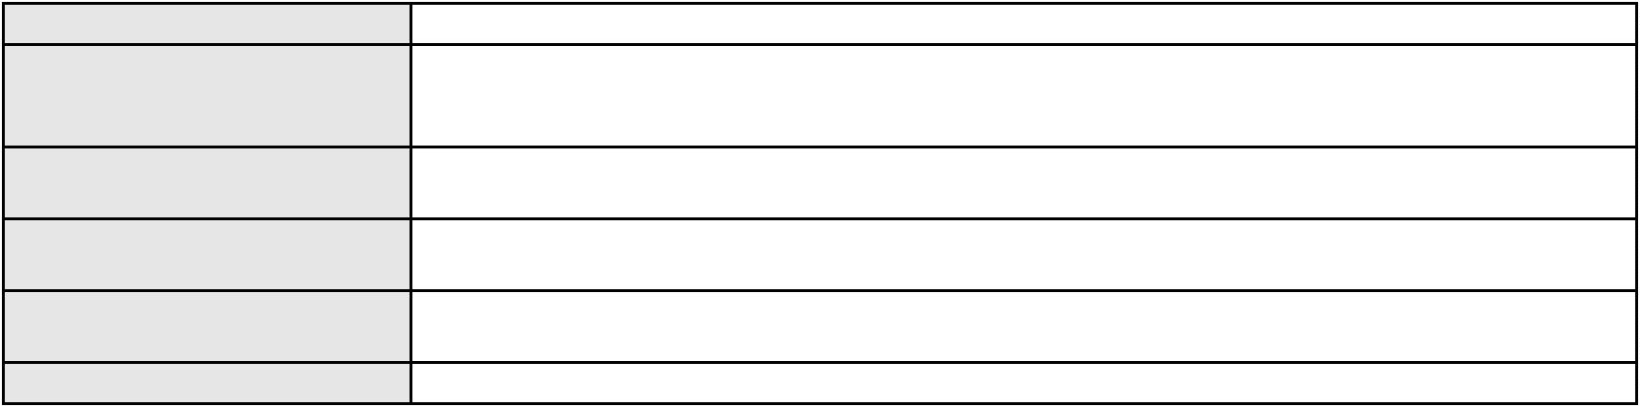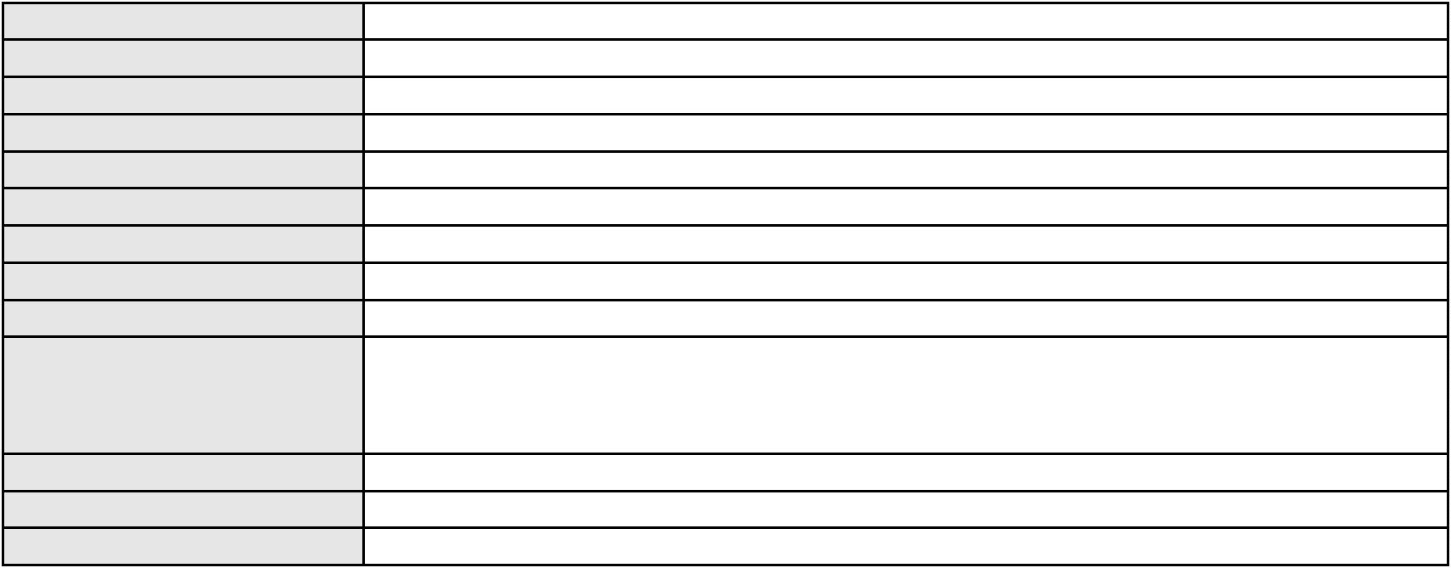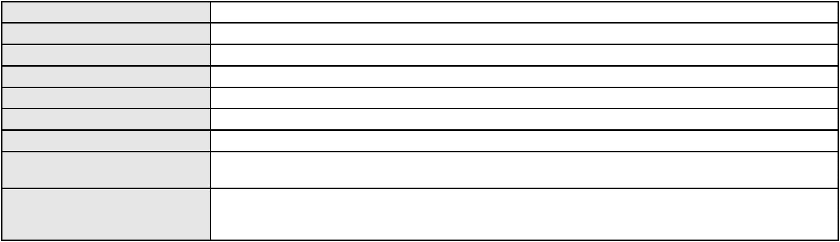

Processo
0009332-69.2017.8.06.0028
Polo passivo
Cataventos Acarau Geracao de Energias Renovaveis Sa
LA MAREA INDUSTRIA E COMERCIO DE PESCADO LTDA - EPP
TECNEIRA ACARAU GERACAO E COMERCIALIZACAO DE ENERGIA ELETRICA S. A.
Advogado(s) - Polo passivo STEFANO MOTTA - (SP292659-A)
BRENDON MAICON MONTEIRO NASCIMENTO - (CE38938-A)
THAIANE DUARTE CHAGASTELLES - (RJ217657-A)
MARIA OLIVIA DE FREITAS ZANI - (SP377560-A)
Terceiros
ANTONIO ARAUJO MAIA
MINISTERIO PUBLICO DO ESTADO DO CEARA
Voto proferido pelo relator Voto não liberado
Processo
0200357-32.2024.8.06.0092
Número de ordem
Órgão julgador
Órgão julgador colegiado
Relator
118
3º Gabinete da 3ª Câmara de Direito Privado
3ª Câmara de Direito Privado
MARCOS WILLIAM LEITE DE OLIVEIRA
APELAÇÃO CÍVEL
Classe judicial
Assunto principal
Polo ativo
Contratos Bancários
JOANA ALVES SIQUEIRA BARROS
ANNA RONNERIA LACERDA SOUZA - (DF62386-B)
PARANA BANCO S/A
Advogado(s) - Polo ativo
Polo passivo
Advogado(s) - Polo passivo CAMILLA DO VALE JIMENE - (SP222815-A)
Terceiros Não informado
Voto proferido pelo relator Voto não liberado
Processo
0252618-53.2024.8.06.0001
Número de ordem
Órgão julgador
Órgão julgador colegiado
Relator
119
3º Gabinete da 3ª Câmara de Direito Privado
3ª Câmara de Direito Privado
MARCOS WILLIAM LEITE DE OLIVEIRA
APELAÇÃO CÍVEL
Classe judicial
Assunto principal
Polo ativo
Alienação Fiduciária
BANCO J. SAFRA S.A
Advogado(s) - Polo ativo
Polo passivo
JOSE CARLOS SKRZYSZOWSKI JUNIOR - (CE26502-A)
FRANCISCO ALEXANDRE NUNES ALBUQUERQUE
Advogado(s) - Polo passivo Não informado
Terceiros Não informado
Voto proferido pelo relator Voto não liberado
Processo
3037699-89.2024.8.06.0001
Número de ordem
Órgão julgador
Órgão julgador colegiado
Relator
120
3º Gabinete da 3ª Câmara de Direito Privado
3ª Câmara de Direito Privado
MARCOS WILLIAM LEITE DE OLIVEIRA
APELAÇÃO CÍVEL
Classe judicial
Assunto principal
Polo ativo
PASEP
LENICE E VASCONCELOS PEIXOTO
Advogado(s) - Polo ativo
THIAGO PARENTE CAMARA - (CE27631-A)
GUILHERME CAMARAO PORTO - (CE27489-A)
MARKES RAFHAEL ALVES BARBOSA - (CE23473-A)
Polo passivo
BANCO DO BRASIL SA
Advogado(s) - Polo passivo NEI CALDERON - (CE33485-A)
Terceiros Não informado
Voto proferido pelo relator Voto não liberado
35
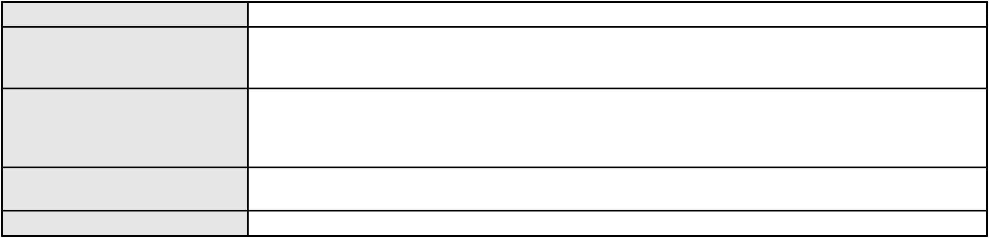

Processo
0228399-73.2024.8.06.0001
121
Número de ordem
Órgão julgador
Órgão julgador colegiado
Relator
3º Gabinete da 3ª Câmara de Direito Privado
3ª Câmara de Direito Privado
MARCOS WILLIAM LEITE DE OLIVEIRA
APELAÇÃO CÍVEL
Classe judicial
Assunto principal
Polo ativo
Contratos Bancários
GLAUCIA PEREIRA ARRUDA
BRUNO LUCAS DE OLIVEIRA - (PE31585-A)
BANCO CSF S/A
Advogado(s) - Polo ativo
Polo passivo
Advogado(s) - Polo passivo ANTONIO DE MORAES DOURADO NETO - (CE30142-A)
Terceiros Não informado
Voto proferido pelo relator Voto não liberado
Processo
0204843-13.2022.8.06.0001
Número de ordem
Órgão julgador
Órgão julgador colegiado
Relator
122
3º Gabinete da 3ª Câmara de Direito Privado
3ª Câmara de Direito Privado
MARCOS WILLIAM LEITE DE OLIVEIRA
APELAÇÃO CÍVEL
Classe judicial
Assunto principal
Polo ativo
Obrigação de Fazer / Não Fazer
HAPVIDA ASSISTENCIA MEDICA LTDA
Advogado(s) - Polo ativo
IGOR MACEDO FACO - (CE16470-A)
ANDRE MENESCAL GUEDES - (CE23931-A)
Polo passivo
B. M. Q.
Advogado(s) - Polo passivo Não informado
Terceiros MINISTERIO PUBLICO DO ESTADO DO CEARA
MARIA AURILENE MARTINS PINHEIRO
Voto proferido pelo relator Voto não liberado
Processo
0282556-30.2023.8.06.0001
Número de ordem
Órgão julgador
Órgão julgador colegiado
Relator
123
3º Gabinete da 3ª Câmara de Direito Privado
3ª Câmara de Direito Privado
MARCOS WILLIAM LEITE DE OLIVEIRA
APELAÇÃO CÍVEL
Classe judicial
Assunto principal
Polo ativo
Obrigação de Fazer / Não Fazer
HAPVIDA ASSISTENCIA MEDICA LTDA
Advogado(s) - Polo ativo
IGOR MACEDO FACO - (CE16470-A)
ANDRE MENESCAL GUEDES - (CE23931-A)
Polo passivo
BRUNO VICENTE DOS SANTOS
Advogado(s) - Polo passivo JOYCE PERCILIA RODRIGUES DE SOUZA - (CE40517-A)
Terceiros Não informado
Voto proferido pelo relator Voto não liberado
Processo
0200016-95.2024.8.06.0030
Número de ordem
Órgão julgador
Órgão julgador colegiado
Relator
124
3º Gabinete da 3ª Câmara de Direito Privado
3ª Câmara de Direito Privado
MARCOS WILLIAM LEITE DE OLIVEIRA
APELAÇÃO CÍVEL
Classe judicial
Assunto principal
Polo ativo
Perdas e Danos
FUNDACAO CANDIDO KAUE DA SILVA FREIRE
EDENIA MARA ARAUJO SIQUEIRA - (CE23716-A)
Advogado(s) - Polo ativo
36

Processo
0200016-95.2024.8.06.0030
TELEFONICA BRASIL S.A.
Polo passivo
Advogado(s) - Polo passivo FELIPE ESBROGLIO DE BARROS LIMA - (RS80851-A)
Terceiros Não informado
Voto proferido pelo relator Voto não liberado
Processo
3001034-64.2024.8.06.0166
Número de ordem
Órgão julgador
Órgão julgador colegiado
Relator
125
3º Gabinete da 3ª Câmara de Direito Privado
3ª Câmara de Direito Privado
MARCOS WILLIAM LEITE DE OLIVEIRA
APELAÇÃO CÍVEL
Classe judicial
Assunto principal
Polo ativo
Empréstimo consignado
BANCO ITAU CONSIGNADO S.A
ENY ANGE SOLEDADE BITTENCOURT DE ARAUJO - (BA29442-A)
JOSE ALVES AZEVEDO
Advogado(s) - Polo ativo
Polo passivo
Advogado(s) - Polo passivo ERICLES DE OLINDA BEZERRA - (CE41130-A)
TULIO ALVES PIANCO - (CE42491-A)
Terceiros
Não informado
Voto proferido pelo relator Voto não liberado
Processo
0180089-17.2016.8.06.0001
Número de ordem
Órgão julgador
Órgão julgador colegiado
Relator
126
3º Gabinete da 3ª Câmara de Direito Privado
3ª Câmara de Direito Privado
MARCOS WILLIAM LEITE DE OLIVEIRA
APELAÇÃO CÍVEL
Classe judicial
Assunto principal
Polo ativo
Defeito, nulidade ou anulação
GERMANNO GURGEL DO AMARAL TELES
Advogado(s) - Polo ativo
GABRIELA NASCIMENTO LIMA - (CE13105-A)
ALEXANDRE FRANCA MAGALHAES - (CE13817-A)
Polo passivo
ANA KARENA TEIXEIRA LEITE
Advogado(s) - Polo passivo RICARDO WAGNER AMORIM TAVARES FILHO - (CE19242-A)
MARCOS JOSE DE ARAUJO FILHO - (CE19452-A)
Terceiros
MINISTERIO PUBLICO DO ESTADO DO CEARA
Voto proferido pelo relator Voto não liberado
Processo
0000120-15.2018.8.06.0149
Número de ordem
Órgão julgador
Órgão julgador colegiado
Relator
127
3º Gabinete da 3ª Câmara de Direito Privado
3ª Câmara de Direito Privado
MARCOS WILLIAM LEITE DE OLIVEIRA
APELAÇÃO CÍVEL
Classe judicial
Assunto principal
Polo ativo
Legitimidade Ativa e Passiva
FRANCISCO FERNANDES FILHO
FRANCISCO ALEXANDRE DA SILVA
Advogado(s) - Polo ativo
Polo passivo
WILTON DA SILVA BRITO JUNIOR - (CE34227-A)
ILCLECIO IVANILSO GOMES BARROS - (CE37119-A)
TOKIO MARINE SEGURADORA S.A.
NEW BUILDING LTDA
Advogado(s) - Polo passivo Não informado
Terceiros Não informado
Voto proferido pelo relator Voto não liberado
37
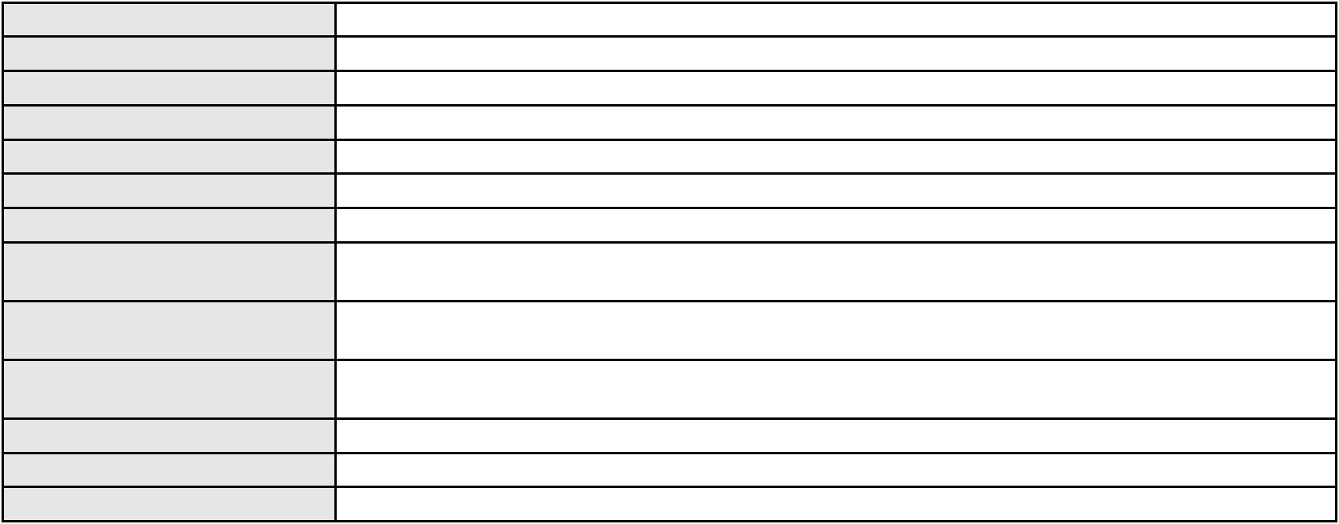

Processo
0200294-32.2023.8.06.0095
128
Número de ordem
Órgão julgador
Órgão julgador colegiado
Relator
3º Gabinete da 3ª Câmara de Direito Privado
3ª Câmara de Direito Privado
MARCOS WILLIAM LEITE DE OLIVEIRA
APELAÇÃO CÍVEL
Classe judicial
Assunto principal
Polo ativo
Cartão de Crédito
ANTONIO EUDES CHAVES
Advogado(s) - Polo ativo
AUDIZIO EMANUEL PAIVA MORORO - (CE21639-A)
CARLOS RENATO MARTINS TORRES - (CE22541-A)
Polo passivo
BANCO PAN S.A.
Advogado(s) - Polo passivo RONALDO NOGUEIRA SIMOES - (CE17801-A)
JOAO VITOR CHAVES MARQUES DIAS - (CE30348-A)
Terceiros
Não informado
Voto proferido pelo relator Voto não liberado
Processo
0622095-93.2024.8.06.0000
Número de ordem
Órgão julgador
Órgão julgador colegiado
Relator
129
3º Gabinete da 3ª Câmara de Direito Privado
3ª Câmara de Direito Privado
MARCOS WILLIAM LEITE DE OLIVEIRA
AGRAVO DE INSTRUMENTO
Classe judicial
Assunto principal
Polo ativo
Desconsideração da Personalidade Jurídica
DJF FUNDO DE INVESTIMENTO EM DIREITOS CREDITORIOS NAO-PADRONIZADOS
PAULO ELISIO BRITO CARIBE - (PE14451)
Advogado(s) - Polo ativo
Polo passivo
VIVERDE SERVICOS AMBIENTAIS LTDA
APORTE SERVICOS TECNICOS LTDA
FORTE SERVICOS TECNICOS LTDA
SOLUNNI SERVICOS ESPECIALIZADOS LTDA
OST - ORGANIZACAO DE SERVICOS TECNICOS LTDA
SINTRA - SERVICOS TECNICOS LTDA
Advogado(s) - Polo passivo Não informado
Terceiros Não informado
Voto proferido pelo relator Voto não liberado
Processo
0181931-37.2013.8.06.0001
Número de ordem
Órgão julgador
Órgão julgador colegiado
Relator
130
3º Gabinete da 3ª Câmara de Direito Privado
3ª Câmara de Direito Privado
MARCOS WILLIAM LEITE DE OLIVEIRA
APELAÇÃO CÍVEL
Classe judicial
Assunto principal
Polo ativo
Imissão na Posse
IMEL IMOBILIARIA MIGUEL DIAS LTDA
RODOLFO LICURGO TERTULINO DE OLIVEIRA - (CE10144-A)
JOSE DA SILVA MACHADO
Advogado(s) - Polo ativo
Polo passivo
Advogado(s) - Polo passivo CARLOS EDUARDO RAVETE BARBOSA - (CE30740-A)
Terceiros MINISTERIO PUBLICO DO ESTADO DO CEARA
Voto proferido pelo relator Voto não liberado
Processo
0164067-10.2018.8.06.0001
Número de ordem
Órgão julgador
Órgão julgador colegiado
Relator
131
3º Gabinete da 3ª Câmara de Direito Privado
3ª Câmara de Direito Privado
MARCOS WILLIAM LEITE DE OLIVEIRA
APELAÇÃO CÍVEL
Classe judicial
38
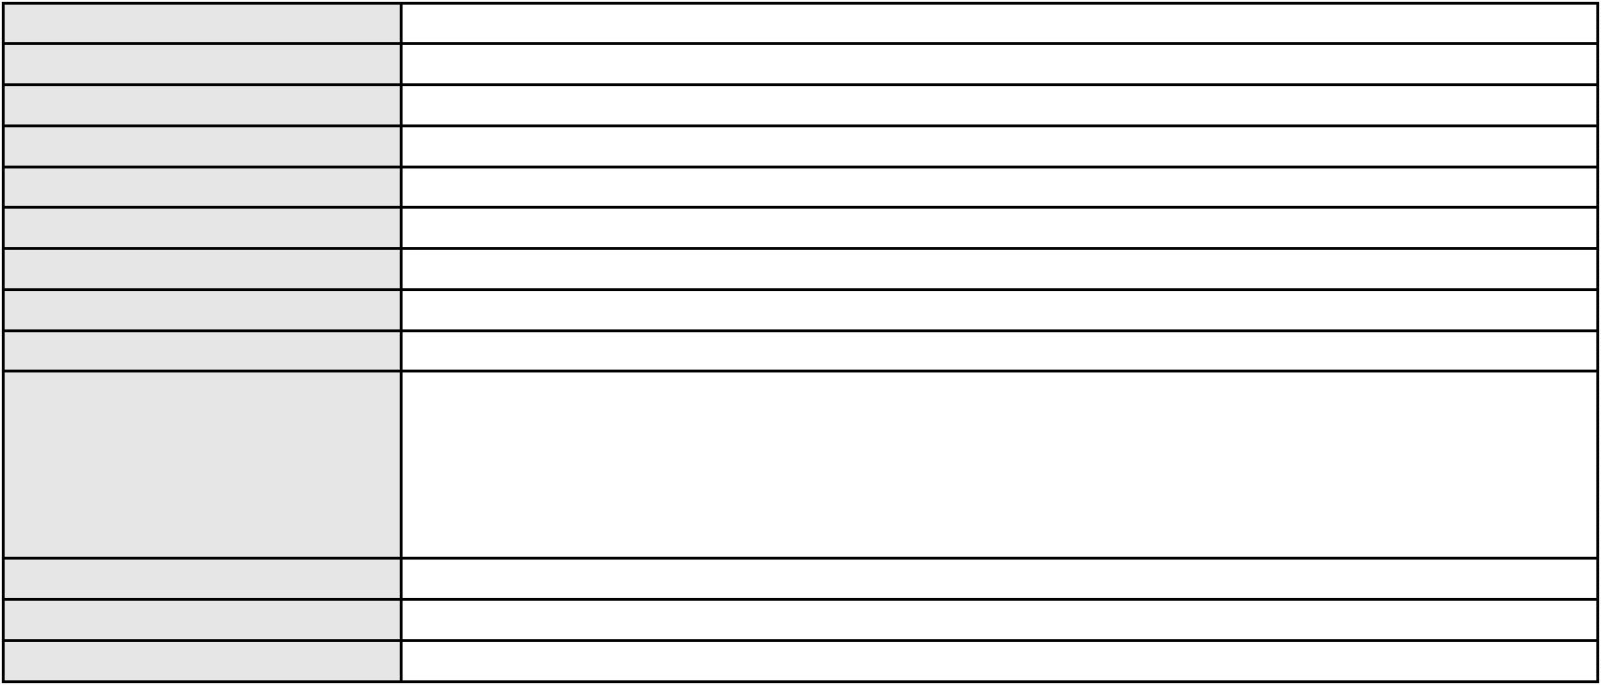

Processo
0164067-10.2018.8.06.0001
Assunto principal
Polo ativo
Protesto Indevido de Título
JULIO EDUARDO LIMA DE ALMEIDA
Advogado(s) - Polo ativo
LEVI MAGNI ALMEIDA - (CE32098)
CARLOS EDUARDO LIMA DE ALMEIDA - (CE13886-A)
Polo passivo
ISR CONSTRUCOES LTDA
Advogado(s) - Polo passivo ARISTIDES LIMA FONTENELE - (MA7750)
Terceiros Não informado
Voto proferido pelo relator Voto não liberado
Processo
0200011-85.2022.8.06.0081
Número de ordem
Órgão julgador
Órgão julgador colegiado
Relator
132
3º Gabinete da 3ª Câmara de Direito Privado
3ª Câmara de Direito Privado
MARCOS WILLIAM LEITE DE OLIVEIRA
APELAÇÃO CÍVEL
Classe judicial
Assunto principal
Polo ativo
Anulação
Marilia Eliziane Costa Aragao
Advogado(s) - Polo ativo
CIDIA FROTA SALDANHA - (CE35756-A)
MARIA DA SAUDE BEZERRA DE BRITO - (CE33886-A)
Polo passivo
JOSIMAR SILVA ARAGAO
Advogado(s) - Polo passivo FRANCISCA CHEILA MESQUITA ILDEFONSO - (CE39924-A)
Terceiros
MINISTERIO PUBLICO DO ESTADO DO CEARA
ANTONIA CRISTIANE DA COSTA
Voto proferido pelo relator Voto não liberado
Processo
0030098-37.2019.8.06.0170
Número de ordem
Órgão julgador
Órgão julgador colegiado
Relator
133
3º Gabinete da 3ª Câmara de Direito Privado
3ª Câmara de Direito Privado
MARCOS WILLIAM LEITE DE OLIVEIRA
APELAÇÃO CÍVEL
Classe judicial
Assunto principal
Polo ativo
Acidente de Trânsito
FRANCISCO LEANDRO DA SILVA NEGREIROS
Advogado(s) - Polo ativo
JOSE SHAW LEE DIAS BRAGA - (CE36037-A)
FRANCISCO FRANK SINATRA DIAS BRAGA - (CE28426-A)
Polo passivo
ESMERALDA ALVES DE SOUSA
Advogado(s) - Polo passivo JOSE RENATO MOTA - (CE28987-S)
Terceiros MINISTERIO PUBLICO DO ESTADO DO CEARA
Voto proferido pelo relator Voto não liberado
Processo
0224095-02.2022.8.06.0001
Número de ordem
Órgão julgador
Órgão julgador colegiado
Relator
134
3º Gabinete da 3ª Câmara de Direito Privado
3ª Câmara de Direito Privado
MARCOS WILLIAM LEITE DE OLIVEIRA
APELAÇÃO CÍVEL
Classe judicial
Assunto principal
Polo ativo
Perdas e Danos
BRUNA STEPHANIE FERREIRA DOS SANTOS 60542602350
J.C SERVICOS TERCEIRIZADOS LTDA
Advogado(s) - Polo ativo
Polo passivo
Não informado
D-NET SERVICOS LTDA
Advogado(s) - Polo passivo FRANCISCO DE ASSIS BERNARDINO DA SILVA JUNIOR - (CE28466-A)
Terceiros Não informado
Voto proferido pelo relator Voto não liberado
39
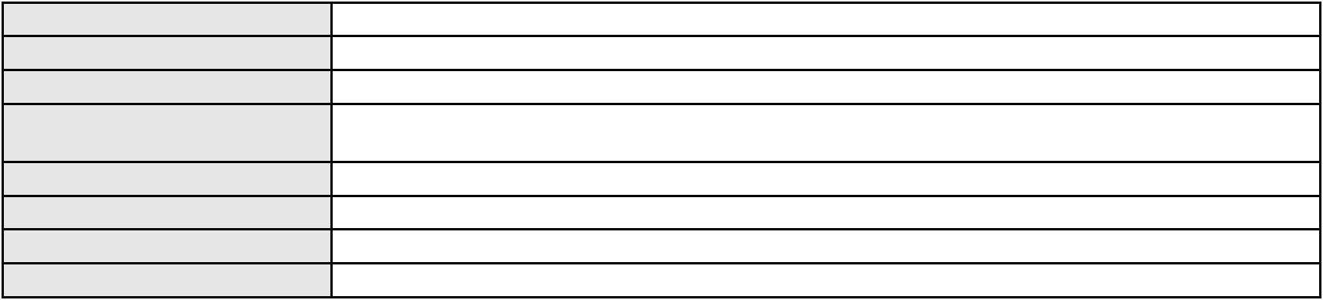

Processo
0200316-66.2024.8.06.0124
135
Número de ordem
Órgão julgador
Órgão julgador colegiado
Relator
3º Gabinete da 3ª Câmara de Direito Privado
3ª Câmara de Direito Privado
MARCOS WILLIAM LEITE DE OLIVEIRA
APELAÇÃO CÍVEL
Classe judicial
Assunto principal
Polo ativo
Tarifas
MARIA MARLI DA SILVA
GLAUCIO CAVALCANTE DE LIMA - (CE34157-A)
BANCO BRADESCO S/A
Advogado(s) - Polo ativo
Polo passivo
Advogado(s) - Polo passivo THIAGO BARREIRA ROMCY - (CE23900-A)
Terceiros Não informado
Voto proferido pelo relator Voto não liberado
Processo
0198442-03.2019.8.06.0001
Número de ordem
Órgão julgador
Órgão julgador colegiado
Relator
136
3º Gabinete da 3ª Câmara de Direito Privado
3ª Câmara de Direito Privado
MARCOS WILLIAM LEITE DE OLIVEIRA
APELAÇÃO CÍVEL
Classe judicial
Assunto principal
Polo ativo
Revisão do Saldo Devedor
BANCO SANTANDER (BRASIL) S.A.
ADRIANO FERREIRA CHOTOLI
Advogado(s) - Polo ativo
Polo passivo
ADAHILTON DE OLIVEIRA PINHO - (SP152305-A)
ADAHILTON DE OLIVEIRA PINHO - (SP152305-A)
ADRIANO FERREIRA CHOTOLI
BANCO SANTANDER (BRASIL) S.A.
Advogado(s) - Polo passivo BRENO MORAIS DIAS - (CE21695-A)
BRENO MORAIS DIAS - (CE21695-A)
Terceiros
MINISTERIO PUBLICO DO ESTADO DO CEARA
Voto proferido pelo relator Voto não liberado
Processo
0001289-74.2010.8.06.0001
Número de ordem
Órgão julgador
Órgão julgador colegiado
Relator
137
3º Gabinete da 3ª Câmara de Direito Privado
3ª Câmara de Direito Privado
MARCOS WILLIAM LEITE DE OLIVEIRA
APELAÇÃO CÍVEL
Classe judicial
Assunto principal
Polo ativo
Perdas e Danos
BANCO BRADESCO FINANCIAMENTOS S.A.
WILSON SALES BELCHIOR - (CE17314-A)
EVARISTO BARBOSA DE SOUZA
Advogado(s) - Polo ativo
Polo passivo
Advogado(s) - Polo passivo DANILO SAVIO ROCHA CAVALCANTE - (CE6289)
Terceiros MINISTERIO PUBLICO DO ESTADO DO CEARA
Voto proferido pelo relator Voto não liberado
Processo
0000400-49.2018.8.06.0128
Número de ordem
Órgão julgador
Órgão julgador colegiado
Relator
138
3º Gabinete da 3ª Câmara de Direito Privado
3ª Câmara de Direito Privado
MARCOS WILLIAM LEITE DE OLIVEIRA
APELAÇÃO CÍVEL
Classe judicial
Assunto principal
Polo ativo
Usucapião Ordinária
DIONIZIO NOBRE DE ALMEIDA
40

Processo
0000400-49.2018.8.06.0128
Advogado(s) - Polo ativo
SAVIO SOARES GOMES JUNIOR - (CE30564-A)
LIVIO SOARES GOMES - (CE9102)
Polo passivo
MINISTERIO PUBLICO DO ESTADO DO CEARA
Advogado(s) - Polo passivo Não informado
Terceiros
MINISTERIO PUBLICO DO ESTADO DO CEARA
Voto proferido pelo relator Voto não liberado
Processo
0622718-26.2025.8.06.0000
Número de ordem
Órgão julgador
Órgão julgador colegiado
Relator
139
3º Gabinete da 3ª Câmara de Direito Privado
3ª Câmara de Direito Privado
MARCOS WILLIAM LEITE DE OLIVEIRA
AGRAVO DE INSTRUMENTO
Fixação
Classe judicial
Assunto principal
Polo ativo
LUAN MONTEIRO CRUZ MOREIRA
MARCELO MOREIRA CRUZ - (CE21679-A)
VANDERLUCIA ALBUQUERQUE DA SILVA
Advogado(s) - Polo ativo
Polo passivo
Advogado(s) - Polo passivo Não informado
Terceiros
MINISTERIO PUBLICO DO ESTADO DO CEARA
Voto proferido pelo relator Voto não liberado
Processo
0161013-36.2018.8.06.0001
Número de ordem
Órgão julgador
Órgão julgador colegiado
Relator
140
3º Gabinete da 3ª Câmara de Direito Privado
3ª Câmara de Direito Privado
MARCOS WILLIAM LEITE DE OLIVEIRA
APELAÇÃO CÍVEL
Classe judicial
Assunto principal
Polo ativo
Renda Mensal Vitalícia
JOSE GEOVANNI AGUIAR RIBEIRO
CAIXA DE PREVIDENCIA DOS FUNCIONARIOS DO BANCO DO NORDESTE DO
BRASIL - CAPEF
Advogado(s) - Polo ativo
Polo passivo
NAYARA REGINA VARELA MORAIS - (CE36961-A)
NAYARA REGINA VARELA MORAIS - (CE36961-A)
CAIXA DE PREVIDENCIA DOS FUNCIONARIOS DO BANCO DO NORDESTE DO
BRASIL - CAPEF
JOSE GEOVANNI AGUIAR RIBEIRO
Advogado(s) - Polo passivo FRANCISCO PONCIANO DE OLIVEIRA JUNIOR - (CE21189-A)
FRANCISCO PONCIANO DE OLIVEIRA JUNIOR - (CE21189-A)
Terceiros
SERGIO ALEXANDRE AGUIAR RIBEIRO
MINISTERIO PUBLICO DO ESTADO DO CEARA
Voto proferido pelo relator Voto não liberado
Processo
0051281-95.2021.8.06.0137
Número de ordem
Órgão julgador
Órgão julgador colegiado
Relator
141
3º Gabinete da 3ª Câmara de Direito Privado
3ª Câmara de Direito Privado
MARCOS WILLIAM LEITE DE OLIVEIRA
APELAÇÃO CÍVEL
Classe judicial
Assunto principal
Polo ativo
Exoneração
MARIA DO SOCORRO DA SILVA ESCOSSIO
Não informado
Advogado(s) - Polo ativo
Polo passivo
HORACIO NELSON PIRES DE SOUSA
Advogado(s) - Polo passivo MATTEO BASSO FILHO - (CE38321-A)
Terceiros MINISTERIO PUBLICO DO ESTADO DO CEARA
41
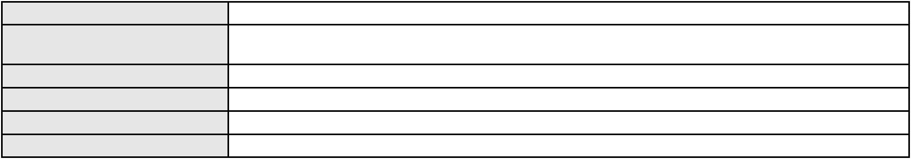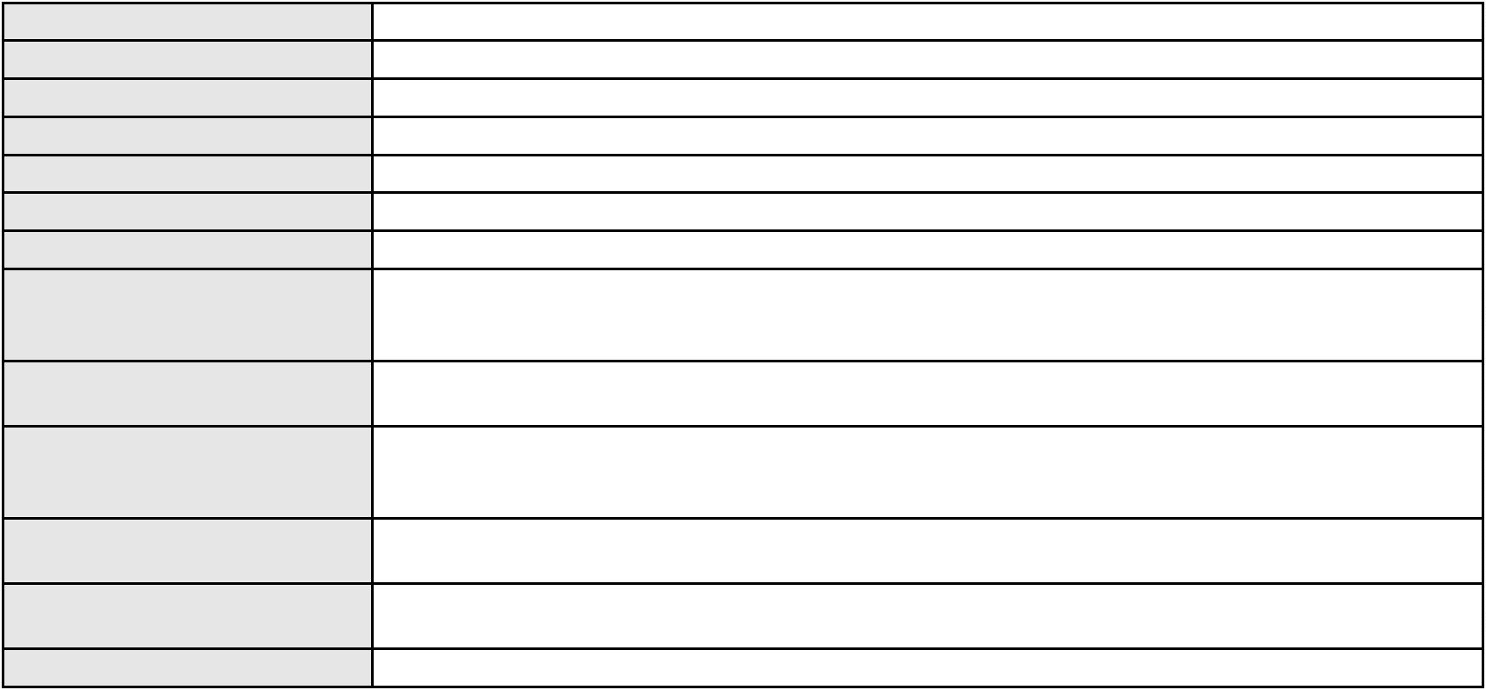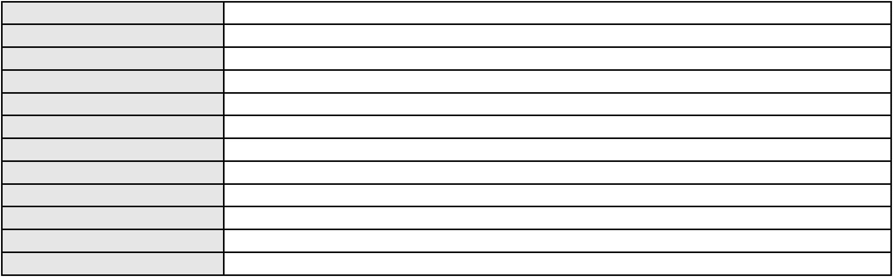

Processo
0051281-95.2021.8.06.0137
Voto proferido pelo relator Voto não liberado
Processo
0202749-15.2024.8.06.0101
Número de ordem
Órgão julgador
Órgão julgador colegiado
Relator
142
3º Gabinete da 3ª Câmara de Direito Privado
3ª Câmara de Direito Privado
MARCOS WILLIAM LEITE DE OLIVEIRA
APELAÇÃO CÍVEL
Classe judicial
Assunto principal
Polo ativo
Indenização por Dano Material
JOSE EVARISTO SOUSA ARAUJO
ROGER MADSON SILVEIRA MONTEIRO - (CE16177-A)
ITAU UNIBANCO S.A.
Advogado(s) - Polo ativo
Polo passivo
Advogado(s) - Polo passivo ANTONIO DE MORAES DOURADO NETO - (CE30142-A)
Terceiros Não informado
Voto proferido pelo relator Voto não liberado
Processo
0202408-19.2023.8.06.0167
Número de ordem
Órgão julgador
Órgão julgador colegiado
Relator
143
3º Gabinete da 3ª Câmara de Direito Privado
3ª Câmara de Direito Privado
MARCOS WILLIAM LEITE DE OLIVEIRA
APELAÇÃO CÍVEL
Classe judicial
Assunto principal
Polo ativo
Rescisão do contrato e devolução do dinheiro
CARLOS ALBERTO DE SOUSA TEIXEIRA SILVA
MYLENA RODRIGUES ANDRADE - (CE49822-A)
WELLER REGO BARRETO
Advogado(s) - Polo ativo
Polo passivo
Advogado(s) - Polo passivo ROCHELLY DE VASCONCELOS LINHARES - (CE41552-A)
ROBERTO FORTES DE MELO FONTINELE - (CE32836-A)
Terceiros
Não informado
Voto proferido pelo relator Voto não liberado
Processo
0050123-41.2021.8.06.0028
Número de ordem
Órgão julgador
Órgão julgador colegiado
Relator
144
3º Gabinete da 3ª Câmara de Direito Privado
3ª Câmara de Direito Privado
MARCOS WILLIAM LEITE DE OLIVEIRA
APELAÇÃO CÍVEL
Classe judicial
Assunto principal
Polo ativo
Dissolução
MARIA EDIVANIA DE SOUSA
A. G. D. S. D.
Advogado(s) - Polo ativo
Polo passivo
BRENDON MAICON MONTEIRO NASCIMENTO - (CE38938-A)
Francisco Winston de Castro da Vila
Advogado(s) - Polo passivo CHARLES WILLIAM DE SOUSA MOTA - (CE38594-A)
Terceiros MINISTERIO PUBLICO DO ESTADO DO CEARA
Voto proferido pelo relator Voto não liberado
Processo
0010648-46.2011.8.06.0055
Número de ordem
Órgão julgador
Órgão julgador colegiado
Relator
145
3º Gabinete da 3ª Câmara de Direito Privado
3ª Câmara de Direito Privado
MARCOS WILLIAM LEITE DE OLIVEIRA
APELAÇÃO CÍVEL
Classe judicial
Assunto principal
Cédula de Crédito Rural
42

Processo
0010648-46.2011.8.06.0055
Polo ativo
BANCO DO NORDESTE DO BRASIL SA
Advogado(s) - Polo ativo
EURIVALDO CARDOSO DE BRITO - (CE16196-A)
JOSE INACIO ROSA BARREIRA - (CE8151-A)
Polo passivo
FRANCISCO SELESTINO SAMPAIO
Advogado(s) - Polo passivo FRANCISCO CLEUTON PAULINO GOMES - (CE42642-A)
Terceiros MINISTERIO PUBLICO DO ESTADO DO CEARA
Voto proferido pelo relator Voto não liberado
Processo
0119379-60.2018.8.06.0001
Número de ordem
Órgão julgador
Órgão julgador colegiado
Relator
146
3º Gabinete da 3ª Câmara de Direito Privado
3ª Câmara de Direito Privado
MARCOS WILLIAM LEITE DE OLIVEIRA
APELAÇÃO CÍVEL
Classe judicial
Assunto principal
Polo ativo
Provas em geral
THIAGO DE SOUZA OLIVEIRA
ERIKA SOUSA NUNES - (CE30011-A)
Advogado(s) - Polo ativo
Polo passivo
YMPACTUS COMERCIAL S/A
LASPRO CONSULTORES LTDA, na pessoa do seu representante, Orestes Nestor de
Souza Laspro
CARLOS NATANIEL WANZELER
CARLOS ROBERTO COSTA
JAMES MATTHEW MERRILL
Advogado(s) - Polo passivo ORESTE NESTOR DE SOUZA LASPRO - (SP98628-A)
Terceiros Curadoria Especial de Ausentes da Defensoria Publica
Voto proferido pelo relator Voto não liberado
Processo
0120187-02.2017.8.06.0001
Número de ordem
Órgão julgador
Órgão julgador colegiado
Relator
147
3º Gabinete da 3ª Câmara de Direito Privado
3ª Câmara de Direito Privado
MARCOS WILLIAM LEITE DE OLIVEIRA
APELAÇÃO CÍVEL
Classe judicial
Assunto principal
Polo ativo
Reivindicação
Espolio de Bernardo Aires Correa Lima
JOAQUIM CITO FEITOSA CARVALHO NETO - (CE20464-A)
MANOEL VERAS
Advogado(s) - Polo ativo
Polo passivo
Advogado(s) - Polo passivo FRANCISCO RAIMUNDO MALTA DE ARAUJO - (CE11817-A)
Terceiros TANIA MARIA FEITOSA CORREA LIMA
Voto proferido pelo relator Voto não liberado
Processo
0240834-21.2020.8.06.0001
Número de ordem
Órgão julgador
Órgão julgador colegiado
Relator
148
3º Gabinete da 3ª Câmara de Direito Privado
3ª Câmara de Direito Privado
MARCOS WILLIAM LEITE DE OLIVEIRA
APELAÇÃO CÍVEL
Classe judicial
Assunto principal
Polo ativo
Adjudicação Compulsória
MARCOS RAIMUNDO AGUIAR
ELIONICE PAIVA DE OLIVEIRA AGUIAR
Advogado(s) - Polo ativo
Polo passivo
ANTONIO EUDO FERREIRA VICTOR - (CE10557-A)
FRANCISCO ROMERO PRACIANO MENDES
JOSE ROBERIO PRACIANO MENDES
Roberio Praciano Mendes
Jose Antonio Paz
43
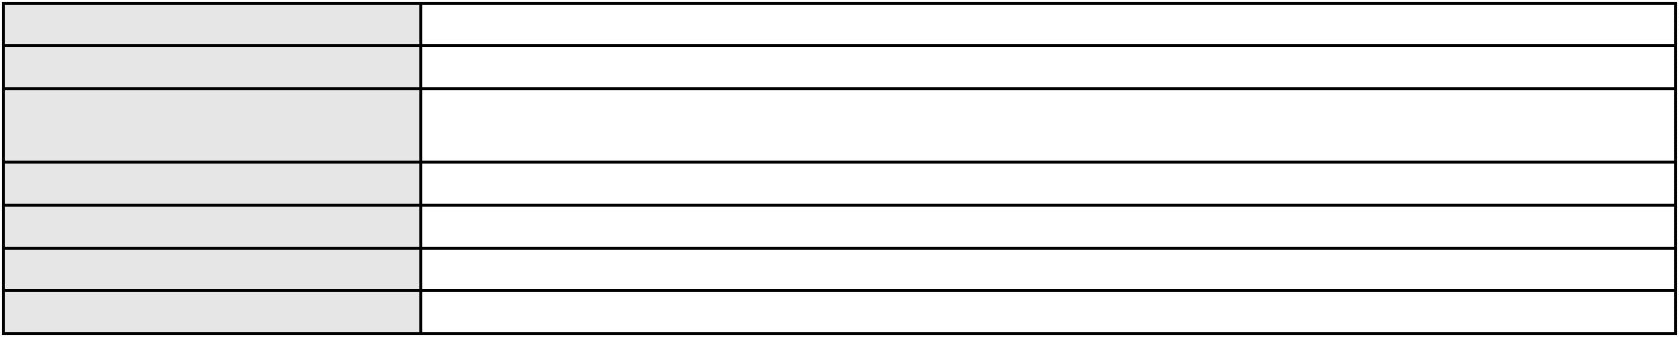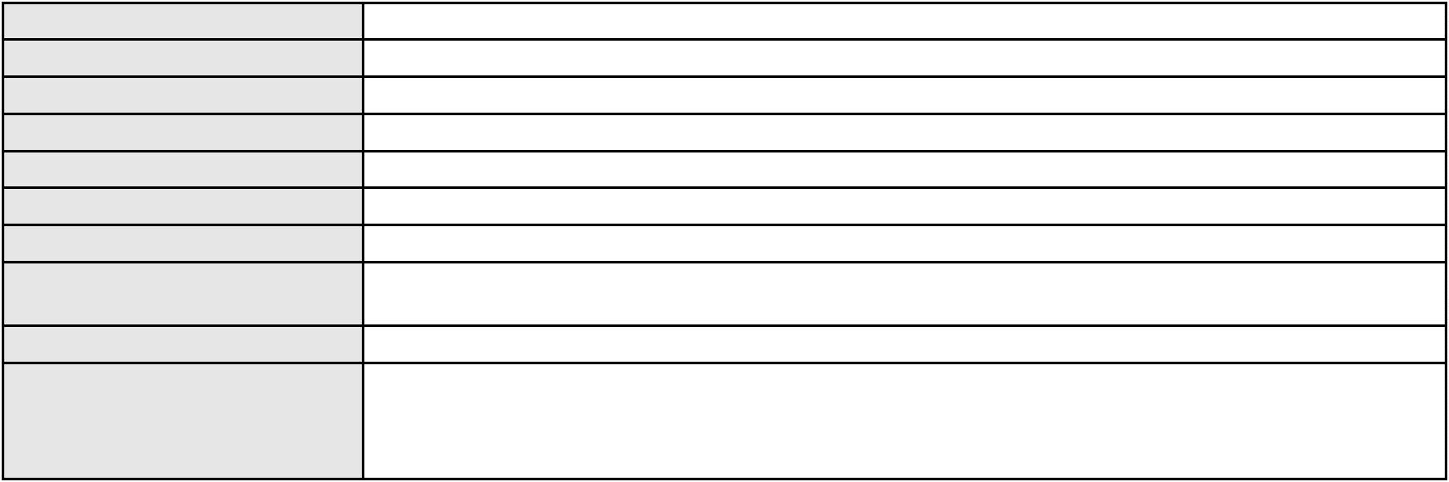

Processo
Advogado(s) - Polo passivo Não informado
Terceiros Não informado
Voto proferido pelo relator Voto não liberado
0240834-21.2020.8.06.0001
Processo
0288698-21.2021.8.06.0001
Número de ordem
Órgão julgador
Órgão julgador colegiado
Relator
149
3º Gabinete da 3ª Câmara de Direito Privado
3ª Câmara de Direito Privado
MARCOS WILLIAM LEITE DE OLIVEIRA
APELAÇÃO CÍVEL
Classe judicial
Assunto principal
Polo ativo
Rescisão / Resolução
RESIDENCIAL GREEN PARK EXPANSAO II
Advogado(s) - Polo ativo
IARA FREIRES DE OLIVEIRA - (CE22234-A)
ELCIAS DUARTE DE SOUZA FILHO - (CE31595-A)
Polo passivo
BAHIANA DISTRIBUIDORA DE GAS LTDA
Advogado(s) - Polo passivo MARCOS VILLA COSTA - (BA13605-A)
ANTONIO DE MORAES DOURADO NETO - (CE30142-A)
Terceiros
Não informado
Voto proferido pelo relator Voto não liberado
Processo
0203226-52.2024.8.06.0064
Número de ordem
Órgão julgador
Órgão julgador colegiado
Relator
150
3º Gabinete da 3ª Câmara de Direito Privado
3ª Câmara de Direito Privado
MARCOS WILLIAM LEITE DE OLIVEIRA
APELAÇÃO CÍVEL
Classe judicial
Assunto principal
Polo ativo
Indenização por Dano Material
ROBERTA GOMES SOBRINHO
SAYONARA BRASIL CARVALHO DE FARIAS - (CE48694-A)
CERVEJARIA TURATTI LTDA
Advogado(s) - Polo ativo
Polo passivo
Advogado(s) - Polo passivo THIAGO NOGUEIRA PINHO - (CE29302-A)
RAFAEL VICTOR ALBUQUERQUE RODRIGUES DE LIMA - (CE27628-A)
Terceiros
Não informado
Voto proferido pelo relator Voto não liberado
Processo
0051962-54.2021.8.06.0173
Número de ordem
Órgão julgador
Órgão julgador colegiado
Relator
151
3º Gabinete da 3ª Câmara de Direito Privado
3ª Câmara de Direito Privado
MARCOS WILLIAM LEITE DE OLIVEIRA
APELAÇÃO CÍVEL
Classe judicial
Assunto principal
Polo ativo
Revisão
CARLOS ANDRE TOMAS DA SILVA
FRANCISCO ROMAO VITOR PORTELA COSTA - (CE37727-A)
Advogado(s) - Polo ativo
Polo passivo
Thais Borge Tomaz
IVANEIDE DA CONCEICAO BORGE
Joao Lucas Borge Tomaz
Advogado(s) - Polo passivo MANOEL GALBA VASCONCELOS DE AGUIAR JUNIOR - (CE18888-A)
TERTULIANO ARAUJO FONTENELE - (CE32891-A)
IARLA BRUNA OLIVEIRA DE AGUIAR - (CE38124-A)
Terceiros
MINISTERIO PUBLICO DO ESTADO DO CEARA
Voto proferido pelo relator Voto não liberado
44
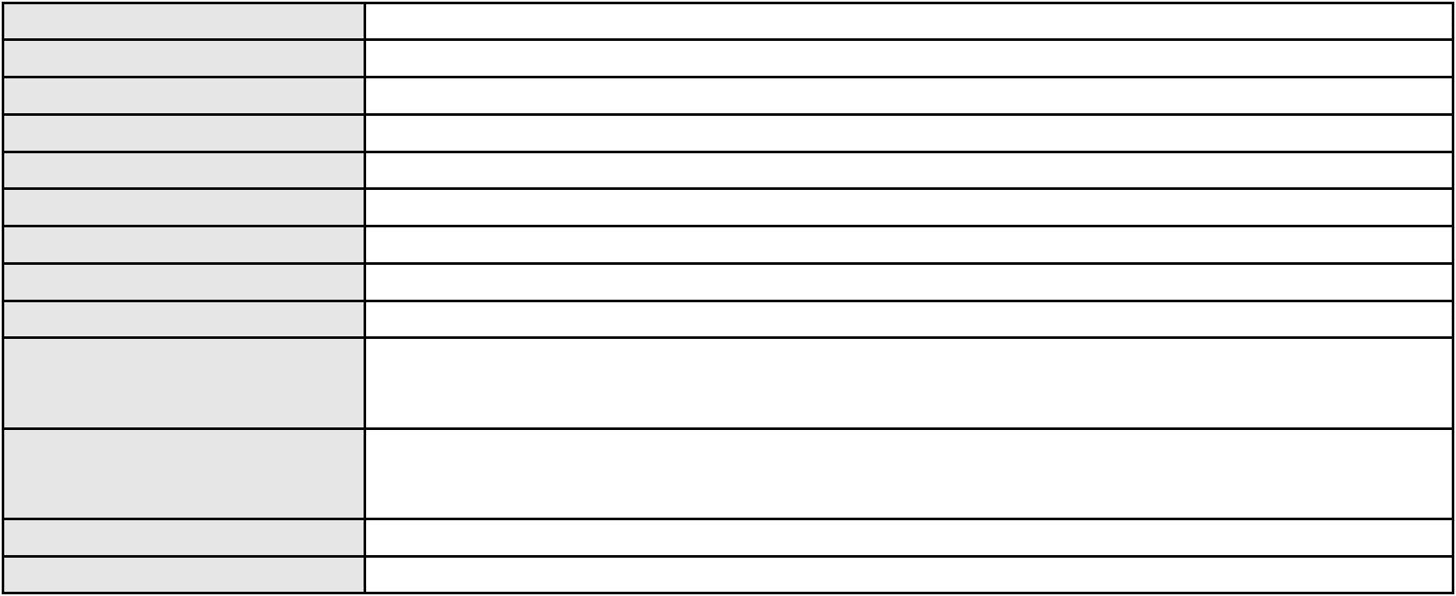

Processo
0218923-11.2024.8.06.0001
152
Número de ordem
Órgão julgador
Órgão julgador colegiado
Relator
3º Gabinete da 3ª Câmara de Direito Privado
3ª Câmara de Direito Privado
MARCOS WILLIAM LEITE DE OLIVEIRA
APELAÇÃO CÍVEL
Classe judicial
Assunto principal
Polo ativo
Tratamento médico-hospitalar
E. A. R. D. S.
POLYANA ROMAO DA SILVA SOUSA
Advogado(s) - Polo ativo
Polo passivo
ALDIR MOVWAD ABBAS LESSA - (CE40722-A)
UNIMED DE FORTALEZA COOPERATIVA DE TRABALHO MEDICO LTDA
Advogado(s) - Polo passivo DAVID SOMBRA PEIXOTO - (CE16477-A)
Terceiros MINISTERIO PUBLICO DO ESTADO DO CEARA
Voto proferido pelo relator Voto não liberado
Processo
0201788-78.2024.8.06.0035
Número de ordem
Órgão julgador
Órgão julgador colegiado
Relator
153
3º Gabinete da 3ª Câmara de Direito Privado
3ª Câmara de Direito Privado
MARCOS WILLIAM LEITE DE OLIVEIRA
APELAÇÃO CÍVEL
Classe judicial
Assunto principal
Polo ativo
Fornecimento de Energia Elétrica
V1 SEAFOOD LTDA
Advogado(s) - Polo ativo
Polo passivo
PEDRO LEONARDO DE SOUSA BELEM - (RN20793-A)
COMPANHIA ENERGETICA DO CEARA
Advogado(s) - Polo passivo ANTONIO CLETO GOMES - (CE5864-A)
Terceiros Não informado
Voto proferido pelo relator Voto não liberado
Processo
0191497-97.2019.8.06.0001
Número de ordem
Órgão julgador
Órgão julgador colegiado
Relator
154
3º Gabinete da 3ª Câmara de Direito Privado
3ª Câmara de Direito Privado
MARCOS WILLIAM LEITE DE OLIVEIRA
APELAÇÃO CÍVEL
Classe judicial
Assunto principal
Polo ativo
Pagamento
MUSSOLINI REBELO FORTES
ITALA PADILHA FORTES
Advogado(s) - Polo ativo
Polo passivo
LUIZ THOMAZ DIAS - (CE10601-A)
Gabriel Nogueira Eufrasio
Lais D'Alva Pinheiro Eufrasio
Advogado(s) - Polo passivo INGRID THAYNA DE FREITAS ACACIO - (CE39815-A)
HANNA NOGUEIRA MAIA - (CE38927-A)
Terceiros
MINISTERIO PUBLICO DO ESTADO DO CEARA
Voto proferido pelo relator Voto não liberado
Processo
0253939-60.2023.8.06.0001
Número de ordem
Órgão julgador
Órgão julgador colegiado
Relator
155
3º Gabinete da 3ª Câmara de Direito Privado
3ª Câmara de Direito Privado
MARCOS WILLIAM LEITE DE OLIVEIRA
APELAÇÃO CÍVEL
Classe judicial
Assunto principal
Polo ativo
Prestação de Serviços
INSTITUTO PEDAGOGICO CHRISTUS S/C LTDA
APEL ATIVIDADES PRO ENSINO LTDA
45
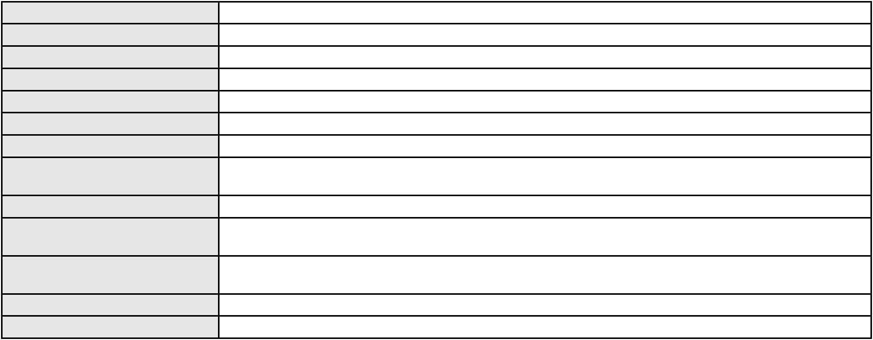

Processo
0253939-60.2023.8.06.0001
Advogado(s) - Polo ativo
Polo passivo
KELINE JOSUE MAGALHAES - (CE30265-A)
JULIETE ALBINO VIANA
Advogado(s) - Polo passivo LARYSSA RODRIGUES DA SILVA - (CE44587-A)
THAMIRIS DA SILVA COSTA - (CE44586-A)
Terceiros
Não informado
Voto proferido pelo relator Voto não liberado
Processo
0201054-57.2022.8.06.0081
Número de ordem
Órgão julgador
Órgão julgador colegiado
Relator
156
3º Gabinete da 3ª Câmara de Direito Privado
3ª Câmara de Direito Privado
MARCOS WILLIAM LEITE DE OLIVEIRA
APELAÇÃO CÍVEL
Classe judicial
Assunto principal
Polo ativo
Indenização por Dano Moral
TEREZINHA BATISTA PEREIRA
Advogado(s) - Polo ativo
DAVI PORTELA MUNIZ - (CE32573-A)
MARIA DA SAUDE BEZERRA DE BRITO - (CE33886-A)
Polo passivo
BANCO PAN S.A.
Advogado(s) - Polo passivo FELICIANO LYRA MOURA - (PE21714-A)
Terceiros Não informado
Voto proferido pelo relator Voto não liberado
Processo
0050835-29.2021.8.06.0158
Número de ordem
Órgão julgador
Órgão julgador colegiado
Relator
157
3º Gabinete da 3ª Câmara de Direito Privado
3ª Câmara de Direito Privado
MARCOS WILLIAM LEITE DE OLIVEIRA
APELAÇÃO CÍVEL
Classe judicial
Assunto principal
Polo ativo
Inclusão Indevida em Cadastro de Inadimplentes
BANCO SAFRA S A
Advogado(s) - Polo ativo
LUCIANA MARTINS DE AMORIM AMARAL SOARES - (PE26571-A)
SUELLEN PONCELL DO NASCIMENTO DUARTE - (PE28490-A)
Polo passivo
C. HENRIQUE SILVA DE MATOS
Advogado(s) - Polo passivo EDNALDO RIBEIRO DE OLIVEIRA FILHO - (CE33148-A)
Terceiros Não informado
Voto proferido pelo relator Voto não liberado
Processo
0847105-07.2014.8.06.0001
Número de ordem
Órgão julgador
Órgão julgador colegiado
Relator
158
3º Gabinete da 3ª Câmara de Direito Privado
3ª Câmara de Direito Privado
MARCOS WILLIAM LEITE DE OLIVEIRA
APELAÇÃO CÍVEL
Classe judicial
Assunto principal
Polo ativo
Interpretação / Revisão de Contrato
MARIA CRISTINA BARRETO BEZERRA
IVA DA PAZ MONTEIRO FILHO - (CE21407-A)
BANCO SOFISA SA
Advogado(s) - Polo ativo
Polo passivo
Advogado(s) - Polo passivo LUCAS DE MELLO RIBEIRO - (SP205306-A)
Terceiros Não informado
Voto proferido pelo relator Voto não liberado
Processo
0244575-69.2020.8.06.0001
Número de ordem
Órgão julgador
159
3º Gabinete da 3ª Câmara de Direito Privado
46

Processo
0244575-69.2020.8.06.0001
Órgão julgador colegiado
Relator
3ª Câmara de Direito Privado
MARCOS WILLIAM LEITE DE OLIVEIRA
APELAÇÃO CÍVEL
Classe judicial
Assunto principal
Polo ativo
Compra e Venda
FLAVIO BELMINO BARBOSA EVANGELISTA JUNIOR
Advogado(s) - Polo ativo
RAFAEL DOS SANTOS OLIVEIRA - (CE34081-A)
ANDRE MOTA FERNANDES VIEIRA - (CE10042-A)
Polo passivo
ROBERTO MENDONCA MAIA
Advogado(s) - Polo passivo PAULO CESAR MORAIS PINHEIRO - (CE29063-A)
Terceiros Não informado
Voto proferido pelo relator Voto não liberado
Processo
0202073-89.2024.8.06.0029
Número de ordem
Órgão julgador
Órgão julgador colegiado
Relator
160
3º Gabinete da 3ª Câmara de Direito Privado
3ª Câmara de Direito Privado
MARCOS WILLIAM LEITE DE OLIVEIRA
APELAÇÃO CÍVEL
Classe judicial
Assunto principal
Polo ativo
Empréstimo consignado
HILDA HELENA DE OLIVEIRA
LEONARDO ALVES DE ALBUQUERQUE - (CE44942-A)
BANCO DO BRASIL SA
Advogado(s) - Polo ativo
Polo passivo
Advogado(s) - Polo passivo DAVID SOMBRA PEIXOTO - (CE16477-A)
Terceiros Não informado
Voto proferido pelo relator Voto não liberado
Processo
0628578-47.2021.8.06.0000
Número de ordem
Órgão julgador
Órgão julgador colegiado
Relator
161
4º Gabinete da 3ª Câmara de Direito Privado
3ª Câmara de Direito Privado
PAULO DE TARSO PIRES NOGUEIRA
AGRAVO DE INSTRUMENTO
Multa Cominatória / Astreintes
BANCO VOTORANTIM S.A.
Classe judicial
Assunto principal
Polo ativo
Advogado(s) - Polo ativo
Polo passivo
WILSON SALES BELCHIOR - (CE17314-A)
PEDRO HENRIQUE SARAIVA LEAO
Advogado(s) - Polo passivo FRANCISCO JOSE FONSECA MOTA - (CE3404-A)
CAROLINE GURGEL MOTA VIEIRA - (CE19100)
Terceiros
Não informado
Voto proferido pelo relator Voto não liberado
Processo
0626710-34.2021.8.06.0000
Número de ordem
Órgão julgador
Órgão julgador colegiado
Relator
162
4º Gabinete da 3ª Câmara de Direito Privado
3ª Câmara de Direito Privado
PAULO DE TARSO PIRES NOGUEIRA
AGRAVO DE INSTRUMENTO
Classe judicial
Assunto principal
Polo ativo
Multa Cominatória / Astreintes
BANCO BRADESCO FINANCIAMENTOS S.A.
WILSON SALES BELCHIOR - (CE17314-A)
FRANCISCO ANTONIO CELESTINO
Advogado(s) - Polo ativo
Polo passivo
Advogado(s) - Polo passivo Não informado
Terceiros Não informado
47
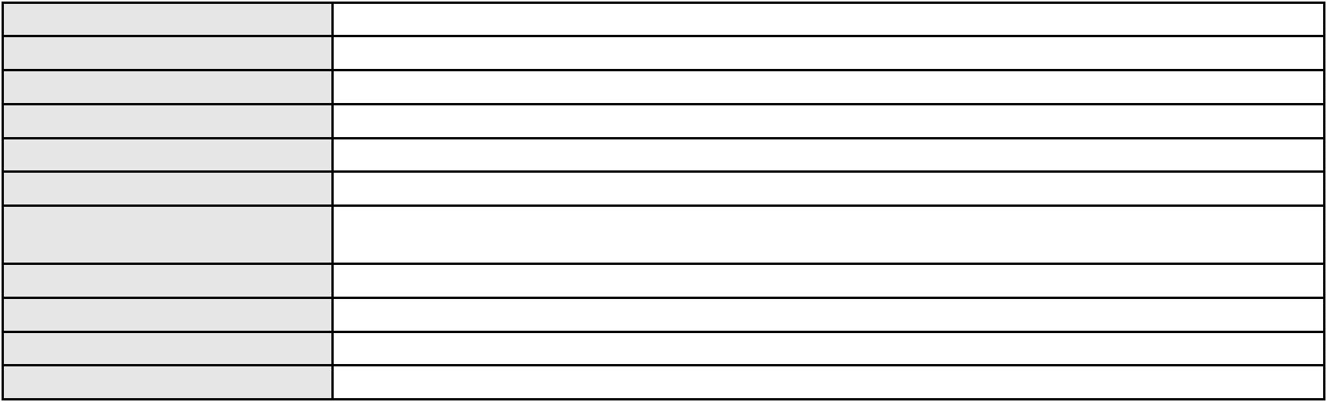

Processo
0626710-34.2021.8.06.0000
Voto proferido pelo relator Voto não liberado
Processo
0293423-19.2022.8.06.0001
Número de ordem
Órgão julgador
Órgão julgador colegiado
Relator
163
4º Gabinete da 3ª Câmara de Direito Privado
3ª Câmara de Direito Privado
PAULO DE TARSO PIRES NOGUEIRA
APELAÇÃO CÍVEL
Classe judicial
Assunto principal
Polo ativo
Tratamento médico-hospitalar
FRANCISCA EUSENY AGUIAR CASTRO
NELSON MEDEIROS RAVANELLI - (SP225021-A)
UNIMED DE FORTALEZA COOPERATIVA DE TRABALHO MEDICO LTDA
Advogado(s) - Polo ativo
Polo passivo
Advogado(s) - Polo passivo DAVID SOMBRA PEIXOTO - (CE16477-A)
Terceiros MINISTERIO PUBLICO DO ESTADO DO CEARA
Voto proferido pelo relator Voto não liberado
Processo
0634905-71.2022.8.06.0000
Número de ordem
Órgão julgador
Órgão julgador colegiado
Relator
164
4º Gabinete da 3ª Câmara de Direito Privado
3ª Câmara de Direito Privado
PAULO DE TARSO PIRES NOGUEIRA
AGRAVO DE INSTRUMENTO
Classe judicial
Assunto principal
Polo ativo
Efeito Suspensivo a Recurso
DANUZIA GOMES DE MATOS GUIMARAES
VIRGINIA MARIA LIMA BEZERRA - (CE9879-A)
Espolio de Maria de Jesus Cruz Andrade e de Maria Carolina Cruz Andrade
Advogado(s) - Polo ativo
Polo passivo
Advogado(s) - Polo passivo RAUL AMARAL JUNIOR - (CE13371-S)
Terceiros
CLAUDIO HENRIQUE SALES ANDRADE
MINISTERIO PUBLICO DO ESTADO DO CEARA
Voto proferido pelo relator Voto não liberado
Processo
3017167-63.2025.8.06.0000
Número de ordem
Órgão julgador
Órgão julgador colegiado
Relator
165
4º Gabinete da 3ª Câmara de Direito Privado
3ª Câmara de Direito Privado
PAULO DE TARSO PIRES NOGUEIRA
AGRAVO DE INSTRUMENTO
Classe judicial
Assunto principal
Polo ativo
Assistência Judiciária Gratuita
PAULO RICARDO GOMES DA ROCHA
PAULO RICARDO GOMES DA ROCHA - (CE31620-A)
COMPANHIA DE AGUA E ESGOTO DO CEARA CAGECE
Advogado(s) - Polo ativo
Polo passivo
Advogado(s) - Polo passivo MARIA RACHEL DE ANDRADE COSTA - (CE14437-A)
Terceiros Não informado
Voto proferido pelo relator Voto não liberado
Processo
3000412-10.2025.8.06.0114
Número de ordem
Órgão julgador
Órgão julgador colegiado
Relator
166
4º Gabinete da 3ª Câmara de Direito Privado
3ª Câmara de Direito Privado
PAULO DE TARSO PIRES NOGUEIRA
APELAÇÃO CÍVEL
Classe judicial
Assunto principal
Polo ativo
Indenização por Dano Moral
FRANCISCO BENTO LUCIO CAVALCANTE
48
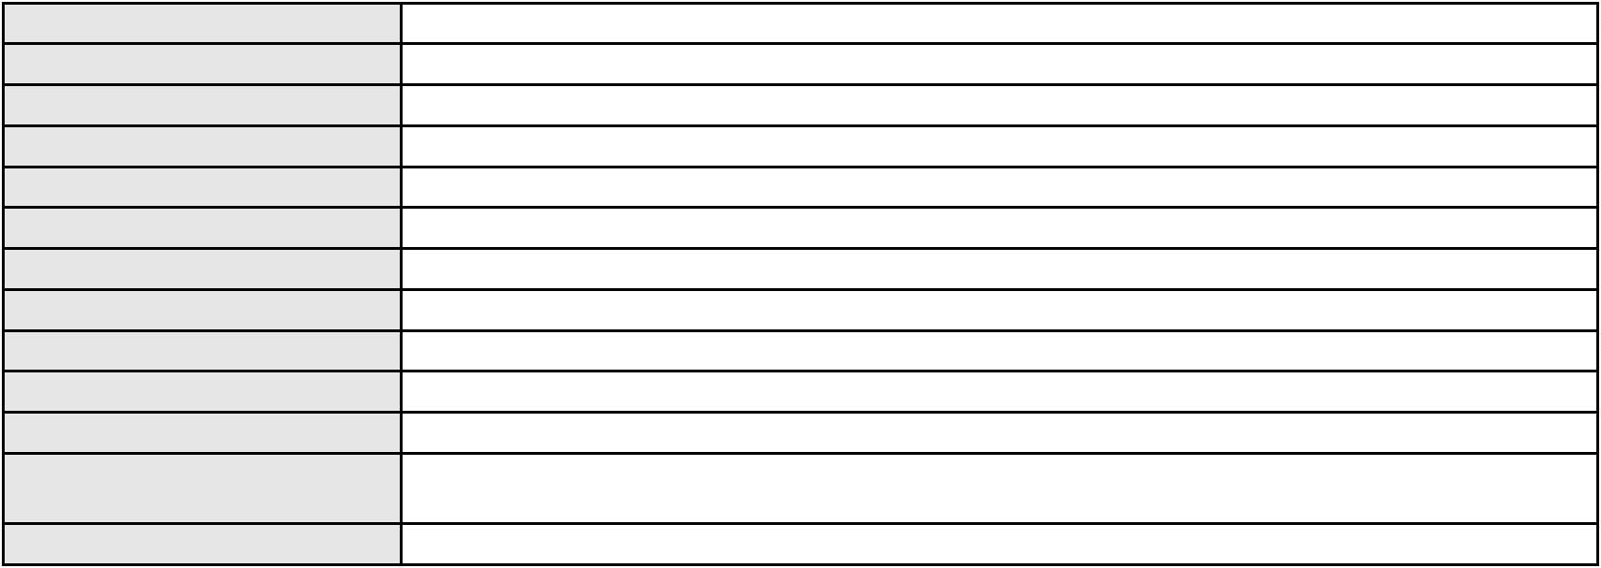

Processo
3000412-10.2025.8.06.0114
Advogado(s) - Polo ativo
RENATO ALVES DE MELO - (CE29801-A)
MARIA EUGENIA FILGUEIRAS MILFONT DE ALMEIDA - (CE52483-A)
JHYULLY CAVALCANTE BESERRA LEITE - (CE42362-A)
JULIANA RIBEIRO PROCOPIO - (CE52620-A)
VANESSA LIMA DE OLIVEIRA - (CE41177-A)
Polo passivo
ASPECIR PREVIDENCIA
Advogado(s) - Polo passivo Não informado
Terceiros
MINISTERIO PUBLICO DO ESTADO DO CEARA
Voto proferido pelo relator Voto não liberado
Processo
3032422-58.2025.8.06.0001
Número de ordem
Órgão julgador
Órgão julgador colegiado
Relator
167
4º Gabinete da 3ª Câmara de Direito Privado
3ª Câmara de Direito Privado
PAULO DE TARSO PIRES NOGUEIRA
APELAÇÃO CÍVEL
Classe judicial
Assunto principal
Polo ativo
Atualização de Conta
MARIA FREIRES RODRIGUES
GERMANA DE SOUSA OLIVEIRA - (CE36121-A)
BANCO DO BRASIL SA
Advogado(s) - Polo ativo
Polo passivo
Advogado(s) - Polo passivo NEI CALDERON - (CE33485-A)
Terceiros Não informado
Voto proferido pelo relator Voto não liberado
Processo
3026661-46.2025.8.06.0001
Número de ordem
Órgão julgador
Órgão julgador colegiado
Relator
168
4º Gabinete da 3ª Câmara de Direito Privado
3ª Câmara de Direito Privado
PAULO DE TARSO PIRES NOGUEIRA
APELAÇÃO CÍVEL
Classe judicial
Assunto principal
Polo ativo
Atualização de Conta
GERALDO DE LIMA GADELHA FILHO
NILSON MARIO VIEIRA ALMEIDA - (CE45729-A)
BANCO DO BRASIL SA
Advogado(s) - Polo ativo
Polo passivo
Advogado(s) - Polo passivo NEI CALDERON - (CE33485-A)
Terceiros Não informado
Voto proferido pelo relator Voto não liberado
Processo
3007008-61.2025.8.06.0000
Número de ordem
Órgão julgador
Órgão julgador colegiado
Relator
169
4º Gabinete da 3ª Câmara de Direito Privado
3ª Câmara de Direito Privado
PAULO DE TARSO PIRES NOGUEIRA
AGRAVO DE INSTRUMENTO
Cheque
Classe judicial
Assunto principal
Polo ativo
ANTONIO NATANAEL DOS SANTOS PEREIRA
LUCIANA TACOLA BECKER - (CE15911-A)
JUREMA APARECIDA LOURO RIBEIRO
Advogado(s) - Polo ativo
Polo passivo
Advogado(s) - Polo passivo VALERIA COELHO CHAVES - (CE47036-A)
Terceiros Não informado
Voto proferido pelo relator Voto não liberado
Processo
3000418-09.2024.8.06.0128
170
Número de ordem
49
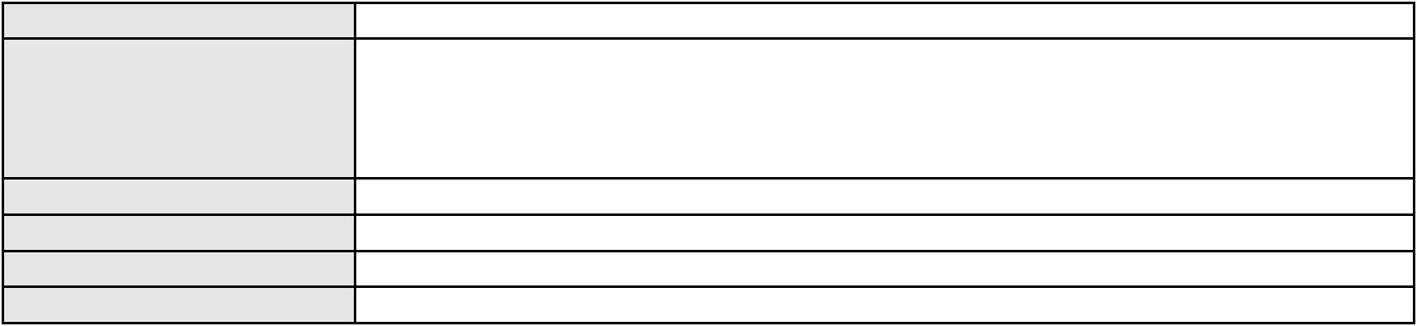

Processo
3000418-09.2024.8.06.0128
Órgão julgador
Órgão julgador colegiado
Relator
4º Gabinete da 3ª Câmara de Direito Privado
3ª Câmara de Direito Privado
PAULO DE TARSO PIRES NOGUEIRA
APELAÇÃO CÍVEL
Classe judicial
Assunto principal
Polo ativo
Efeito Suspensivo / Impugnação / Embargos à Execução
DISTRIBUIDORA FEITOZA MOTO PECAS LTDA
ANTONIO FEITOZA SOBRINHO
JOAO VITOR OLIVEIRA CONRADO
Advogado(s) - Polo ativo
Polo passivo
DIEGO ALBUQUERQUE LOPES - (CE26053-A)
BANCO DO BRASIL SA
Advogado(s) - Polo passivo DAVID SOMBRA PEIXOTO - (CE16477-A)
Terceiros Não informado
Voto proferido pelo relator Voto não liberado
Processo
0266242-43.2022.8.06.0001
Número de ordem
Órgão julgador
Órgão julgador colegiado
Relator
171
4º Gabinete da 3ª Câmara de Direito Privado
3ª Câmara de Direito Privado
PAULO DE TARSO PIRES NOGUEIRA
APELAÇÃO CÍVEL
Classe judicial
Assunto principal
Polo ativo
Promessa de Compra e Venda
CONSTRUTORA LIRA COUTINHO LTDA
Advogado(s) - Polo ativo
ADRYU REGIS ROLIM FERNANDES - (CE24916-A)
THALES DE OLIVEIRA MACHADO - (CE29558-A)
LUIZ HENRIQUE GADELHA DE OLIVEIRA - (CE22125-A)
Polo passivo
GIOVANA LEAL SALUSTIANO
Advogado(s) - Polo passivo IGOR CESAR LEITE PEREIRA MARTINS - (CE30345-A)
FERNANDO VICTOR PONTE LAPROVITERA TEIXEIRA - (CE20036-A)
JOSE DIEGO MARTINS DE OLIVEIRA E SILVA - (CE23834-A)
Terceiros
Não informado
Voto proferido pelo relator Voto não liberado
Processo
3011778-97.2025.8.06.0000
Número de ordem
Órgão julgador
Órgão julgador colegiado
Relator
172
4º Gabinete da 3ª Câmara de Direito Privado
3ª Câmara de Direito Privado
PAULO DE TARSO PIRES NOGUEIRA
AGRAVO DE INSTRUMENTO
Fixação
Classe judicial
Assunto principal
Polo ativo
VINICIUS CANDIDO DE SOUSA
Advogado(s) - Polo ativo
TAYANE KELLE DE JESUS GOMES - (CE32539)
ANA CAMILA DE OLIVEIRA - (CE39539)
Polo passivo
AYDA REGINA SOUSA LIMA MEDEIROS
Advogado(s) - Polo passivo LUIZ RICARDO DE MORAES COSTA - (CE28980-A)
Terceiros MINISTERIO PUBLICO DO ESTADO DO CEARA
Voto proferido pelo relator Voto não liberado
Processo
0635828-68.2020.8.06.0000
Número de ordem
Órgão julgador
Órgão julgador colegiado
Relator
173
4º Gabinete da 3ª Câmara de Direito Privado
3ª Câmara de Direito Privado
PAULO DE TARSO PIRES NOGUEIRA
AGRAVO DE INSTRUMENTO
Exceção de Incompetência Territorial
Classe judicial
Assunto principal
50
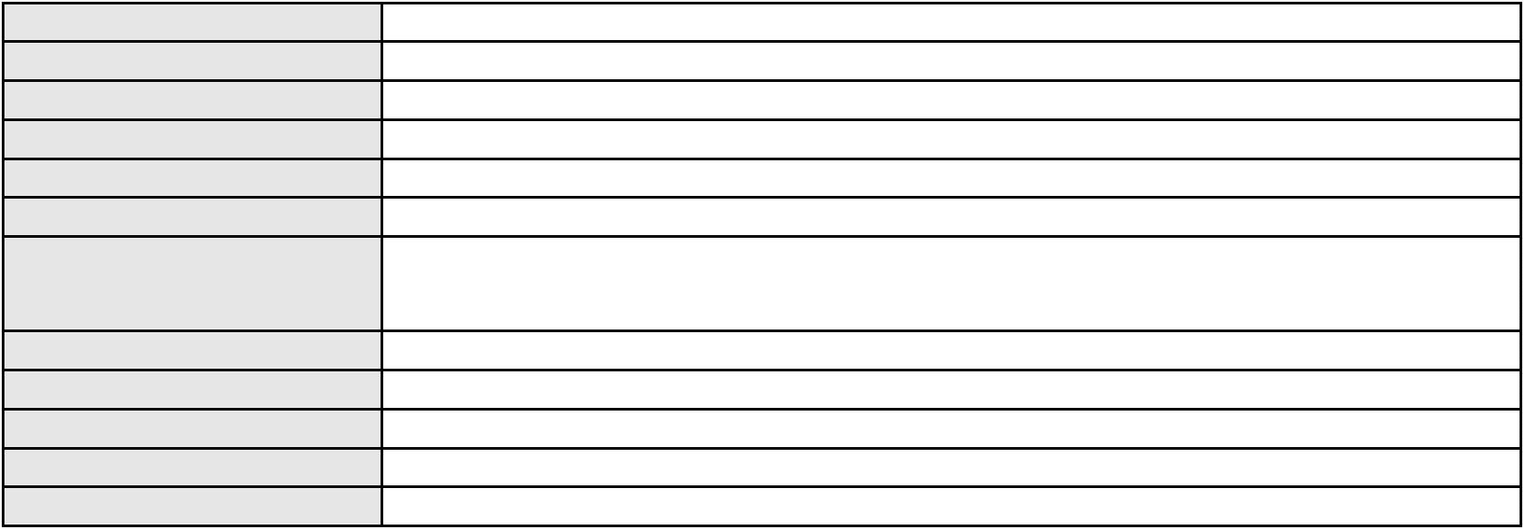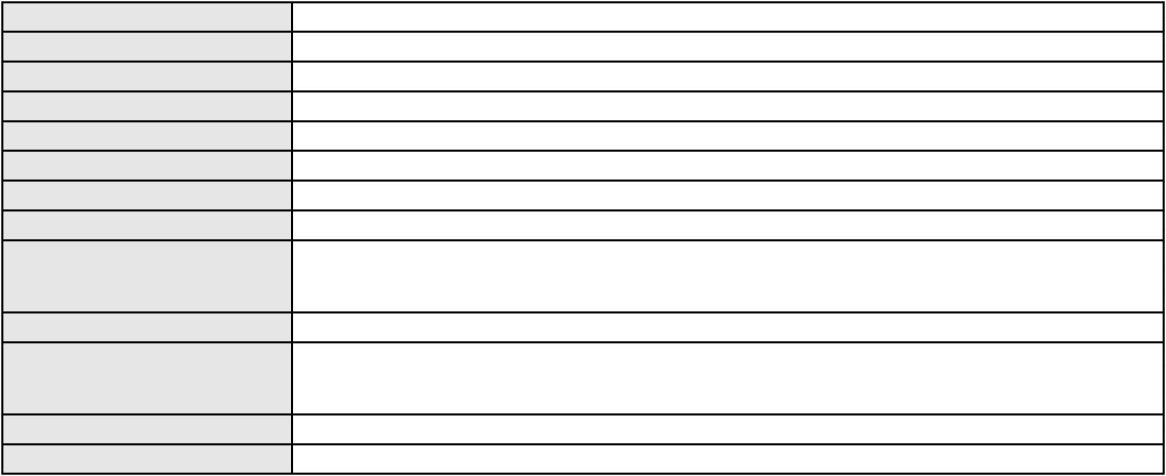

Processo
0635828-68.2020.8.06.0000
BANCO TRIANGULO S/A
Polo ativo
Advogado(s) - Polo ativo
FLAVIO LUIZ YARSHELL - (SP88098)
GUSTAVO PACIFICO - (SP184101)
Polo passivo
DULCIANE ALVES MORAIS
CAIRO LEANDRO ELIAS MAGALHAES
Advogado(s) - Polo passivo FABIANA OLIVEIRA RAMOS GONDIM - (CE26632-A)
JOAO RAFAEL DE FARIAS FURTADO - (CE17739-A)
Terceiros
Não informado
Voto proferido pelo relator Voto não liberado
Processo
0628054-79.2023.8.06.0000
Número de ordem
Órgão julgador
Órgão julgador colegiado
Relator
174
4º Gabinete da 3ª Câmara de Direito Privado
3ª Câmara de Direito Privado
PAULO DE TARSO PIRES NOGUEIRA
AGRAVO DE INSTRUMENTO
Partilha
Classe judicial
Assunto principal
Polo ativo
MARIA CATIA ELANE DE FREITAS ANDRADE
Advogado(s) - Polo ativo
VICTORIA BICA FREITAS - (RN18917-A)
FABIANA DE ARAUJO BICA - (CE9018-A)
Polo passivo
FRANCISCO VIRGILIO BEZERRA BARRETO
Advogado(s) - Polo passivo PATRICIA KARINNE DE DEUS CIRIACO - (CE25428-A)
FRANCISCO ASSIS DE MESQUITA CIRIACO - (CE10680-A)
DANIELE DE DEUS CIRIACO - (CE36200-A)
Terceiros
MINISTERIO PUBLICO DO ESTADO DO CEARA
Voto proferido pelo relator Voto não liberado
Processo
0389468-57.2000.8.06.0001
Número de ordem
Órgão julgador
Órgão julgador colegiado
Relator
175
4º Gabinete da 3ª Câmara de Direito Privado
3ª Câmara de Direito Privado
PAULO DE TARSO PIRES NOGUEIRA
APELAÇÃO CÍVEL
Classe judicial
Assunto principal
Polo ativo
Cobrança de Aluguéis - Sem despejo
ROBERIO DIOGENES TEIXEIRA PESSOA
Advogado(s) - Polo ativo
JACY CHAGAS PINTO - (CE10336-A)
ANTONIO JORGE CHAGAS PINTO - (CE10101-A)
Polo passivo
CONSTRUTORA E IMOBILIARIA SANTA CECILIA LTDA
Advogado(s) - Polo passivo BETOVEN RODRIGUES DE OLIVEIRA - (CE5415-A)
BRENDA CAROLINE GARRETO RODRIGUES DE OLIVEIRA - (CE39719-A)
Terceiros
Não informado
Voto proferido pelo relator Voto não liberado
Processo
0201447-68.2024.8.06.0062
Número de ordem
Órgão julgador
Órgão julgador colegiado
Relator
176
4º Gabinete da 3ª Câmara de Direito Privado
3ª Câmara de Direito Privado
PAULO DE TARSO PIRES NOGUEIRA
APELAÇÃO CÍVEL
Classe judicial
Assunto principal
Polo ativo
Práticas Abusivas
BANCO BMG SA
Advogado(s) - Polo ativo
LARISSA RODRIGUES VIEIRA ALVES - (CE41735-A)
ANTONIO DE MORAES DOURADO NETO - (CE30142-A)
Polo passivo
NERI DANIEL DOS SANTOS
Advogado(s) - Polo passivo MARCO ANTONIO RIBEIRO LOUREIRO - (CE37700-A)
51
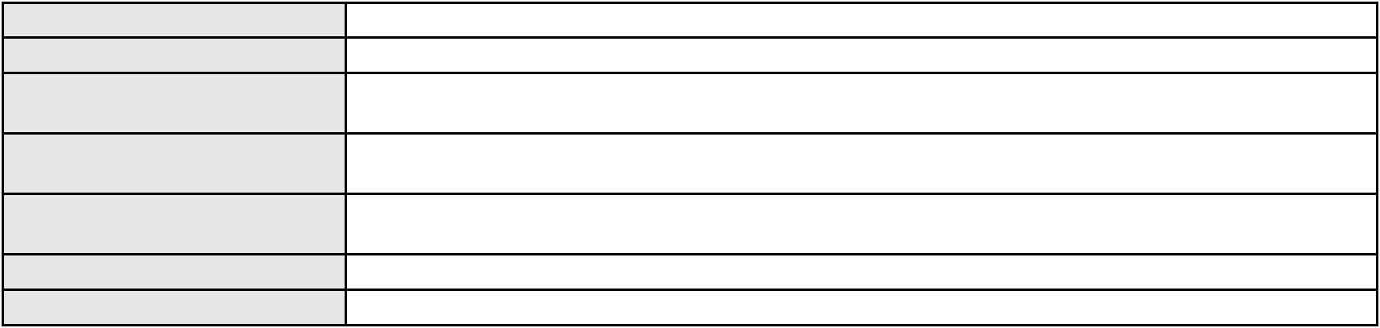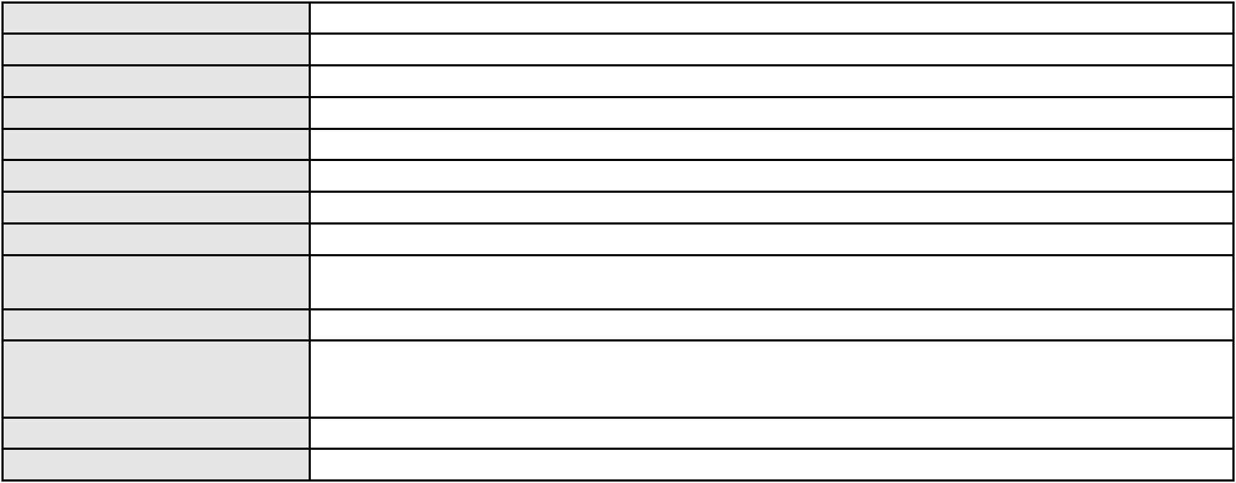

Processo
Terceiros
0201447-68.2024.8.06.0062
Não informado
Voto proferido pelo relator Voto não liberado
Processo
0270241-38.2021.8.06.0001
Número de ordem
Órgão julgador
Órgão julgador colegiado
Relator
177
4º Gabinete da 3ª Câmara de Direito Privado
3ª Câmara de Direito Privado
PAULO DE TARSO PIRES NOGUEIRA
APELAÇÃO CÍVEL
Classe judicial
Assunto principal
Polo ativo
Defeito, nulidade ou anulação
MARIA CRISTINA FIGUEIREDO SOBRAL
JOSE LUIS EDUARDO PINTO FIGUEIREDO
MARIA CATHERINE FIGUEIREDO FREIRE
MARIA ISABEL FIGUEIREDO RIBEIRO
ANTONIO EUGENIO PINTO FIGUEIREDO
MARIA CLAUDIA PINTO FIGUEIREDO
ANA MARIA FIGUEIREDO SANTOS
ANTONIO CLAUDIO GOMES FIGUEIREDO
Advogado(s) - Polo ativo
Polo passivo
ABIMAEL CLEMENTINO FERREIRA DE CARVALHO NETO - (CE10509-A)
CREDMIX - CREDITO E FOMENTO MERCANTIL LTDA
Advogado(s) - Polo passivo HENRIQUE ANDRADE GIRAO - (CE24625-A)
LUIZ ARTHUR MELO PESSOA PIRES - (CE13452-A)
Terceiros
Não informado
Voto proferido pelo relator Voto não liberado
Processo
3003792-10.2024.8.06.0071
Número de ordem
Órgão julgador
Órgão julgador colegiado
Relator
178
4º Gabinete da 3ª Câmara de Direito Privado
3ª Câmara de Direito Privado
PAULO DE TARSO PIRES NOGUEIRA
APELAÇÃO CÍVEL
Classe judicial
Assunto principal
Polo ativo
Fornecimento de Energia Elétrica
ISABEL SANTANA DO NASCIMENTO
Advogado(s) - Polo ativo
YAN ALMINO DE ALENCAR - (CE46453-A)
GABRIELA COELHO NORONHA - (CE49769-A)
Polo passivo
COMPANHIA ENERGETICA DO CEARA
Advogado(s) - Polo passivo ANTONIO CLETO GOMES - (CE5864-A)
Terceiros Não informado
Voto proferido pelo relator Voto não liberado
Processo
3013859-19.2025.8.06.0000
Número de ordem
Órgão julgador
Órgão julgador colegiado
Relator
179
4º Gabinete da 3ª Câmara de Direito Privado
3ª Câmara de Direito Privado
PAULO DE TARSO PIRES NOGUEIRA
AGRAVO DE INSTRUMENTO
Fixação
Classe judicial
Assunto principal
Polo ativo
FLAVIA FERREIRA DA SILVA
T. F. F. D. S.
M. M. F. S.
KIUANY EMILY FERREIRA DA SILVA
Advogado(s) - Polo ativo
Polo passivo
ANTONIO WELLINGTON CARVALHO VIANA - (CE49034-A)
YARA KARLA RODRIGUES DE PAIVA - (CE29661-A)
FRANCISCA ERYCA DE SOUSA SILVA - (CE49842-A)
FRANCI PAULO ISAIAS ARAUJO - (CE30734-A)
MIZIVAN FERREIRA SILVA
52
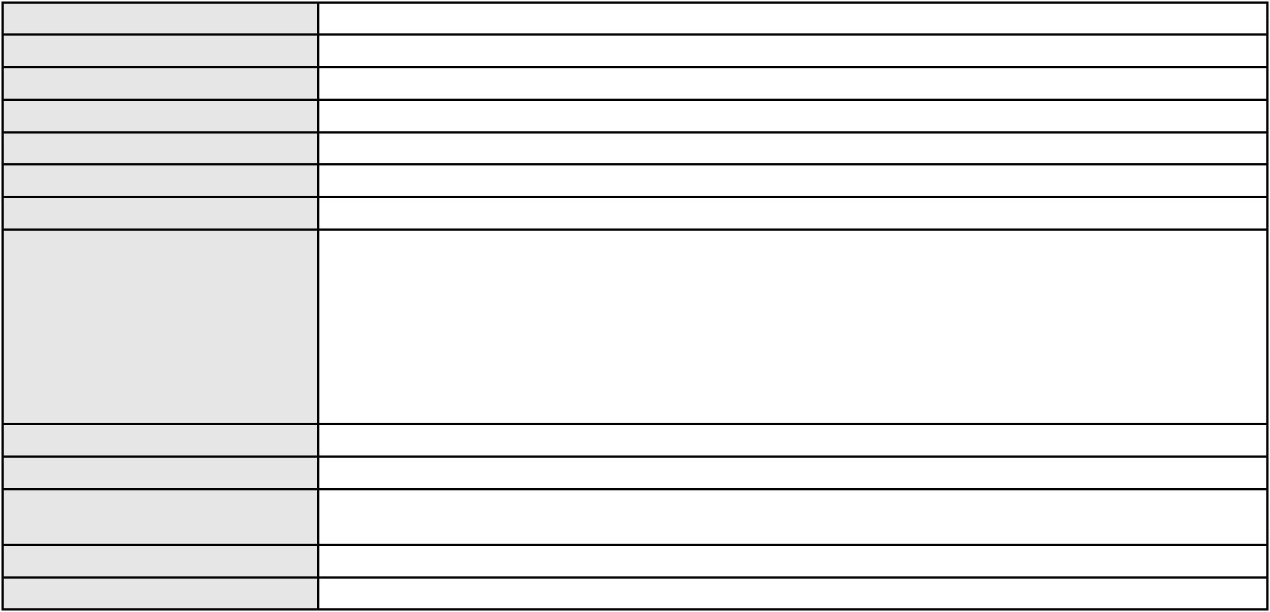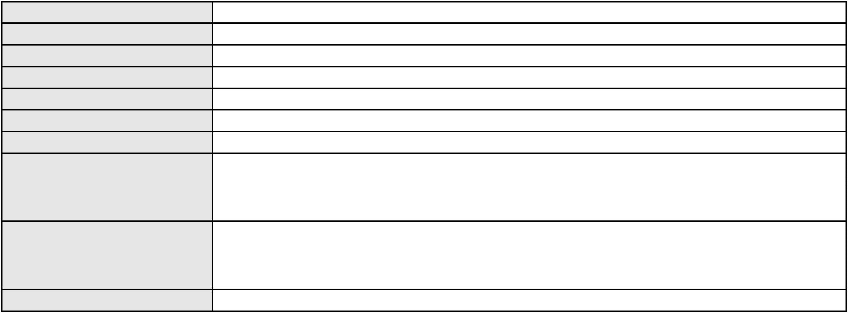

Processo
3013859-19.2025.8.06.0000
Advogado(s) - Polo passivo Não informado
Terceiros
MINISTERIO PUBLICO DO ESTADO DO CEARA
Voto proferido pelo relator Voto não liberado
Processo
0270349-62.2024.8.06.0001
Número de ordem
Órgão julgador
Órgão julgador colegiado
Relator
180
4º Gabinete da 3ª Câmara de Direito Privado
3ª Câmara de Direito Privado
PAULO DE TARSO PIRES NOGUEIRA
APELAÇÃO CÍVEL
Classe judicial
Assunto principal
Polo ativo
PASEP
MARIA DAS GRACAS QUEIROZ MACHADO
FRANCISCO CLEYRTON DE SOUZA FREITAS - (CE42598-A)
BANCO DO BRASIL SA
Advogado(s) - Polo ativo
Polo passivo
Advogado(s) - Polo passivo DAVID SOMBRA PEIXOTO - (CE16477-A)
Terceiros Não informado
Voto proferido pelo relator Voto não liberado
Processo
3001249-56.2025.8.06.0117
Número de ordem
Órgão julgador
Órgão julgador colegiado
Relator
181
4º Gabinete da 3ª Câmara de Direito Privado
3ª Câmara de Direito Privado
PAULO DE TARSO PIRES NOGUEIRA
APELAÇÃO CÍVEL
Classe judicial
Assunto principal
Polo ativo
Práticas Abusivas
CHARLES TAVARES PEREIRA
Advogado(s) - Polo ativo
JULIO ULISSES CORREIA NOGUEIRA - (BA14470-A)
RUSENBERG DE JESUS CONCEICAO - (BA63587-A)
Polo passivo
BANCO BMG SA
Advogado(s) - Polo passivo RICARDO LOPES GODOY - (MG77167-A)
Terceiros Não informado
Voto proferido pelo relator Voto não liberado
Processo
3000107-98.2025.8.06.0090
Número de ordem
Órgão julgador
Órgão julgador colegiado
Relator
182
4º Gabinete da 3ª Câmara de Direito Privado
3ª Câmara de Direito Privado
PAULO DE TARSO PIRES NOGUEIRA
APELAÇÃO CÍVEL
Classe judicial
Assunto principal
Polo ativo
Direito de Imagem
MARIA LUCIA CALACA DOS SANTOS
Advogado(s) - Polo ativo
ANDREZZA VIANA DE ANDRADE - (CE33333-A)
PATRICIA CAJASEIRA DE SA - (CE25193-A)
Polo passivo
PAULISTA - SERVICOS DE RECEBIMENTOS E PAGAMENTOS LTDA
Advogado(s) - Polo passivo PRISCILA SCHMIDT CASEMIRO - (MS13312-A)
Terceiros Não informado
Voto proferido pelo relator Voto não liberado
Processo
0007062-27.2018.8.06.0064
Número de ordem
Órgão julgador
Órgão julgador colegiado
Relator
183
4º Gabinete da 3ª Câmara de Direito Privado
3ª Câmara de Direito Privado
PAULO DE TARSO PIRES NOGUEIRA
53

Processo
0007062-27.2018.8.06.0064
APELAÇÃO CÍVEL
Classe judicial
Assunto principal
Polo ativo
Esbulho / Turbação / Ameaça
PEDREIRA DINAMITE LTDA.
Advogado(s) - Polo ativo
MANOEL DE SOUSA AIRES JUNIOR - (CE26705-A)
FRANCISCO FRANCIEUDO LINS - (CE6982-A)
Polo passivo
REGINA CELI FRANCA AZEVEDO
Advogado(s) - Polo passivo WILSON EMMANUEL PINTO PAIVA NETO - (CE23847-A)
Terceiros Não informado
Voto proferido pelo relator Voto não liberado
Processo
0200462-97.2024.8.06.0095
Número de ordem
Órgão julgador
Órgão julgador colegiado
Relator
184
4º Gabinete da 3ª Câmara de Direito Privado
3ª Câmara de Direito Privado
PAULO DE TARSO PIRES NOGUEIRA
APELAÇÃO CÍVEL
Classe judicial
Assunto principal
Polo ativo
Indenização por Dano Material
MARIA DE FATIMA ALVES DA SILVA
DENILSON ANTONIO MARTINS COSTA - (CE22505-A)
BANCO BNP PARIBAS BRASIL S.A.
Advogado(s) - Polo ativo
Polo passivo
Advogado(s) - Polo passivo AMANDA ALVARENGA CAMPOS VELOSO - (MG99054-A)
Terceiros MINISTERIO PUBLICO DO ESTADO DO CEARA
Voto proferido pelo relator Voto não liberado
Processo
0268685-64.2022.8.06.0001
Número de ordem
Órgão julgador
Órgão julgador colegiado
Relator
185
4º Gabinete da 3ª Câmara de Direito Privado
3ª Câmara de Direito Privado
PAULO DE TARSO PIRES NOGUEIRA
APELAÇÃO CÍVEL
Classe judicial
Assunto principal
Polo ativo
Indenização por Dano Moral
LUCIANO BRAZ DUTRA JUNIOR
EVELYNE FROTA SILVA GUIMARAES - (CE43543-A)
Advogado(s) - Polo ativo
Polo passivo
CLARO S.A.
BANCO BRADESCO S/A
Advogado(s) - Polo passivo FERNANDO ROSENTHAL - (SP146730-A)
Terceiros Não informado
Voto proferido pelo relator Voto não liberado
Processo
0201051-35.2024.8.06.0113
Número de ordem
Órgão julgador
Órgão julgador colegiado
Relator
186
4º Gabinete da 3ª Câmara de Direito Privado
3ª Câmara de Direito Privado
PAULO DE TARSO PIRES NOGUEIRA
APELAÇÃO CÍVEL
Classe judicial
Assunto principal
Polo ativo
Contratos Bancários
VALTER FERREIRA DE LIMA
MARIA ALINE TEIXEIRA DUARTE - (CE42289-A)
BANCO PAN S.A.
Advogado(s) - Polo ativo
Polo passivo
Advogado(s) - Polo passivo JOAO VITOR CHAVES MARQUES DIAS - (CE30348-A)
Terceiros Não informado
Voto proferido pelo relator Voto não liberado
54
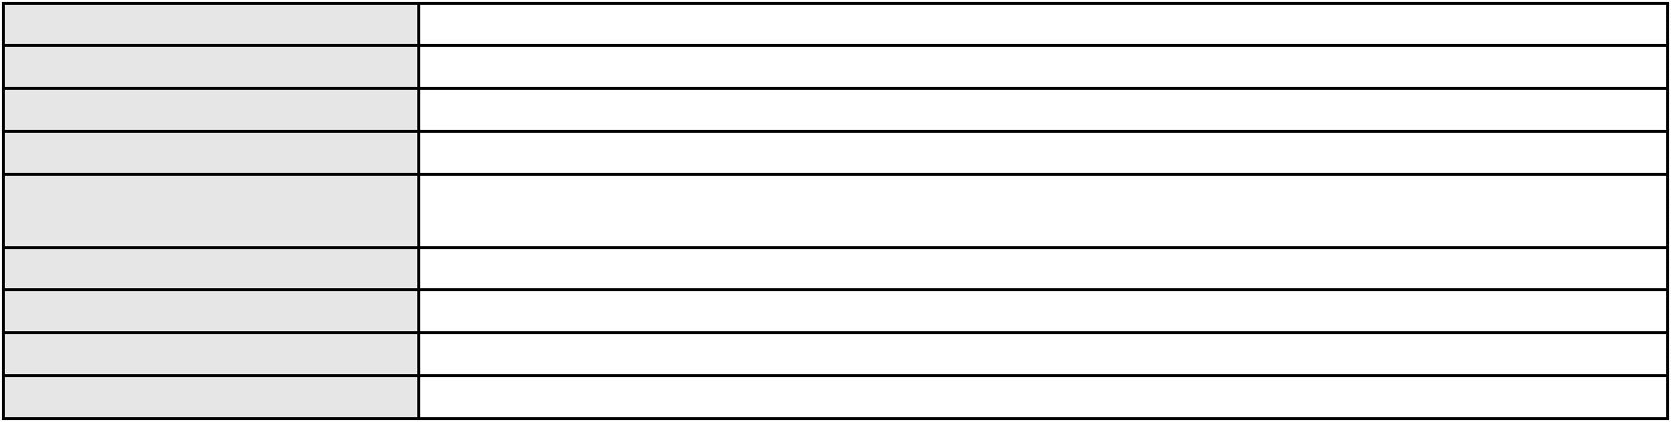

Processo
3001144-23.2025.8.06.0071
187
Número de ordem
Órgão julgador
Órgão julgador colegiado
Relator
4º Gabinete da 3ª Câmara de Direito Privado
3ª Câmara de Direito Privado
PAULO DE TARSO PIRES NOGUEIRA
APELAÇÃO CÍVEL
Classe judicial
Assunto principal
Polo ativo
Direito de Imagem
LUIZ PEREIRA DE SOUSA
JOAO HENRIQUE ELOI DE MELO - (CE50332-A)
ITAU SEGUROS S/A
Advogado(s) - Polo ativo
Polo passivo
Advogado(s) - Polo passivo ANTONIO DE MORAES DOURADO NETO - (CE30142-A)
LUIZ AUGUSTO ABRANTES PEQUENO JUNIOR - (CE23178-A)
Terceiros
Não informado
Voto proferido pelo relator Voto não liberado
Processo
0200940-14.2015.8.06.0001
Número de ordem
Órgão julgador
Órgão julgador colegiado
Relator
188
4º Gabinete da 3ª Câmara de Direito Privado
3ª Câmara de Direito Privado
PAULO DE TARSO PIRES NOGUEIRA
APELAÇÃO CÍVEL
Classe judicial
Assunto principal
Polo ativo
Esbulho / Turbação / Ameaça
MD CE FRANCISCO XEREZ CONSTRUCOES SPE LTDA.
EMILIA MOREIRA BELO - (PE23548-A)
Advogado(s) - Polo ativo
Polo passivo
GIOVANNA DE VASCONCELOS HERBSTER
LAURO HERBSTER NETO
Advogado(s) - Polo passivo MARCOS JOSE DE ARAUJO FILHO - (CE19452-A)
Terceiros Não informado
Voto proferido pelo relator Voto não liberado
Processo
0000281-22.2015.8.06.0184
Número de ordem
Órgão julgador
Órgão julgador colegiado
Relator
189
4º Gabinete da 3ª Câmara de Direito Privado
3ª Câmara de Direito Privado
PAULO DE TARSO PIRES NOGUEIRA
APELAÇÃO CÍVEL
Classe judicial
Assunto principal
Polo ativo
Esbulho / Turbação / Ameaça
RAIMUNDO JORGE DA SILVA FILHO
FRANCISCA SILVA MARQUES LIBERATO
GERALDO JORGE DA SILVA
Advogado(s) - Polo ativo
Polo passivo
OREILLY GABRIEL DO NASCIMENTO - (CE25533-A)
JOEL SANTIAGO FERREIRA - (CE51167-A)
TELEFONICA BRASIL S.A
Advogado(s) - Polo passivo ARYSTOBULO DE OLIVEIRA FREITAS - (SP82329-A)
ERIK LIMONGI SIAL - (PE15178-A)
GRACIELE PINHEIRO LINS LIMA - (CE40220-A)
Terceiros
Não informado
Voto proferido pelo relator Voto não liberado
Processo
0050619-86.2020.8.06.0034
Número de ordem
Órgão julgador
Órgão julgador colegiado
Relator
190
4º Gabinete da 3ª Câmara de Direito Privado
3ª Câmara de Direito Privado
PAULO DE TARSO PIRES NOGUEIRA
APELAÇÃO CÍVEL
Classe judicial
55
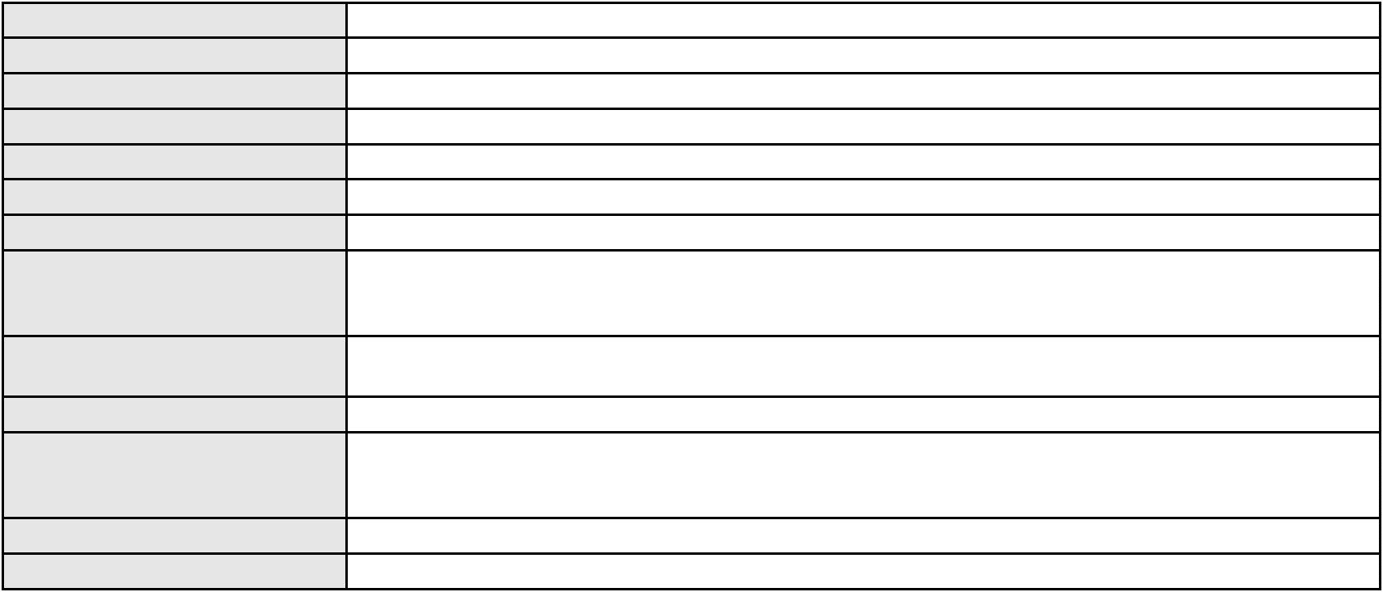

Processo
0050619-86.2020.8.06.0034
Assunto principal
Polo ativo
Promessa de Compra e Venda
S R PARTICIPACOES LTDA
Advogado(s) - Polo ativo
Polo passivo
RODOLFO LICURGO TERTULINO DE OLIVEIRA - (CE10144-A)
ESPIRITO SANTO INVESTIMENTOS IMOBILIARIOS S.A
Advogado(s) - Polo passivo RENATA CARVALHO FREIRE - (CE27057-A)
LIDIA MARIA FERNANDES LOUREIRO - (CE28044-A)
Terceiros
Não informado
Voto proferido pelo relator Voto não liberado
Processo
0201188-20.2023.8.06.0091
Número de ordem
Órgão julgador
Órgão julgador colegiado
Relator
191
4º Gabinete da 3ª Câmara de Direito Privado
3ª Câmara de Direito Privado
PAULO DE TARSO PIRES NOGUEIRA
APELAÇÃO CÍVEL
Classe judicial
Assunto principal
Polo ativo
Contratos Bancários
ANA FERREIRA OLIVEIRA DE ASSIS
Advogado(s) - Polo ativo
CLAYTON DE OLIVEIRA COUTINHO - (SP380838)
VICTORIA RAQUEL DA SILVA - (SP384535-A)
Polo passivo
BANCO BRADESCO FINANCIAMENTOS S.A.
Advogado(s) - Polo passivo ANTONIO DE MORAES DOURADO NETO - (CE30142-A)
Terceiros Não informado
Voto proferido pelo relator Voto não liberado
Processo
0252033-69.2022.8.06.0001
Número de ordem
Órgão julgador
Órgão julgador colegiado
Relator
192
4º Gabinete da 3ª Câmara de Direito Privado
3ª Câmara de Direito Privado
PAULO DE TARSO PIRES NOGUEIRA
APELAÇÃO CÍVEL
Classe judicial
Assunto principal
Polo ativo
Cédula de Crédito Bancário
BANCO DO NORDESTE DO BRASIL SA
Advogado(s) - Polo ativo
MARIZZE FERNANDA LIMA MARTINEZ DE SOUZA PACHECO - (CE44561-A)
MARITZZA FABIANE LIMA MARTINEZ DE SOUZA OLIVEIRA ROSSITER - (CE44562-S)
HAROLDO WILSON MARTINEZ DE SOUZA JUNIOR - (PE20366-A)
Polo passivo
LOCK RASTREAMENTO INDUSTRIA COMERCIO E SERVICOS LTDA
FRANCISCO ANGELO JUNIOR
Advogado(s) - Polo passivo MICHELE NAIANE FERNANDES MARINHO - (CE34158-A)
Terceiros Não informado
Voto proferido pelo relator Voto não liberado
Processo
0153788-33.2016.8.06.0001
Número de ordem
Órgão julgador
Órgão julgador colegiado
Relator
193
4º Gabinete da 3ª Câmara de Direito Privado
3ª Câmara de Direito Privado
PAULO DE TARSO PIRES NOGUEIRA
APELAÇÃO CÍVEL
Classe judicial
Assunto principal
Polo ativo
Legitimidade Ativa e Passiva
MESSEJANA I INCORPORADORA SPE LTDA
Advogado(s) - Polo ativo
GILVANDO FURTADO DE FIGUEIREDO JUNIOR - (CE18259-A)
GUSTAVO REBELO DE CAMPOS - (CE35289-A)
MARIANA DA COSTA CAVALCANTE - (CE47199-A)
Polo passivo
BANCO DO BRASIL SA
Advogado(s) - Polo passivo WILSON SALES BELCHIOR - (CE17314-A)
56
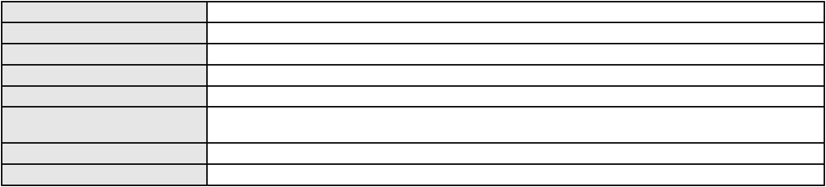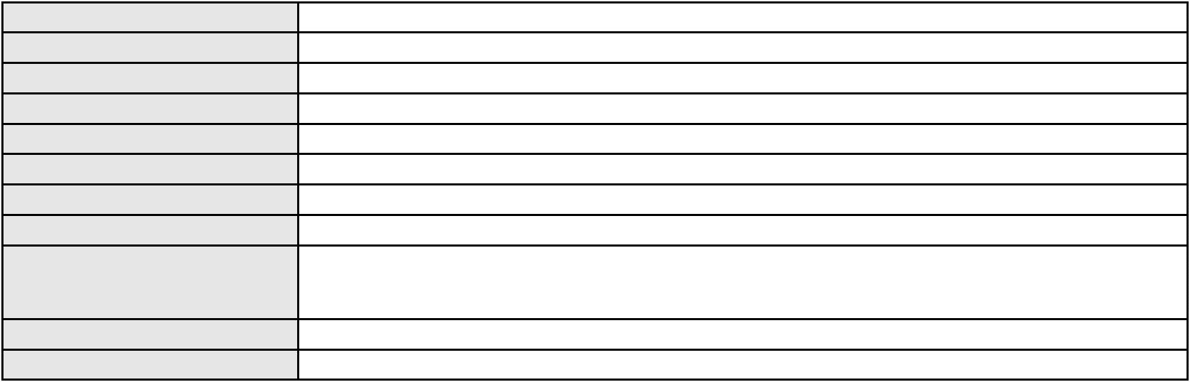

Processo
Terceiros
0153788-33.2016.8.06.0001
Não informado
Voto proferido pelo relator Voto não liberado
Processo
0214276-41.2022.8.06.0001
Número de ordem
Órgão julgador
Órgão julgador colegiado
Relator
194
4º Gabinete da 3ª Câmara de Direito Privado
3ª Câmara de Direito Privado
PAULO DE TARSO PIRES NOGUEIRA
APELAÇÃO CÍVEL
Classe judicial
Assunto principal
Polo ativo
Contratos Bancários
MARCOS BENICIO DA SILVA DIAS
ADRIANO GEOFFREY DE GOIS ARAUJO - (CE14714-A)
BANCO BRADESCO S/A
Advogado(s) - Polo ativo
Polo passivo
Advogado(s) - Polo passivo WILSON SALES BELCHIOR - (CE17314-A)
OSIRIS ANTINOLFI FILHO - (RS22189-A)
Terceiros
Não informado
Voto proferido pelo relator Voto não liberado
Processo
0051288-31.2020.8.06.0167
Número de ordem
Órgão julgador
Órgão julgador colegiado
Relator
195
4º Gabinete da 3ª Câmara de Direito Privado
3ª Câmara de Direito Privado
PAULO DE TARSO PIRES NOGUEIRA
APELAÇÃO CÍVEL
Classe judicial
Assunto principal
Polo ativo
Defeito, nulidade ou anulação
ANA SYNTHIA CARNEIRO
Advogado(s) - Polo ativo
Polo passivo
LINTOR JOSE LINHARES TORQUATO - (CE15131-A)
JOSE RODRIGUES LOPES
COMPANHIA DE HABITACAO DO CEARA COHAB CEARA
Advogado(s) - Polo passivo PABLO MAGALHAES PESSOA MEDEIROS - (CE43566-A)
Terceiros Não informado
Voto proferido pelo relator Voto não liberado
Processo
0205031-50.2015.8.06.0001
Número de ordem
Órgão julgador
Órgão julgador colegiado
Relator
196
4º Gabinete da 3ª Câmara de Direito Privado
3ª Câmara de Direito Privado
PAULO DE TARSO PIRES NOGUEIRA
APELAÇÃO CÍVEL
Classe judicial
Assunto principal
Polo ativo
Pagamento
VALDECY FELIX DA CRUZ LTDA
ANTONIO CLETO GOMES - (CE5864-A)
BANCO DO BRASIL SA
Advogado(s) - Polo ativo
Polo passivo
Advogado(s) - Polo passivo DAVID SOMBRA PEIXOTO - (CE16477-A)
Terceiros Não informado
Voto proferido pelo relator Não informado
Processo
0640923-11.2022.8.06.0000
Número de ordem
Órgão julgador
Órgão julgador colegiado
Relator
197
4º Gabinete da 3ª Câmara de Direito Privado
3ª Câmara de Direito Privado
PAULO DE TARSO PIRES NOGUEIRA
AGRAVO DE INSTRUMENTO
Classe judicial
57

Processo
0640923-11.2022.8.06.0000
Assunto principal
Polo ativo
Rescisão do contrato e devolução do dinheiro
ESPIRITO SANTO INVESTIMENTOS IMOBILIARIOS S.A
JULIANA DE ABREU TEIXEIRA - (CE13463-A)
RAFAEL MAIA DE PAULA
Advogado(s) - Polo ativo
Polo passivo
Advogado(s) - Polo passivo RAFAEL MAIA DE PAULA - (CE18409-A)
Terceiros MINISTERIO PUBLICO DO ESTADO DO CEARA
Voto proferido pelo relator Voto não liberado
Processo
3002318-78.2025.8.06.0035
Número de ordem
Órgão julgador
Órgão julgador colegiado
Relator
198
4º Gabinete da 3ª Câmara de Direito Privado
3ª Câmara de Direito Privado
PAULO DE TARSO PIRES NOGUEIRA
APELAÇÃO CÍVEL
Classe judicial
Assunto principal
Polo ativo
Indenização por Dano Moral
ALEJANDRO DOS SANTOS PEREIRA
RODRIGO ANDRADE DO NASCIMENTO - (CE52791-A)
ENEL BRASIL S.A
Advogado(s) - Polo ativo
Polo passivo
Advogado(s) - Polo passivo ANTONIO CLETO GOMES - (CE5864-A)
Terceiros Não informado
Voto proferido pelo relator Voto não liberado
Processo
0622387-44.2025.8.06.0000
Número de ordem
Órgão julgador
Órgão julgador colegiado
Relator
199
4º Gabinete da 3ª Câmara de Direito Privado
3ª Câmara de Direito Privado
PAULO DE TARSO PIRES NOGUEIRA
AGRAVO DE INSTRUMENTO
Fixação
Classe judicial
Assunto principal
Polo ativo
JOAO RIBEIRO LINHARES
Não informado
Advogado(s) - Polo ativo
Polo passivo
E. D. N. L. R. P. E. A. S. D. N.
J. D. S. D. N. L. R. P. E. A. S. D. N.
Advogado(s) - Polo passivo MARIA EDUARDA OLIVEIRA MONTEIRO - (CE50757-A)
Terceiros MINISTERIO PUBLICO DO ESTADO DO CEARA
Voto proferido pelo relator Voto não liberado
Processo
0851789-72.2014.8.06.0001
Número de ordem
Órgão julgador
Órgão julgador colegiado
Relator
200
4º Gabinete da 3ª Câmara de Direito Privado
3ª Câmara de Direito Privado
PAULO DE TARSO PIRES NOGUEIRA
APELAÇÃO CÍVEL
Classe judicial
Assunto principal
Polo ativo
Promessa de Compra e Venda
FERNANDA ARAGAO ARRAIS BEZERRA
RAIMUNDO BEZERRA DE SOUSA
Advogado(s) - Polo ativo
Polo passivo
Não informado
MILA ARY BARROSO BECCO
GUILHERME MEDEIROS BECCO
VINTAGE INCORPORADORA SPE LTDA
Advogado(s) - Polo passivo JOSE ALEXANDRE GOIANA DE ANDRADE - (CE11160-A)
Terceiros Não informado
Voto proferido pelo relator Voto não liberado
58
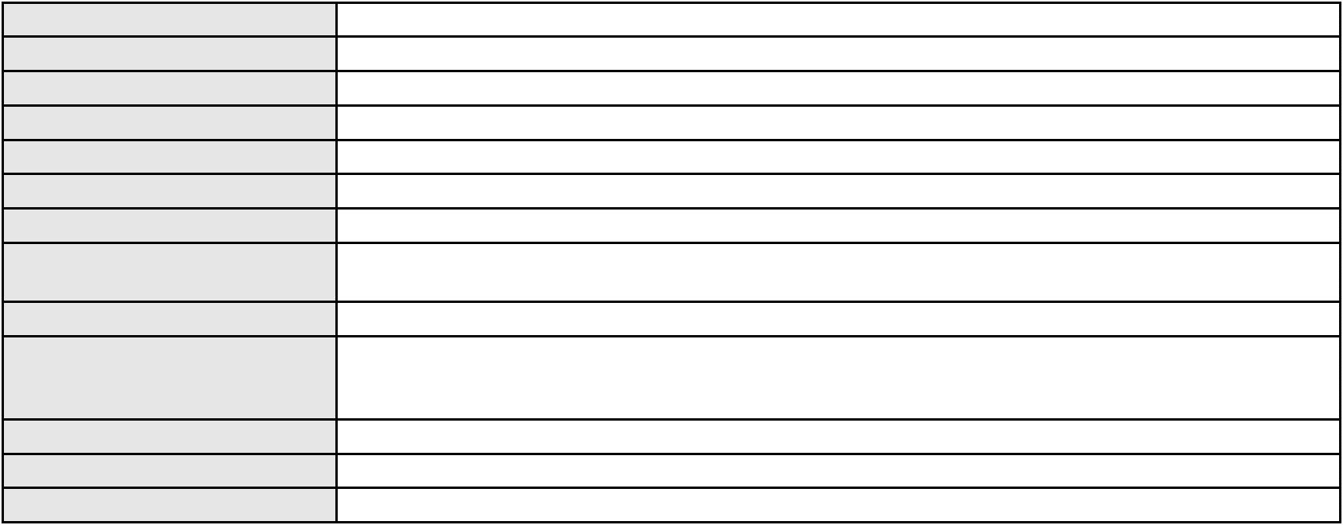

Processo
0213955-40.2021.8.06.0001
201
Número de ordem
Órgão julgador
Órgão julgador colegiado
Relator
4º Gabinete da 3ª Câmara de Direito Privado
3ª Câmara de Direito Privado
PAULO DE TARSO PIRES NOGUEIRA
APELAÇÃO CÍVEL
Classe judicial
Assunto principal
Polo ativo
Alienação Fiduciária
BANCO VOLKSWAGEN S.A.
Advogado(s) - Polo ativo
FLAVIO NEVES COSTA - (SP153447-A)
RAPHAEL NEVES COSTA - (SP225061-A)
RICARDO NEVES COSTA - (SP120394-A)
Polo passivo
DANIEL FERREIRA DE FREITAS
Advogado(s) - Polo passivo Não informado
Terceiros Não informado
Voto proferido pelo relator Voto não liberado
Processo
0264131-52.2023.8.06.0001
Número de ordem
Órgão julgador
Órgão julgador colegiado
Relator
202
4º Gabinete da 3ª Câmara de Direito Privado
3ª Câmara de Direito Privado
PAULO DE TARSO PIRES NOGUEIRA
APELAÇÃO CÍVEL
Classe judicial
Assunto principal
Polo ativo
Oferta e Publicidade
REGINALVA FREITAS SILVA
DEBORA PINHEIRO DE ARAUJO CALDAS - (CE43696-A)
Advogado(s) - Polo ativo
Polo passivo
ART VIAGENS E TURISMO LTDA
AUGUSTO JULIO SOARES MADUREIRA
TANIA SILVA SANTOS
RAMIRO JULIO SOARES MADUREIRA
123 VIAGENS E TURISMO LTDA.
NOVUM INVESTIMENTOS PARTICIPACOES S/A EM RECUPERACAO JUDICIAL
Advogado(s) - Polo passivo RODRIGO SOARES DO NASCIMENTO - (MG129459-A)
Terceiros Não informado
Voto proferido pelo relator Voto não liberado
Processo
0278833-71.2021.8.06.0001
Número de ordem
Órgão julgador
Órgão julgador colegiado
Relator
203
4º Gabinete da 3ª Câmara de Direito Privado
3ª Câmara de Direito Privado
PAULO DE TARSO PIRES NOGUEIRA
APELAÇÃO CÍVEL
Classe judicial
Assunto principal
Polo ativo
Indenização por Dano Material
NEUTON LUIZ BARBOSA DE MARIA
Não informado
Advogado(s) - Polo ativo
Polo passivo
RENAN DE OLIVEIRA RIBEIRO
Advogado(s) - Polo passivo HAROLDO GUTEMBERG URBANO BENEVIDES - (CE28242-A)
Terceiros Não informado
Voto proferido pelo relator Voto não liberado
Processo
0185036-51.2015.8.06.0001
Número de ordem
Órgão julgador
Órgão julgador colegiado
Relator
204
4º Gabinete da 3ª Câmara de Direito Privado
3ª Câmara de Direito Privado
PAULO DE TARSO PIRES NOGUEIRA
APELAÇÃO CÍVEL
Classe judicial
59

Processo
0185036-51.2015.8.06.0001
Cédula de Crédito Bancário
Assunto principal
Polo ativo
BANCO DO BRASIL SA
Advogado(s) - Polo ativo
Polo passivo
WILSON SALES BELCHIOR - (CE17314-A)
FD IMPORTACOES NORDESTE DE PRODUTOS ALIMENTICIOS LTDA
FRANCISCO FERNANDEZ DURAN
TATIANA FELIX DE SOUZA
Advogado(s) - Polo passivo Não informado
Terceiros Não informado
Voto proferido pelo relator Não informado
Processo
0202440-87.2024.8.06.0167
Número de ordem
Órgão julgador
Órgão julgador colegiado
Relator
205
4º Gabinete da 3ª Câmara de Direito Privado
3ª Câmara de Direito Privado
PAULO DE TARSO PIRES NOGUEIRA
APELAÇÃO CÍVEL
Classe judicial
Assunto principal
Polo ativo
Indenização por Dano Material
ANTONIO JOSE DE OLIVEIRA CLARINDO
MARIA JAMILI DE MELO CARLOS CLARINDO
Advogado(s) - Polo ativo
Polo passivo
ERISON TADEU ARAUJO HOLANDA - (CE31113-A)
MAGNO POLICARPO DE SOUSA LTDA
MAGNO POLICARPO DE SOUSA
Advogado(s) - Polo passivo PEDRO AGUIAR CARNEIRO FILHO - (CE30315-A)
CARLOS NAGERIO COSTA - (CE29372-A)
Terceiros
Não informado
Voto proferido pelo relator Voto não liberado
Processo
3074194-98.2025.8.06.0001
Número de ordem
Órgão julgador
Órgão julgador colegiado
Relator
206
4º Gabinete da 3ª Câmara de Direito Privado
3ª Câmara de Direito Privado
PAULO DE TARSO PIRES NOGUEIRA
APELAÇÃO CÍVEL
Classe judicial
Assunto principal
Polo ativo
Fornecimento de Energia Elétrica
ALESSANDRA REGINA DOS SANTOS AMARO
NATHALIA SARMENTO CAVALCANTE - (CE28003-A)
COMPANHIA ENERGETICA DO CEARA
Advogado(s) - Polo ativo
Polo passivo
Advogado(s) - Polo passivo ANTONIO CLETO GOMES - (CE5864-A)
Terceiros Não informado
Voto proferido pelo relator Voto não liberado
Processo
0024144-77.2016.8.06.0117
Número de ordem
Órgão julgador
Órgão julgador colegiado
Relator
207
4º Gabinete da 3ª Câmara de Direito Privado
3ª Câmara de Direito Privado
PAULO DE TARSO PIRES NOGUEIRA
APELAÇÃO CÍVEL
Classe judicial
Assunto principal
Polo ativo
Perdas e Danos
COMPANHIA ENERGETICA DO CEARA
ANTONIO CLETO GOMES - (CE5864-A)
DELFA INDUSTRIA E COM.DE ACESSORIOS DO VESTUARIO LTDA
Advogado(s) - Polo ativo
Polo passivo
Advogado(s) - Polo passivo MARIA IMACULADA GORDIANO OLIVEIRA BARBOSA - (CE8667-A)
Terceiros Não informado
Voto proferido pelo relator Voto não liberado
60
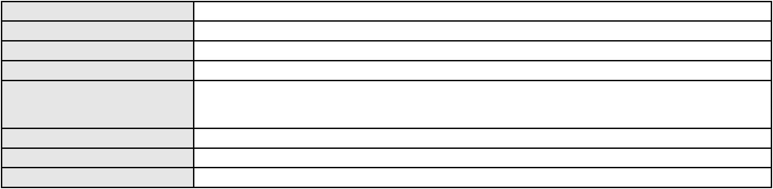

Processo
0240113-98.2022.8.06.0001
Número de ordem
Órgão julgador
Órgão julgador colegiado
Relator
208
4º Gabinete da 3ª Câmara de Direito Privado
3ª Câmara de Direito Privado
PAULO DE TARSO PIRES NOGUEIRA
APELAÇÃO CÍVEL
Classe judicial
Assunto principal
Polo ativo
Efeito Suspensivo / Impugnação / Embargos à Execução
SANDRA DE OLIVEIRA RIBEIRO
IVA DA PAZ MONTEIRO FILHO - (CE21407-A)
Advogado(s) - Polo ativo
Polo passivo
BV FINANCEIRA S.A CRÉDITO FINANCIAMENTO E INVESTIMENTO
BV FINANCEIRA SA CREDITO FINANCIAMENTO E INVESTIMENTO
Advogado(s) - Polo passivo MOISES BATISTA DE SOUZA - (CE15474-A)
Terceiros MINISTERIO PUBLICO DO ESTADO DO CEARA
Voto proferido pelo relator Voto não liberado
Processo
0625120-51.2023.8.06.0000
Número de ordem
Órgão julgador
Órgão julgador colegiado
Relator
209
4º Gabinete da 3ª Câmara de Direito Privado
3ª Câmara de Direito Privado
PAULO DE TARSO PIRES NOGUEIRA
AGRAVO DE INSTRUMENTO
Fornecimento de medicamentos
GEAP AUTOGESTAO EM SAUDE
Classe judicial
Assunto principal
Polo ativo
Advogado(s) - Polo ativo
GABRIELA DA CUNHA FURQUIM DE ALMEIDA - (DF36545-A)
UIARA RODRIGUES SANTANA - (CE45482-A)
LUANA SOUSA ROCHA - (DF25882-A)
Polo passivo
EDMILSON MIRANDA
Advogado(s) - Polo passivo ALDERI FURTADO LOPES - (CE3438-A)
Terceiros Não informado
Voto proferido pelo relator Voto não liberado
Processo
0003119-93.2009.8.06.0071
Número de ordem
Órgão julgador
Órgão julgador colegiado
Relator
210
4º Gabinete da 3ª Câmara de Direito Privado
3ª Câmara de Direito Privado
PAULO DE TARSO PIRES NOGUEIRA
APELAÇÃO CÍVEL
Classe judicial
Assunto principal
Polo ativo
Alimentos
JOSE DENNES DE ALCANTARA RIBEIRO
ANTONIO EUVALDO DE LIMA - (CE4325-A)
Espedito Ribeiro Sobrinho
Advogado(s) - Polo ativo
Polo passivo
Advogado(s) - Polo passivo ESPEDITO RIBEIRO SOBRINHO - (CE4304-A)
AGLEZIO DE BRITO - (CE2199-A)
Terceiros
Tokio Marine Seguradora S/A
MARJORI ROSELLI
FERNANDA DORNBUSCH FARIAS LOBO
TATIANA PALMIERI KEHDI
MARJORI ROSELLI
FERNANDA DORNBUSCH FARIAS LOBO
TATIANA PALMIERI KEHDI
MINISTERIO PUBLICO DO ESTADO DO CEARA
Voto proferido pelo relator Voto não liberado
Processo
0142715-64.2016.8.06.0001
Número de ordem
Órgão julgador
211
4º Gabinete da 3ª Câmara de Direito Privado
61
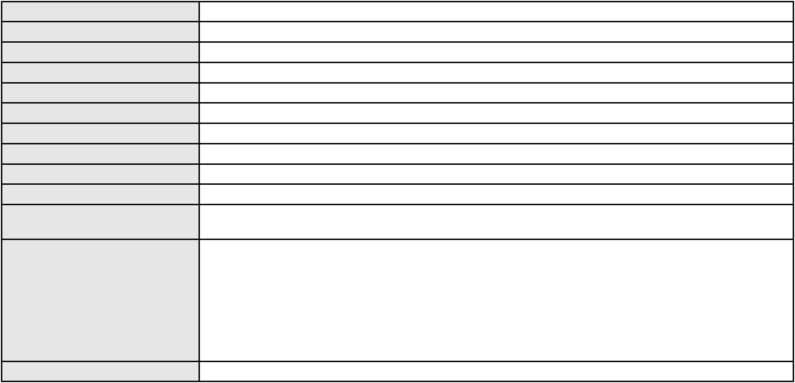

Processo
0142715-64.2016.8.06.0001
Órgão julgador colegiado
Relator
3ª Câmara de Direito Privado
PAULO DE TARSO PIRES NOGUEIRA
APELAÇÃO CÍVEL
Classe judicial
Assunto principal
Polo ativo
Indenização por Dano Material
PORTO FREIRE ENGENHARIA E INCORPORACAO LTDA
Advogado(s) - Polo ativo
MARCIO RAFAEL GAZZINEO - (CE23495-A)
TAMIRES DE SOUSA SALGADO - (CE29486-A)
Polo passivo
SILVIO CARLOS DE SOUZA CASTRO
TERESA LUCIA DE SOUSA CASTRO
Advogado(s) - Polo passivo FELIPE JANSEN CUTRIM - (MA16998)
GEORGE HENRIQUE DO ESPIRITO SANTO SOUZA - (MA7593-A)
Terceiros
Não informado
Voto proferido pelo relator Voto não liberado
Processo
0038991-25.2011.8.06.0064
Número de ordem
Órgão julgador
Órgão julgador colegiado
Relator
212
4º Gabinete da 3ª Câmara de Direito Privado
3ª Câmara de Direito Privado
PAULO DE TARSO PIRES NOGUEIRA
APELAÇÃO CÍVEL
Classe judicial
Assunto principal
Polo ativo
Indenização por Dano Moral
SILVIA HELENA MARTINS DO NASCIMENTO
FRANCISCO AIRTON AMORIM DOS SANTOS - (CE5255-A)
BANCO DO BRASIL SA
Advogado(s) - Polo ativo
Polo passivo
Advogado(s) - Polo passivo WILSON SALES BELCHIOR - (CE17314-A)
RAFAEL SGANZERLA DURAND - (CE24217-A)
NELSON WILIANS FRATONI RODRIGUES - (CE16599-A)
Terceiros
Não informado
Voto proferido pelo relator Voto não liberado
Processo
0010165-92.2024.8.06.0141
Número de ordem
Órgão julgador
Órgão julgador colegiado
Relator
213
4º Gabinete da 3ª Câmara de Direito Privado
3ª Câmara de Direito Privado
PAULO DE TARSO PIRES NOGUEIRA
APELAÇÃO CÍVEL
Classe judicial
Assunto principal
Polo ativo
Rescisão do contrato e devolução do dinheiro
HRH FORTALEZA EMPREENDIMENTO HOTELEIRO S.A.
Advogado(s) - Polo ativo
MARIANA DIAS DA SILVA SANTOS - (CE25742-A)
ANA CAROLINA PAES GALVAO DE MELO - (CE34424-A)
Polo passivo
CAROLINE KAIZER FURLAN
Advogado(s) - Polo passivo SILVIO DUTRA - (SP214172-A)
Terceiros Não informado
Voto proferido pelo relator Voto não liberado
Processo
0201393-49.2024.8.06.0112
Número de ordem
Órgão julgador
Órgão julgador colegiado
Relator
214
4º Gabinete da 3ª Câmara de Direito Privado
3ª Câmara de Direito Privado
PAULO DE TARSO PIRES NOGUEIRA
APELAÇÃO CÍVEL
Classe judicial
Assunto principal
Polo ativo
Fornecimento de Energia Elétrica
COMPANHIA ENERGETICA DO CEARA
ANTONIO CLETO GOMES - (CE5864-A)
Advogado(s) - Polo ativo
62
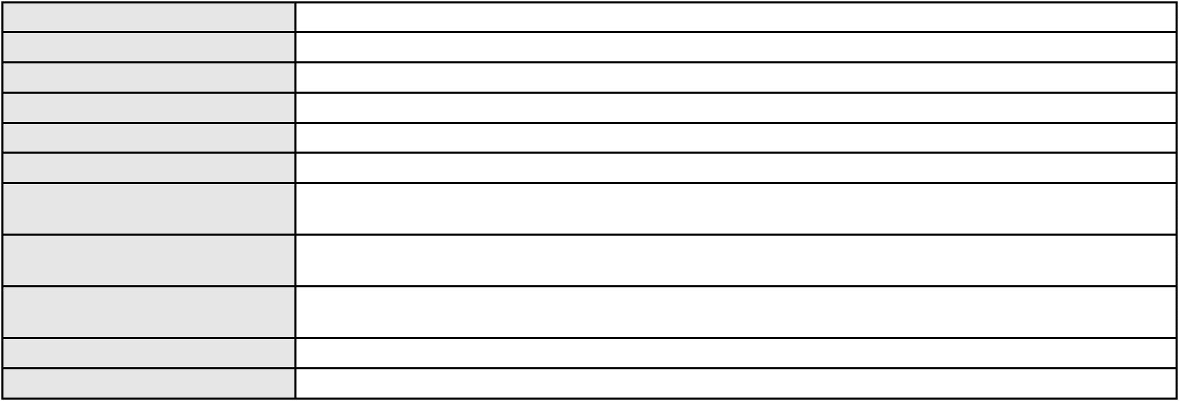

Processo
0201393-49.2024.8.06.0112
HABACUC LIMA MONTE
Polo passivo
Advogado(s) - Polo passivo WANDERLEY PEDRO DE MORAIS - (CE41604-A)
Terceiros Não informado
Voto proferido pelo relator Voto não liberado
Processo
0200603-91.2024.8.06.0168
Número de ordem
Órgão julgador
Órgão julgador colegiado
Relator
215
4º Gabinete da 3ª Câmara de Direito Privado
3ª Câmara de Direito Privado
PAULO DE TARSO PIRES NOGUEIRA
APELAÇÃO CÍVEL
Classe judicial
Assunto principal
Polo ativo
Fornecimento de Energia Elétrica
TAYANE PINHEIRO LEITE
Advogado(s) - Polo ativo
Polo passivo
CLAUDIO VINICIUS SILVA SANTOS - (CE45067-A)
COMPANHIA ENERGETICA DO CEARA
Advogado(s) - Polo passivo ANTONIO CLETO GOMES - (CE5864-A)
Terceiros Não informado
Voto proferido pelo relator Voto não liberado
Processo
0632943-42.2024.8.06.0000
Número de ordem
Órgão julgador
Órgão julgador colegiado
Relator
216
4º Gabinete da 3ª Câmara de Direito Privado
3ª Câmara de Direito Privado
PAULO DE TARSO PIRES NOGUEIRA
AGRAVO DE INSTRUMENTO
Provas em geral
Classe judicial
Assunto principal
Polo ativo
CELSO KRAEMER ESQUILLARO
ROSEMARY YOOKO NAKABAYASHI KRAEMER ESQUILLARO
Advogado(s) - Polo ativo
Polo passivo
HIROKO HASHIMOTO VIANA - (SP26011)
BANCO DO BRASIL SA
Advogado(s) - Polo passivo ADRIANO ATHALA DE OLIVEIRA SHCAIRA - (MS19645-A)
Terceiros Não informado
Voto proferido pelo relator Voto não liberado
Processo
0283318-80.2022.8.06.0001
Número de ordem
Órgão julgador
Órgão julgador colegiado
Relator
217
4º Gabinete da 3ª Câmara de Direito Privado
3ª Câmara de Direito Privado
PAULO DE TARSO PIRES NOGUEIRA
APELAÇÃO CÍVEL
Classe judicial
Assunto principal
Polo ativo
Alienação Fiduciária
REJANE ROCHA DA SILVA SANTOS
Advogado(s) - Polo ativo
DIEGO GOMES DIAS - (SP370898-A)
LUANA FIRMINO DE ALMEIDA - (SP503547-A)
Polo passivo
AYMORE CREDITO, FINANCIAMENTO E INVESTIMENTO S.A.
Advogado(s) - Polo passivo PAULO ROBERTO TEIXEIRA TRINO JUNIOR - (RJ87929-A)
Terceiros Não informado
Voto proferido pelo relator Voto não liberado
Processo
0231561-76.2024.8.06.0001
Número de ordem
Órgão julgador
218
4º Gabinete da 3ª Câmara de Direito Privado
3ª Câmara de Direito Privado
Órgão julgador colegiado
63

Processo
0231561-76.2024.8.06.0001
PAULO DE TARSO PIRES NOGUEIRA
APELAÇÃO CÍVEL
Relator
Classe judicial
Assunto principal
Polo ativo
Alimentos
ANTONIO LUCIO DE LIMA
Não informado
Advogado(s) - Polo ativo
Polo passivo
I. A. D. L.
ANDREA DE VASCONCELOS ALVES
Advogado(s) - Polo passivo DENISE NUNES FERREIRA - (CE24570-A)
Terceiros MINISTERIO PUBLICO DO ESTADO DO CEARA
Voto proferido pelo relator Voto não liberado
Processo
0201054-70.2024.8.06.0151
Número de ordem
Órgão julgador
Órgão julgador colegiado
Relator
219
4º Gabinete da 3ª Câmara de Direito Privado
3ª Câmara de Direito Privado
PAULO DE TARSO PIRES NOGUEIRA
APELAÇÃO CÍVEL
Classe judicial
Assunto principal
Polo ativo
Defeito, nulidade ou anulação
JOSE IVAN ALENCAR ELOI
Advogado(s) - Polo ativo
FELIPE NUNES MENDES - (CE34064-A)
FRANCISCO RAMON HOLANDA DOS SANTOS - (CE24164-A)
Polo passivo
BANCO OLE BONSUCESSO CONSIGNADO S.A.
Advogado(s) - Polo passivo DIEGO MONTEIRO BAPTISTA - (RJ153999-A)
Terceiros Não informado
Voto proferido pelo relator Voto não liberado
Processo
0210204-40.2024.8.06.0001
Número de ordem
Órgão julgador
Órgão julgador colegiado
Relator
220
4º Gabinete da 3ª Câmara de Direito Privado
3ª Câmara de Direito Privado
PAULO DE TARSO PIRES NOGUEIRA
APELAÇÃO CÍVEL
Classe judicial
Assunto principal
Polo ativo
Obrigação de Fazer / Não Fazer
FACEBOOK SERVICOS ONLINE DO BRASIL LTDA.
CELSO DE FARIA MONTEIRO - (CE30086-A)
FABIO OZORIO ADVOGADOS ASSOCIADOS S/S
Advogado(s) - Polo ativo
Polo passivo
Advogado(s) - Polo passivo FABIO JOSE DE OLIVEIRA OZORIO - (CE8714-A)
Terceiros Não informado
Voto proferido pelo relator Voto não liberado
Processo
0204033-25.2024.8.06.0112
Número de ordem
Órgão julgador
Órgão julgador colegiado
Relator
221
4º Gabinete da 3ª Câmara de Direito Privado
3ª Câmara de Direito Privado
PAULO DE TARSO PIRES NOGUEIRA
APELAÇÃO CÍVEL
Classe judicial
Assunto principal
Polo ativo
Efeito Suspensivo / Impugnação / Embargos à Execução
CICERO GILSON CUSTODIO DOS SANTOS
CAROLINNE COELHO DE CASTRO COUTINHO - (CE17924-A)
BANCO DO NORDESTE DO BRASIL SA
Advogado(s) - Polo ativo
Polo passivo
Advogado(s) - Polo passivo RICARDO LOPES GODOY - (MG77167-A)
DIANA NOGUEIRA DA SILVA CUNHA - (CE23776-A)
Terceiros
Não informado
64
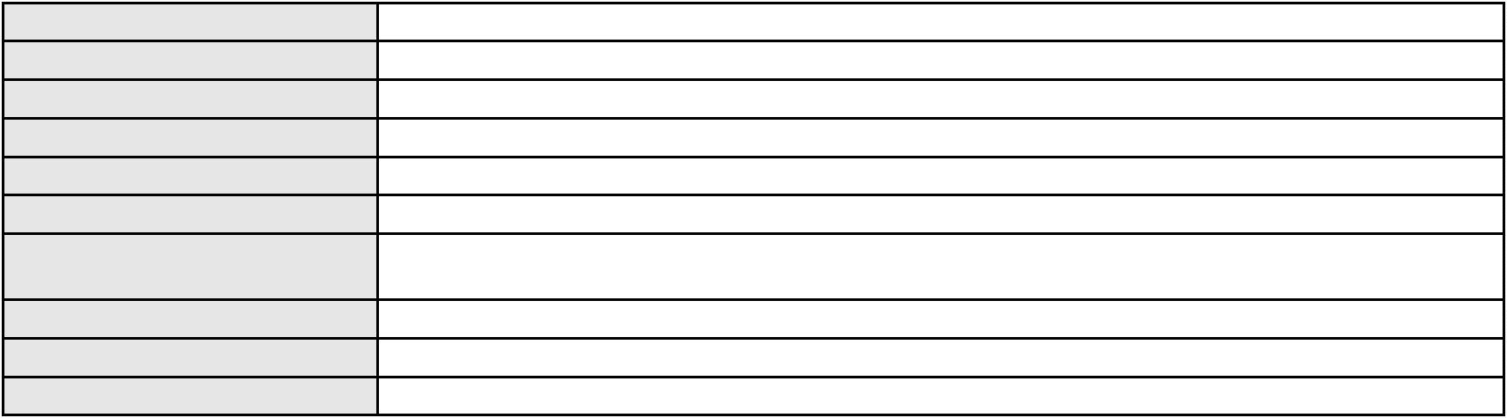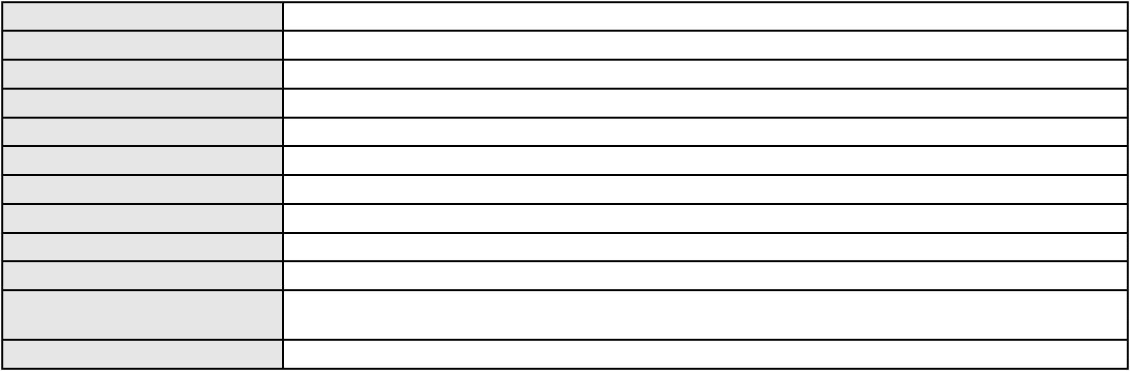

Processo
0204033-25.2024.8.06.0112
Voto proferido pelo relator Voto não liberado
Processo
3054044-96.2025.8.06.0001
Número de ordem
Órgão julgador
Órgão julgador colegiado
Relator
222
4º Gabinete da 3ª Câmara de Direito Privado
3ª Câmara de Direito Privado
PAULO DE TARSO PIRES NOGUEIRA
APELAÇÃO CÍVEL
Classe judicial
Assunto principal
Polo ativo
Atualização de Conta
MARIA VALDETE MOTA DE FREITAS
GERMANA TORQUATO ALVES DE CALDA - (CE18068-S)
BANCO DO BRASIL SA
Advogado(s) - Polo ativo
Polo passivo
Advogado(s) - Polo passivo DAVID SOMBRA PEIXOTO - (CE16477-A)
Terceiros Não informado
Voto proferido pelo relator Voto não liberado
Processo
0620031-57.2017.8.06.0000
Número de ordem
Órgão julgador
Órgão julgador colegiado
Relator
223
4º Gabinete da 3ª Câmara de Direito Privado
3ª Câmara de Direito Privado
PAULO DE TARSO PIRES NOGUEIRA
PETIÇÃO CÍVEL
Classe judicial
Assunto principal
Polo ativo
Assistência Judiciária Gratuita
KARLA CRISTINA CAVALCANTE DOS SANTOS
ALEXANDRE MARQUES FRIAS - (SP272552)
TRANS ARUBEL TRANSPORTES RODOVIARIO LTDA
Advogado(s) - Polo ativo
Polo passivo
Advogado(s) - Polo passivo PAOLO GIORGIO QUEZADO GURGEL E SILVA - (CE16629-A)
Terceiros Não informado
Voto proferido pelo relator Voto não liberado
Processo
3017137-28.2025.8.06.0000
Número de ordem
Órgão julgador
Órgão julgador colegiado
Relator
224
3º Gabinete da 3ª Câmara de Direito Privado
3ª Câmara de Direito Privado
MARCOS WILLIAM LEITE DE OLIVEIRA
CONFLITO DE COMPETÊNCIA CÍVEL
Conflito de Competência
Classe judicial
Assunto principal
Polo ativo
: JUÍZO DE DIREITO DA 35ª VARA CÍVEL DA COMARCA DE FORTALEZA
Não informado
Advogado(s) - Polo ativo
Polo passivo
11ª Vara Cível da Comarca de Fortaleza
Advogado(s) - Polo passivo Não informado
Terceiros Não informado
Voto proferido pelo relator Voto não liberado
Processo
0005895-85.2019.8.06.0113
Número de ordem
Órgão julgador
Órgão julgador colegiado
Relator
225
4º Gabinete da 3ª Câmara de Direito Privado
3ª Câmara de Direito Privado
PAULO DE TARSO PIRES NOGUEIRA
PETIÇÃO CÍVEL
Classe judicial
Assunto principal
Polo ativo
Competência da Justiça Estadual
LAURA FERNANDES DOS SANTOS
65

Processo
0005895-85.2019.8.06.0113
Advogado(s) - Polo ativo
ANTONIA ELIZANGELA FERREIRA DOS SANTOS -
JOCELAINE DOS SANTOS MELO - (CE27427-A)
SAMUEL FERREIRA ROLIM - (CE24334-A)
Polo passivo
BANCO DO BRASIL SA
Advogado(s) - Polo passivo DAVID SOMBRA PEIXOTO - (CE16477-A)
Terceiros Não informado
Voto proferido pelo relator Não informado
Processo
3003760-87.2025.8.06.0000
Número de ordem
Órgão julgador
Órgão julgador colegiado
Relator
226
2º Gabinete da 3ª Câmara de Direito Privado
3ª Câmara de Direito Privado
CLEIDE ALVES DE AGUIAR
CONFLITO DE COMPETÊNCIA CÍVEL
Conflito de Competência
Classe judicial
Assunto principal
Polo ativo
JUIZO DA VARA ÚNICA DA COMARCA DE ARARIPE
Não informado
Advogado(s) - Polo ativo
Polo passivo
29ª Vara Cível da Comarca de Fortaleza
Advogado(s) - Polo passivo Não informado
Terceiros
MINISTERIO PUBLICO DO ESTADO DO CEARA
Voto proferido pelo relator Não informado
Processo
0200231-92.2022.8.06.0175
Número de ordem
Órgão julgador
Órgão julgador colegiado
Relator
227
3º Gabinete da 3ª Câmara de Direito Privado
3ª Câmara de Direito Privado
MARCOS WILLIAM LEITE DE OLIVEIRA
APELAÇÃO CÍVEL
Classe judicial
Assunto principal
Polo ativo
Compra e Venda
E & G GESTAO E ADMINISTRACAO LTDA
Advogado(s) - Polo ativo
CICERO CHARLES SOUSA SOARES - (CE22960-A)
FRANCISCO MAURO FERREIRA LIBERATO FILHO - (CE49542-A)
Polo passivo
VR ADMINISTRADORA E INCORPORADORA DE IMOVEIS LTDA.
Y.A ADMINISTRADORA LTDA
Advogado(s) - Polo passivo MARIO VIDAL DE VASCONCELOS NETO - (CE7337-A)
DAVID CESAR GOUVEIA RODRIGUES - (CE45292-A)
Terceiros
Não informado
Voto proferido pelo relator Voto não liberado
Processo
0213960-28.2022.8.06.0001
Número de ordem
Órgão julgador
Órgão julgador colegiado
Relator
228
3º Gabinete da 3ª Câmara de Direito Privado
3ª Câmara de Direito Privado
MARCOS WILLIAM LEITE DE OLIVEIRA
APELAÇÃO CÍVEL
Classe judicial
Assunto principal
Polo ativo
Rescisão / Resolução
E & G GESTAO E ADMINISTRACAO LTDA
Advogado(s) - Polo ativo
CICERO CHARLES SOUSA SOARES - (CE22960-A)
WERISLEIK PONTES MATIAS - (CE29073-A)
FRANCISCO MAURO FERREIRA LIBERATO FILHO - (CE49542-A)
Polo passivo
VR ADMINSTRADORA E INCORPORADORA DE IMOVEIS LTDA
Y.A ADMINISTRADORA LTDA
DAYO POUSADA LTDA
JOAO BATISTA RABELO
66
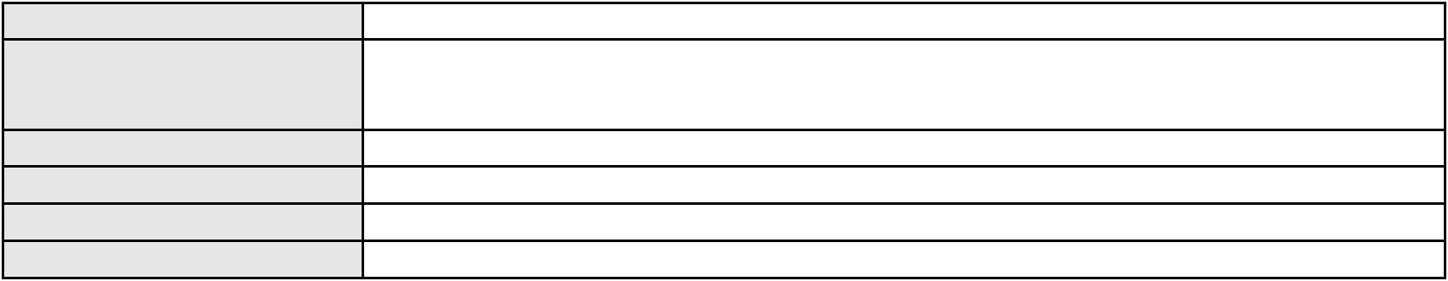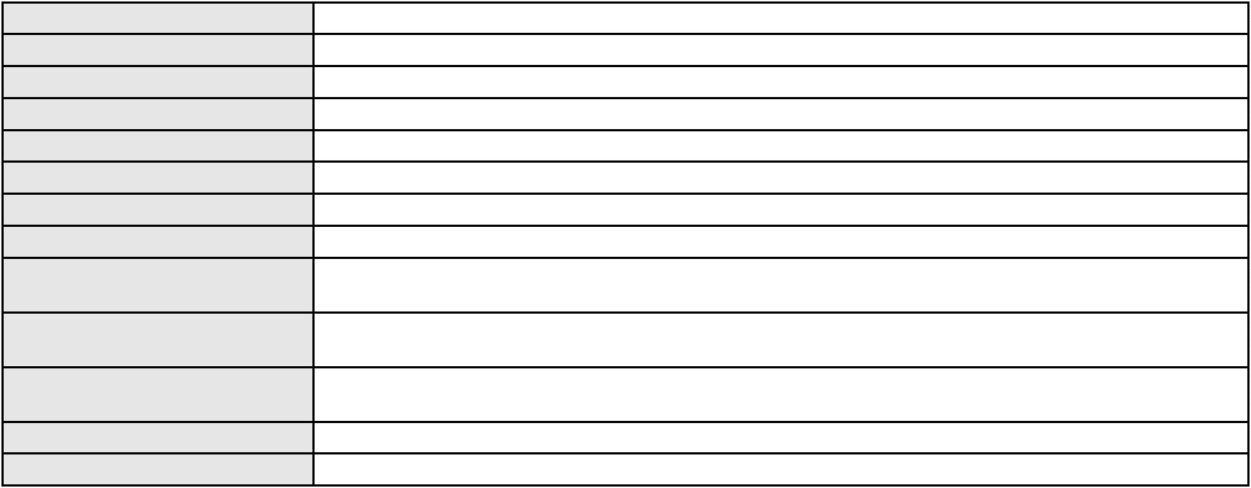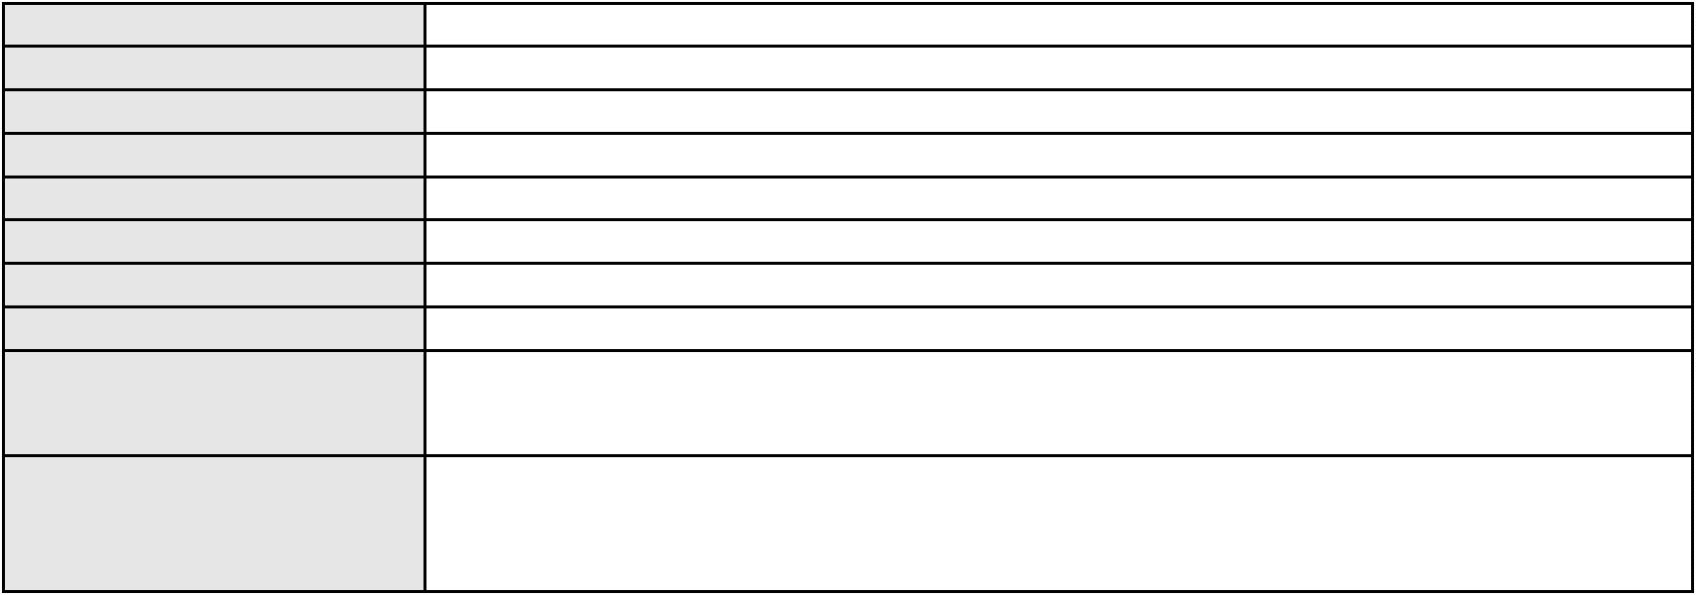

Processo
0213960-28.2022.8.06.0001
Advogado(s) - Polo passivo GIANVITTO PEREIRA DE SOUZA - (CE23745-A)
HELIO NOGUEIRA BERNARDINO - (CE11539-A)
MARIO VIDAL DE VASCONCELOS NETO - (CE7337-A)
DAVID CESAR GOUVEIA RODRIGUES - (CE45292-A)
Terceiros
Não informado
Voto proferido pelo relator Voto não liberado
Processo
0234157-33.2024.8.06.0001
Número de ordem
Órgão julgador
Órgão julgador colegiado
Relator
229
1º Gabinete da 3ª Câmara de Direito Privado
3ª Câmara de Direito Privado
RAIMUNDO NONATO SILVA SANTOS
APELAÇÃO CÍVEL
Classe judicial
Assunto principal
Polo ativo
Empréstimo consignado
PEDRO FRANCISCO DA SILVA
THAIS DE MENDONCA ANGELONI - (CE25695-A)
BANCO PAN S.A.
Advogado(s) - Polo ativo
Polo passivo
Advogado(s) - Polo passivo Não informado
Terceiros Não informado
Voto proferido pelo relator Voto não liberado
Processo
0050371-79.2021.8.06.0101
Número de ordem
Órgão julgador
Órgão julgador colegiado
Relator
230
4º Gabinete da 3ª Câmara de Direito Privado
3ª Câmara de Direito Privado
PAULO DE TARSO PIRES NOGUEIRA
APELAÇÃO CÍVEL
Classe judicial
Assunto principal
Polo ativo
Expurgos Inflacionários / Planos Econômicos
RAIMUNDO NONATO BEZERRA
Advogado(s) - Polo ativo
FRANCISCA SUELY DE SOUSA ARAGAO - (CE34535-A)
CARLOS AUGUSTO QUEZADO SANTOS - (CE36159-A)
Polo passivo
BANCO DO BRASIL SA
Advogado(s) - Polo passivo NEI CALDERON - (CE33485-A)
Terceiros Não informado
Voto proferido pelo relator Voto não liberado
Processo
0260145-90.2023.8.06.0001
Número de ordem
Órgão julgador
Órgão julgador colegiado
Relator
231
3º Gabinete da 3ª Câmara de Direito Privado
3ª Câmara de Direito Privado
MARCOS WILLIAM LEITE DE OLIVEIRA
APELAÇÃO CÍVEL
Classe judicial
Assunto principal
Polo ativo
Tratamento médico-hospitalar
JAQUELINE DAIANE DA SILVA DINIZ
CAICO GONDIM BORELLI - (CE24895-A)
UNIMED DO CE FED DAS COOP DE TRAB MED DO EST DO CE LTDA
Advogado(s) - Polo ativo
Polo passivo
Advogado(s) - Polo passivo VICTOR DE CARVALHO RODRIGUES - (CE33232-A)
JOSE MENESCAL DE ANDRADE JUNIOR - (CE6018-A)
GIOVANNI PAULO DE VASCONCELOS SILVA - (CE8579-A)
ACHERNAR SENA DE SOUZA - (CE29351-A)
DANIELLA ALMEIDA DA SILVA - (CE47415-A)
JOAQUIM ROCHA DE LUCENA NETO - (CE16042-A)
JUDITH MARTINS LEMOS NETA - (CE43146-A)
HEVILA SILVA FERNANDES DE OLIVEIRA - (CE36270-A)
YAGO PINHEIRO DE VASCONCELOS - (CE43102-A)
Terceiros
Não informado
67
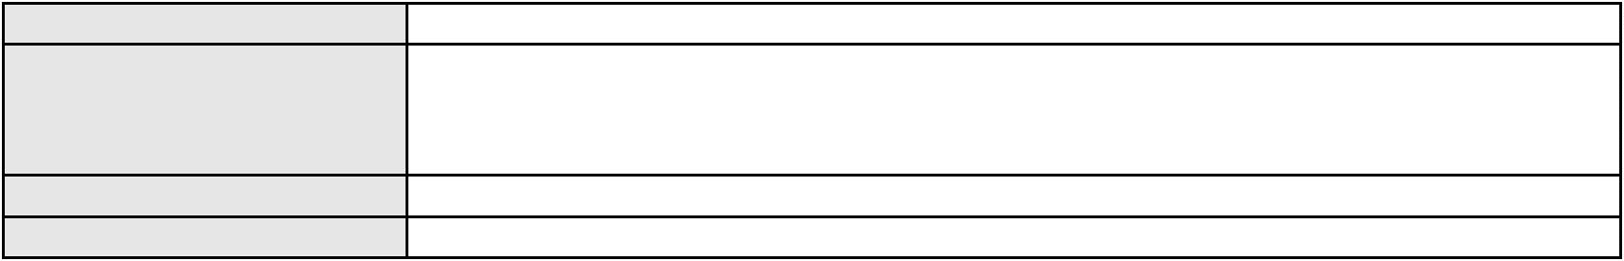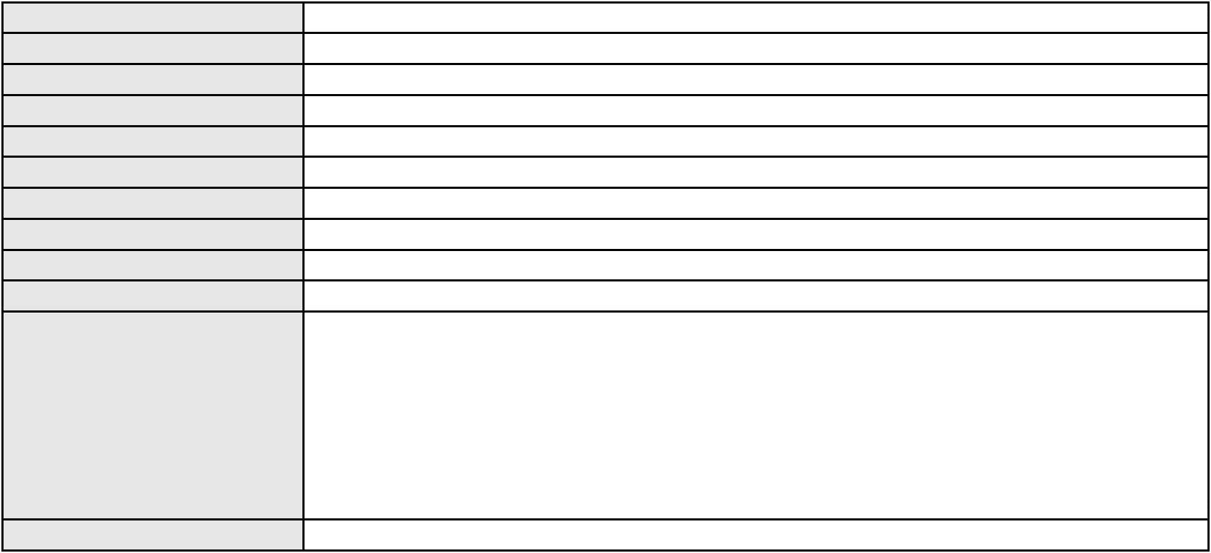

Processo
0260145-90.2023.8.06.0001
Voto proferido pelo relator Não informado
Processo
3000609-16.2025.8.06.0000
Número de ordem
Órgão julgador
Órgão julgador colegiado
Relator
232
3º Gabinete da 3ª Câmara de Direito Privado
3ª Câmara de Direito Privado
MARCOS WILLIAM LEITE DE OLIVEIRA
AGRAVO DE INSTRUMENTO
Classe judicial
Assunto principal
Polo ativo
Tratamento Domiciliar (Home Care)
UNIMED DO CE FED DAS COOP DE TRAB MED DO EST DO CE LTDA
Advogado(s) - Polo ativo
YAGO PINHEIRO DE VASCONCELOS - (CE43102-A)
JOSE MENESCAL DE ANDRADE JUNIOR - (CE6018-A)
GIOVANNI PAULO DE VASCONCELOS SILVA - (CE8579-A)
JUDITH MARTINS LEMOS NETA - (CE43146-A)
VICTOR DE CARVALHO RODRIGUES - (CE33232-A)
HEVILA SILVA FERNANDES DE OLIVEIRA - (CE36270-A)
ACHERNAR SENA DE SOUZA - (CE29351-A)
DANIELLA ALMEIDA DA SILVA - (CE47415-A)
JOAQUIM ROCHA DE LUCENA NETO - (CE16042-A)
Polo passivo
L. S. F. G.
Advogado(s) - Polo passivo Não informado
Terceiros
MINISTERIO PUBLICO DO ESTADO DO CEARA
Voto proferido pelo relator Voto não liberado
Processo
0103577-56.2017.8.06.0001
Número de ordem
Órgão julgador
Órgão julgador colegiado
Relator
233
1º Gabinete da 3ª Câmara de Direito Privado
3ª Câmara de Direito Privado
RAIMUNDO NONATO SILVA SANTOS
APELAÇÃO CÍVEL
Classe judicial
Assunto principal
Polo ativo
Indenização por Dano Moral
VIACAO PRINCESA DOS INHAMUNS LTDA
ANTONIO CLETO GOMES - (CE5864-A)
MARIA INES MARREIRO DOS SANTOS
Advogado(s) - Polo ativo
Polo passivo
Advogado(s) - Polo passivo WALDYR FRANCISCO DOS SANTOS SOBRINHO - (CE29442-A)
SANDOVAL FRANCISCO DOS SANTOS - (CE19207-A)
Terceiros
Não informado
Voto proferido pelo relator Voto não liberado
Processo
0184081-88.2013.8.06.0001
Número de ordem
Órgão julgador
Órgão julgador colegiado
Relator
234
4º Gabinete da 3ª Câmara de Direito Privado
3ª Câmara de Direito Privado
PAULO DE TARSO PIRES NOGUEIRA
APELAÇÃO CÍVEL
Classe judicial
Assunto principal
Polo ativo
Compra e Venda
FERNANDA ARAGAO ARRAIS BEZERRA
RAIMUNDO BEZERRA DE SOUSA
Advogado(s) - Polo ativo
Polo passivo
Não informado
VINTAGE INCORPORADORA SPE LTDA
Advogado(s) - Polo passivo JAIME DE MORAIS VERAS JUNIOR - (CE16921-A)
Terceiros Não informado
Voto proferido pelo relator Voto não liberado
68
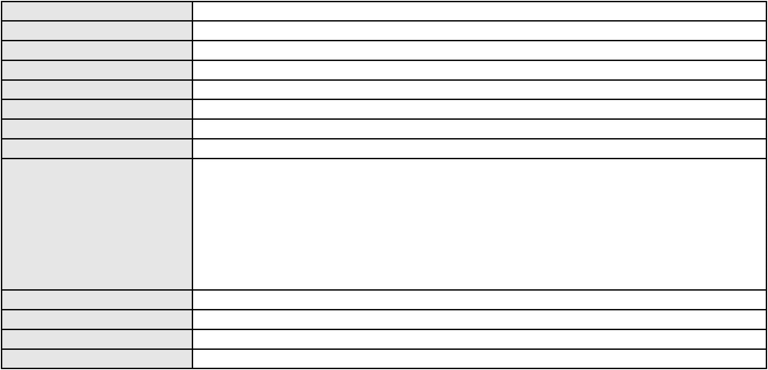

Processo
0863469-54.2014.8.06.0001
235
Número de ordem
Órgão julgador
Órgão julgador colegiado
Relator
4º Gabinete da 3ª Câmara de Direito Privado
3ª Câmara de Direito Privado
PAULO DE TARSO PIRES NOGUEIRA
APELAÇÃO CÍVEL
Classe judicial
Assunto principal
Polo ativo
Pagamento em Consignação
FERNANDA ARAGAO ARRAIS BEZERRA
RAIMUNDO BEZERRA DE SOUSA
Advogado(s) - Polo ativo
Polo passivo
Não informado
GUILHERME MEDEIROS BECCO
MILA ARY BARROSO BECCO
VINTAGE INCORPORADORA SPE LTDA
Advogado(s) - Polo passivo Não informado
Terceiros Não informado
Voto proferido pelo relator Voto não liberado
Processo
0634415-49.2022.8.06.0000
Número de ordem
Órgão julgador
Órgão julgador colegiado
Relator
236
2º Gabinete da 3ª Câmara de Direito Privado
3ª Câmara de Direito Privado
CLEIDE ALVES DE AGUIAR
Classe judicial
Assunto principal
Polo ativo
AGRAVO DE INSTRUMENTO
Ausência de Legitimidade para a Causa
DISCON COMERCIO E EMPREENDIMENTOS LTDA
Advogado(s) - Polo ativo
CLOVIS RICARDO CALDAS DA SILVEIRA MAPURUNGA - (CE4203-A)
FRANCISCO DIAS DE PAIVA FILHO - (CE15324-A)
RAFAEL GONCALVES MOTA - (CE14068-A)
HENRIQUE GONCALVES DE LAVOR NETO - (CE12512-A)
Polo passivo
BANCO BRADESCO S/A
Advogado(s) - Polo passivo WILSON SALES BELCHIOR - (CE17314-A)
Terceiros Não informado
Voto proferido pelo relator Voto não liberado
Processo
0211035-59.2022.8.06.0001
Número de ordem
Órgão julgador
Órgão julgador colegiado
Relator
237
2º Gabinete da 3ª Câmara de Direito Privado
3ª Câmara de Direito Privado
CLEIDE ALVES DE AGUIAR
APELAÇÃO CÍVEL
Classe judicial
Assunto principal
Polo ativo
Rescisão do contrato e devolução do dinheiro
ACOPI ASSOCIACAO DE CONSTRUCOES E PROMOCOES IMOBIL LTDA
GUTHIERREZ VICTOR DE ABREU BEZERRA
RESIDENCIAL RESERVA ARBORETO EMPREENDIMENTO IMOBILIARIO SPE LTDA -
EPP
LINNA ALBUQUERQUE SAMPAIO
Advogado(s) - Polo ativo
Polo passivo
ALEXANDRE BARBOSA COSTA - (CE30098-A)
ACOPI ASSOCIACAO DE CONSTRUCOES E PROMOCOES IMOBIL LTDA
LINNA ALBUQUERQUE SAMPAIO
RESIDENCIAL RESERVA ARBORETO EMPREENDIMENTO IMOBILIARIO SPE LTDA -
EPP
GUTHIERREZ VICTOR DE ABREU BEZERRA
Advogado(s) - Polo passivo ALEXANDRE BARBOSA COSTA - (CE30098-A)
Terceiros Não informado
Voto proferido pelo relator Voto não liberado
69
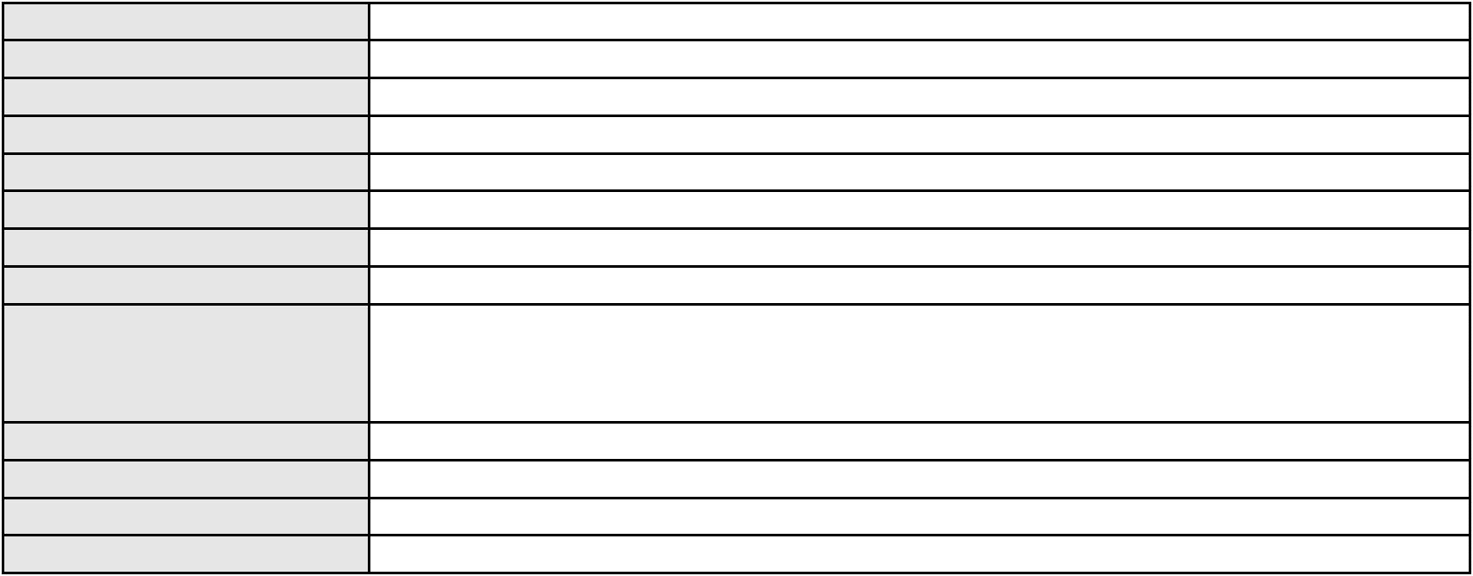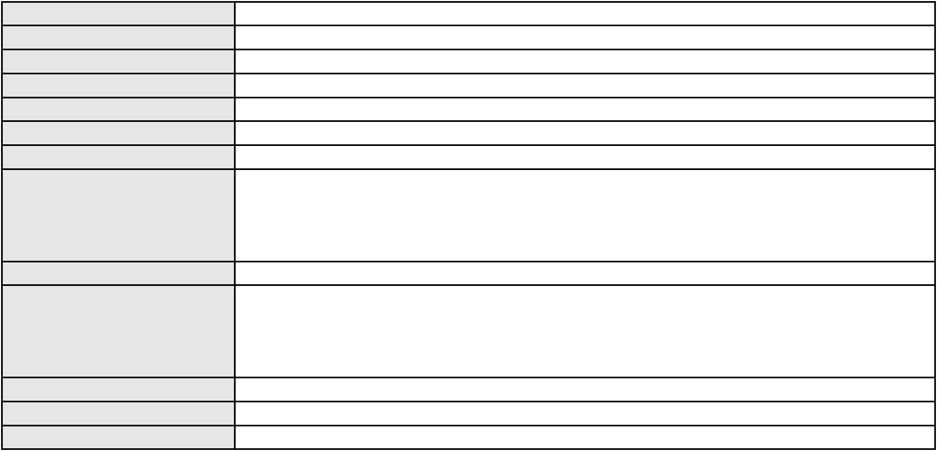

Processo
0548375-13.2012.8.06.0001
238
Número de ordem
Órgão julgador
Órgão julgador colegiado
Relator
3º Gabinete da 3ª Câmara de Direito Privado
3ª Câmara de Direito Privado
MARCOS WILLIAM LEITE DE OLIVEIRA
APELAÇÃO CÍVEL
Classe judicial
Assunto principal
Polo ativo
Obrigação de Fazer / Não Fazer
BANCO BRADESCO S/A
Advogado(s) - Polo ativo
Polo passivo
WILSON SALES BELCHIOR - (CE17314-A)
SUELI DOS SANTOS ZULIAN
Advogado(s) - Polo passivo DANIEL HOLANDA LEITE - (CE13714-A)
EMILIO FERNANDES DINIZ - (CE12952-A)
Terceiros
MINISTERIO PUBLICO DO ESTADO DO CEARA
Voto proferido pelo relator Voto não liberado
Processo
0146249-11.2019.8.06.0001
Número de ordem
Órgão julgador
Órgão julgador colegiado
Relator
239
2º Gabinete da 3ª Câmara de Direito Privado
3ª Câmara de Direito Privado
CLEIDE ALVES DE AGUIAR
APELAÇÃO CÍVEL
Classe judicial
Assunto principal
Polo ativo
Compra e Venda
VIVIANE PEREIRA DE SOUSA
ADRIANO SILVA DOS SANTOS
BANCO DO BRASIL SA
PORTO FREIRE ENGENHARIA E INCORPORACAO LTDA
Advogado(s) - Polo ativo
Polo passivo
MARCUS FELIX DA SILVA LEITAO - (CE23295-A)
MARCUS FELIX DA SILVA LEITAO - (CE23295-A)
BANCO DO BRASIL SA
PORTO FREIRE ENGENHARIA E INCORPORACAO LTDA
VIVIANE PEREIRA DE SOUSA
ADRIANO SILVA DOS SANTOS
Advogado(s) - Polo passivo DAVID SOMBRA PEIXOTO - (CE16477-A)
DAVID SOMBRA PEIXOTO - (CE16477-A)
Terceiros
MINISTERIO PUBLICO DO ESTADO DO CEARA
Voto proferido pelo relator Voto não liberado
Processo
0145786-74.2016.8.06.0001
Número de ordem
Órgão julgador
Órgão julgador colegiado
Relator
240
3º Gabinete da 3ª Câmara de Direito Privado
3ª Câmara de Direito Privado
MARCOS WILLIAM LEITE DE OLIVEIRA
APELAÇÃO CÍVEL
Classe judicial
Assunto principal
Polo ativo
Obrigação de Fazer / Não Fazer
AGUIAR ADVOGADOS ASSOCIADOS
SINDICATO DAS EMPRESAS LOTERICAS E SIMILARES NO ESTADO DO CEARA
Advogado(s) - Polo ativo
ANTONIA CRISTINA VIEIRA NETA - (CE29944-A)
UBIRATAN DINIZ DE AGUIAR - (CE3625)
GEISA BARBOSA DE AGUIAR - (CE21082)
CAMILA MILENA DA SILVA - (CE39578)
FRANCISCO ERASMO FERREIRA DA COSTA FILHO - (CE34460-A)
ANTONIA CRISTINA VIEIRA NETA - (CE29944-A)
UBIRATAN DINIZ DE AGUIAR - (CE3625)
GEISA BARBOSA DE AGUIAR - (CE21082)
CAMILA MILENA DA SILVA - (CE39578)
FRANCISCO ERASMO FERREIRA DA COSTA FILHO - (CE34460-A)
Polo passivo
AGUIAR ADVOGADOS ASSOCIADOS
SINDICATO DAS EMPRESAS LOTERICAS E SIMILARES NO ESTADO DO CEARA
70
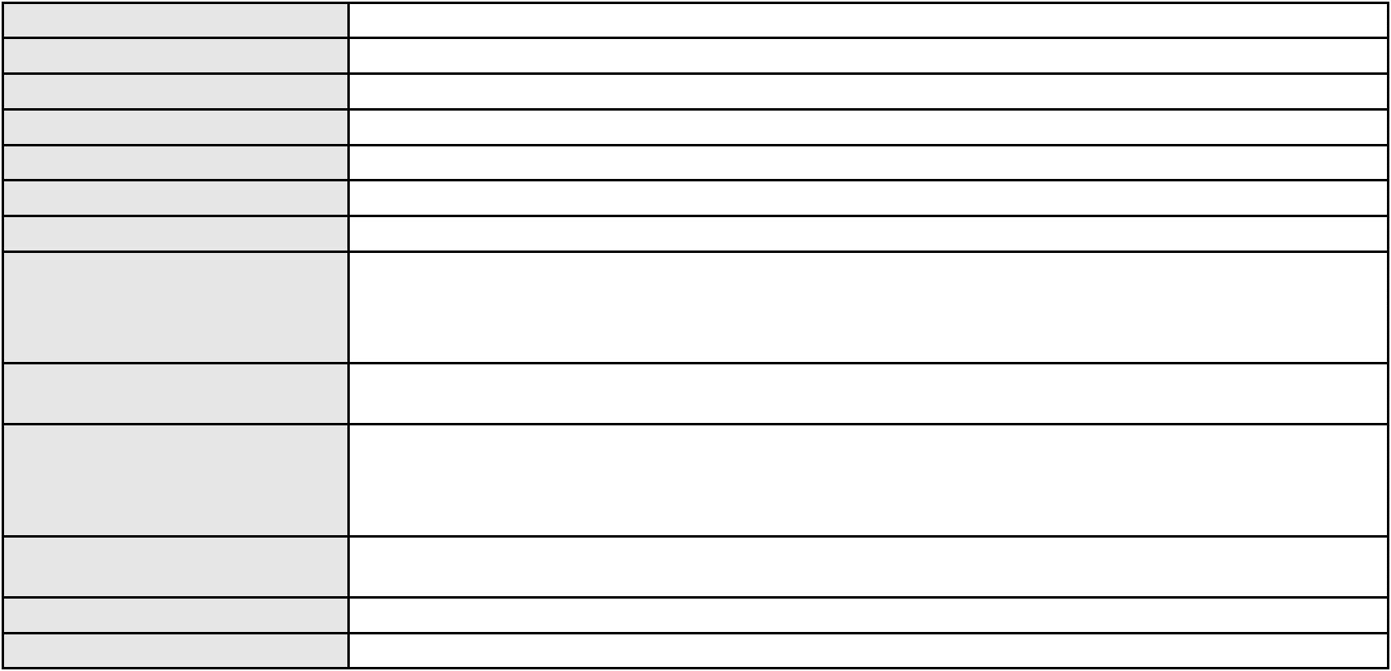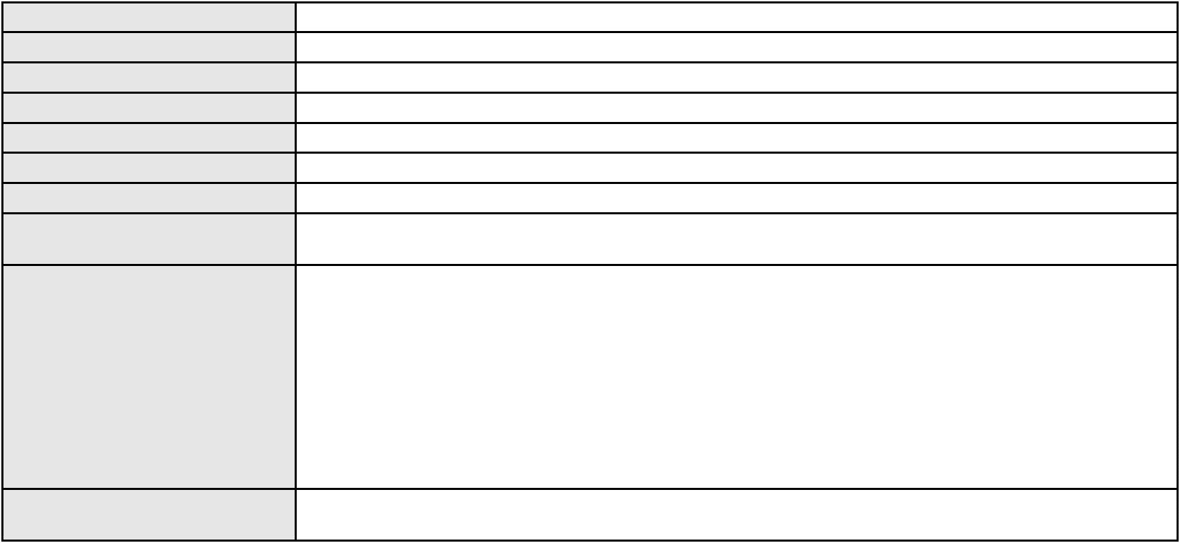

Processo
0145786-74.2016.8.06.0001
Advogado(s) - Polo passivo ANTONIA CRISTINA VIEIRA NETA - (CE29944-A)
UBIRATAN DINIZ DE AGUIAR - (CE3625)
GEISA BARBOSA DE AGUIAR - (CE21082)
CAMILA MILENA DA SILVA - (CE39578)
FRANCISCO ERASMO FERREIRA DA COSTA FILHO - (CE34460-A)
ANTONIA CRISTINA VIEIRA NETA - (CE29944-A)
UBIRATAN DINIZ DE AGUIAR - (CE3625)
GEISA BARBOSA DE AGUIAR - (CE21082)
CAMILA MILENA DA SILVA - (CE39578)
FRANCISCO ERASMO FERREIRA DA COSTA FILHO - (CE34460-A)
Terceiros
Não informado
Voto proferido pelo relator Voto não liberado
Processo
0004735-91.2015.8.06.0104
Número de ordem
Órgão julgador
Órgão julgador colegiado
Relator
241
1º Gabinete da 3ª Câmara de Direito Privado
3ª Câmara de Direito Privado
RAIMUNDO NONATO SILVA SANTOS
APELAÇÃO CÍVEL
Classe judicial
Assunto principal
Polo ativo
Esbulho / Turbação / Ameaça
MARIA NEUMA DA COSTA SILVEIRA
Advogado(s) - Polo ativo
EDSON BRITO DE CHAVES - (CE28842-A)
FRANCISCO WESLEY DE VASCONCELOS SILVEIRA - (CE28843-A)
Polo passivo
VALDECIO BESSA
Advogado(s) - Polo passivo DYEGO LIMA RIOS - (CE28565-A)
OLIVIA MARIA MOREIRA DE FARIAS - (CE16729-A)
ANNA LUIZA NUNES DA COSTA - (CE27162-A)
ALYRIO THALLES VIANA ALMEIDA LIMA - (CE34077-A)
Terceiros
Telma Carla Bosco da Silva
MINISTERIO PUBLICO DO ESTADO DO CEARA
Voto proferido pelo relator Não informado
Processo
0630441-33.2024.8.06.0000
Número de ordem
Órgão julgador
Órgão julgador colegiado
Relator
242
2º Gabinete da 3ª Câmara de Direito Privado
3ª Câmara de Direito Privado
CLEIDE ALVES DE AGUIAR
AGRAVO DE INSTRUMENTO
Convolação de recuperação judicial em falência
Classe judicial
Assunto principal
Polo ativo
ASSOCIACAO SPOLETO
SPT FRANCHISING LTDA
MAGAZZINO DISTRIBUIDORA DE ALIMENTOS LTDA
Advogado(s) - Polo ativo
Polo passivo
Não informado
Massa Falida de Mesha Comercio de Alimentos EIRELI - EPP
CONQUISTA FORTALEZA LANCHONETES LTDA
Massa Falida de Dalal Comercio de Alimentos EIRELI - EPP
JAYA COMERCIO DE ALIMENTOS EIRELI - EPP
Advogado(s) - Polo passivo Não informado
Terceiros P2S ADMINISTRACAO JUDICIAL LTDA.
MINISTERIO PUBLICO DO ESTADO DO CEARA
Voto proferido pelo relator Voto não liberado
Processo
0004885-90.2018.8.06.0064
Número de ordem
Órgão julgador
Órgão julgador colegiado
Relator
243
2º Gabinete da 3ª Câmara de Direito Privado
3ª Câmara de Direito Privado
CLEIDE ALVES DE AGUIAR
APELAÇÃO CÍVEL
Classe judicial
71
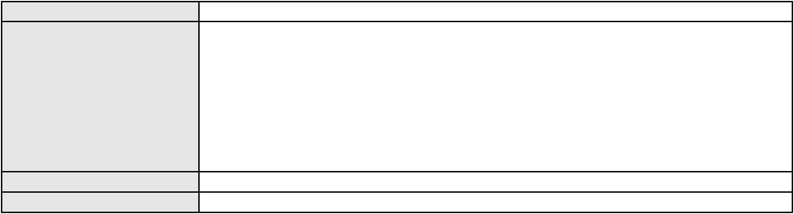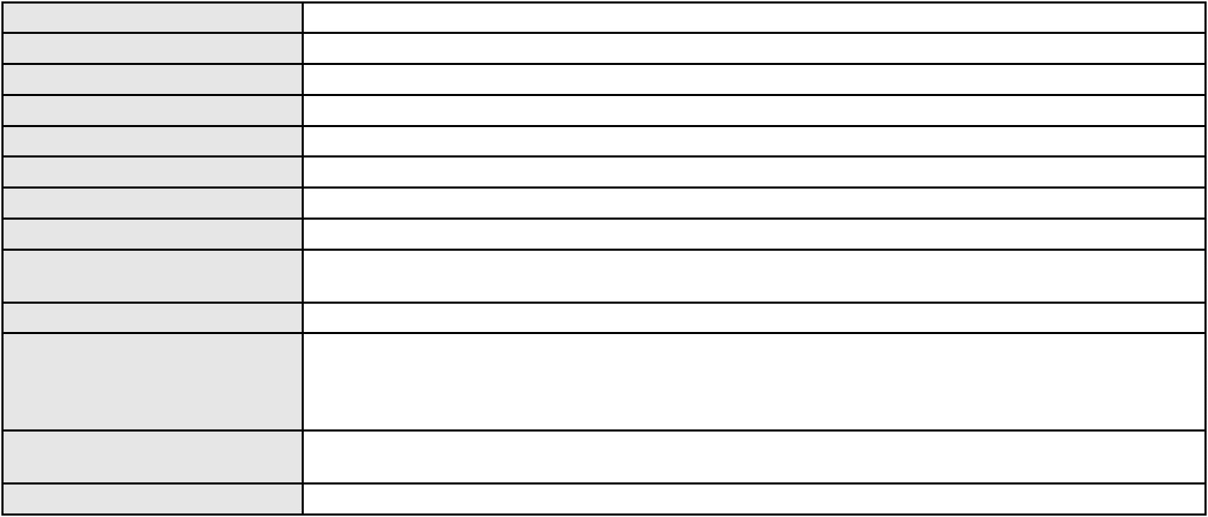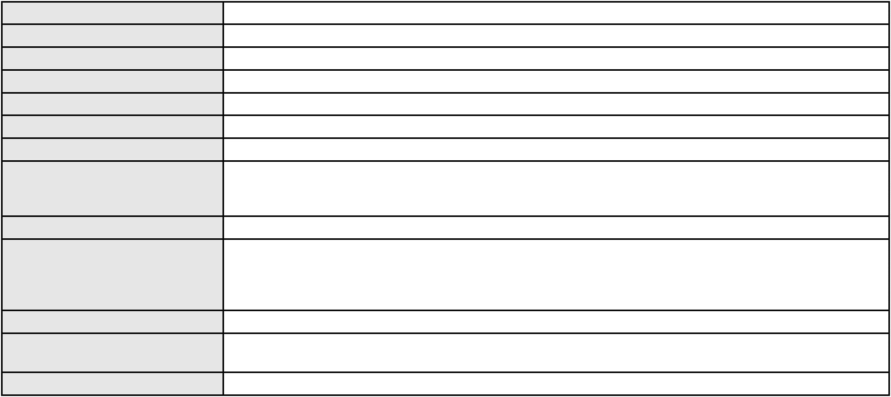

Processo
0004885-90.2018.8.06.0064
Pagamento
Assunto principal
Polo ativo
FRANCISCA HILDA DE SOUSA RODRIGUES
DEUSIMAR ALVES RODRIGUES
Advogado(s) - Polo ativo
Polo passivo
ALEXANDRE DA SILVA SAMPAIO - (CE24787-A)
ANDRE CURSINO NETO
EDGILSON REGIS DE FREITAS
ANDRE CURSINO NETO
ADRIANO JOSE DE FREITAS
Advogado(s) - Polo passivo PAULO FRANCO ROCHA DE LIMA - (CE9378-A)
CLINT CAVALCANTE MAIA - (CE41443-A)
Terceiros
MINISTERIO PUBLICO DO ESTADO DO CEARA
Voto proferido pelo relator Voto não liberado
Processo
0369170-44.2000.8.06.0001
Número de ordem
Órgão julgador
Órgão julgador colegiado
Relator
244
2º Gabinete da 3ª Câmara de Direito Privado
3ª Câmara de Direito Privado
CLEIDE ALVES DE AGUIAR
APELAÇÃO CÍVEL
Classe judicial
Assunto principal
Polo ativo
Contratos Bancários
BANCO BRADESCO S/A
Advogado(s) - Polo ativo
ANA LUCIA ANTINOLFI - (RS25812-A)
CLAYTON MOLLER - (RS21483-A)
OSIRIS ANTINOLFI FILHO - (RS22189-A)
Polo passivo
CONSTRUTORA METRO LTDA
LAERTE GURGEL BARRETO
Advogado(s) - Polo passivo Não informado
Terceiros Não informado
Voto proferido pelo relator Voto não liberado
Processo
3005829-92.2025.8.06.0000
Número de ordem
Órgão julgador
Órgão julgador colegiado
Relator
245
3º Gabinete da 3ª Câmara de Direito Privado
3ª Câmara de Direito Privado
MARCOS WILLIAM LEITE DE OLIVEIRA
PEDIDO DE EFEITO SUSPENSIVO À APELAÇÃO
Rescisão / Resolução
Classe judicial
Assunto principal
Polo ativo
PFB EMPREENDIMENTOS IMOBILIARIOS LTDA
MANHATTAN INCORPORACAO E CONSTRUCAO LTDA
Advogado(s) - Polo ativo
CAIO CESAR VIEIRA ROCHA - (CE15095-A)
FERNANDO FIGUEIREDO PONZINI - (SP468872-A)
ALCIMOR AGUIAR ROCHA NETO - (CE18457-A)
GUSTAVO FAVERO VAUGHN - (DF75612-A)
Polo passivo
PAULO HENRIQUE FERNANDES MARTINS
PH EMPREENDIMENTOS IMOBILIARIOS LTDA
GABRIEL MAGALHAES BEZERRA LIMA
Advogado(s) - Polo passivo JOSE TELES BEZERRA JUNIOR - (CE25238-A)
ROMULO MARCEL SOUTO DOS SANTOS - (CE16498-A)
Terceiros
Não informado
Voto proferido pelo relator Voto não liberado
72
